УТВЕРЖДЕНЫ
приказом Министерства спорта
Российской Федерации
от 16.03.2017 № 182,
с изменениями, внесенными приказами Министерства спорта
Российской Федерации
от 04.05.2017 № 411, от 31.05.2019 № 435,
от 26.08.2020 № 643, от 09.02.2022 № 79

ПРАВИЛА ВИДА СПОРТА «БАСКЕТБОЛ»
ОБЩИЕ ПОЛОЖЕНИЯ
- Соревнования по виду спорта «баскетбол» на территории Российской Федерации проводятся в соответствии с настоящими правилами вида спорта «баскетбол» (далее – Правила), разработанными с учетом правил международной федерации баскетбола ФИБА (далее – ФИБА), положениями и регламентами проведения соревнований.
- Соревнования проводятся в спортивных дисциплинах, включенных во Всероссийский реестр видов спорта:
баскетбол,
мини-баскетбол,
баскетбол 3х3,
интерактивный баскетбол.
- Возрастные группы участников соревнований:
Возрастной лимит установлен для всех игроков команд, принимающих участие в соревнованиях.
Спортивные соревнования проводятся в следующих возрастных группах (минимальный возраст спортсмена для допуска к спортивным соревнованиям в возрастной группе):
до 12 лет – (с 11 лет);
до 13 лет – (с 11 лет);
до 14 лет – (с 11 лет);
до 15 лет – (с 12 лет);
до 16 лет – (с 13 лет);
до 17 лет – (с 14 лет);
до 18 лет – (с 15 лет);
до 19 лет – (с 15 лет);
до 20 лет – (с 15 лет);
до 24 лет – (с 17 лет), в том числе для соревнований, проводимых среди студентов.
Спортивные соревнования в спортивной дисциплине «интерактивный баскетбол» проводятся в возрастной группе «мужчины».
Для участия в спортивных соревнованиях спортсмен должен достичь установленного возраста в календарный год проведения спортивных соревнований.

БАСКЕТБОЛ

В тексте «Официальных Правил баскетбола» все формулировки, приведенные в мужском роде (игрок, тренер, судья и т.д.), действительны и для лиц женского пола. Следует понимать, что это сделано исключительно для удобства изложения.

ПРАВИЛО ПЕРВОЕ – ИГРА
  - Определения
    - Игра в баскетбол
В баскетбол играют 2 команды, в каждой из которых по 5 игроков. Цель каждой команды – забросить мяч в корзину соперников и помешать другой команде забросить его в корзину.

Игрой управляют судьи, судьи-секретари и комиссар (если присутствует).
    - Корзина: соперников/собственная

Корзина, которую команда атакует, называется корзиной соперников, а корзина, которую команда защищает, называется ее собственной корзиной.
    - Победитель игры

Команда, которая набрала большее количество очков по окончании игрового времени, считается победителем.

ПРАВИЛО ВТОРОЕ – ПЛОЩАДКА И ОБОРУДОВАНИЕ
  - Площадка
    - Игровая площадка
Игровая площадка должна представлять собой плоскую твердую поверхность без каких-либо препятствий (Рис.1) с размерами 28 метров в длину и 15 метров в ширину, измеренными от внутренних краев ограничивающей линии.
    - Тыловая зона

Тыловая зона команды включает в себя собственную корзину этой команды, лицевую часть щита и ту часть игровой площадки, которая ограничена лицевой линией за ее собственной корзиной, боковыми линиями и центральной линией.
    - Передовая зона
Передовая зона команды включает в себя корзину соперников, лицевую часть щита и ту часть игровой площадки, которая ограничена лицевой линией за корзиной соперников, боковыми линиями и внутренним краем центральной линии, ближайшим к корзине соперников.
    - Линии
Все линии должны быть нанесены краской белого цвета или иного контрастного цвета, иметь ширину 5 см и быть отчетливо видимыми.
      - Ограничивающая линия
Игровая площадка должна быть выделена ограничивающей линией, состоящей из лицевых и боковых линий. Эти линии не являются частями игровой площадки.
Любые препятствия, включая лиц, сидящих на скамейке команды, должны находиться на расстоянии не менее 2 метров от игровой площадки.
      - Центральная линия, центральный круг и полукруги штрафного броска
Центральная линия наносится параллельно лицевым линиям от середин боковых линий. Она должна выступать на 0,15 м за каждую боковую линию. Центральная линия является частью тыловой зоны.
Центральный круг размечается в центре игровой площадки и имеет радиус 1,80 м, измеренный до внешнего края окружности. Если центральный круг окрашен, то он должен быть того же цвета, что и ограниченные зоны.
Полукруги штрафного броска наносятся на игровую площадку радиусами 1,80 м, измеренными до внешнего края окружности, центры которых расположены на серединах линий штрафного броска (Рис.2).
      - Линии штрафного броска, ограниченные зоны и места для борьбы за подбор при штрафном броске
Линия штрафного броска наносится параллельно каждой лицевой линии. Ее дальний край находится на расстоянии 5,80 м от внутреннего края лицевой линии, а длина ее должна быть 3,60 м. Ее середина должна находиться на воображаемой линии, соединяющей середины двух лицевых линий.
Ограниченными зонами являются выделенные на игровой площадке прямоугольные области, ограниченные лицевыми линиями, продолжениями линий штрафного броска и линиями, которые начинаются от лицевых линий. Их внешние края находятся на расстоянии 2,45 м от середины лицевых линий и заканчиваются на внешнем крае продолжений линий штрафного броска. Эти линии, за исключением лицевых линий, являются частями ограниченной зоны. Ограниченные зоны должны быть окрашены в единый цвет.
Места для борьбы за подбор при штрафном броске вдоль ограниченных зон, предназначенные для игроков во время штрафных бросков, размечаются, как показано на Рис.2.
      - Зона 3-хочковых бросков с игры
Зоной 3-хочковых бросков с игры для команды (Рис.1 и Рис. 3) является вся игровая площадка, за исключением области около корзины соперников, ограниченной и включающей в себя:
- 2 параллельные линии, проведенные от лицевой линии и перпендикулярно ей, внешние края которых находятся на расстоянии 0,90 м от внутренних краев боковых линий.
- Полукруг радиусом 6,75 м, измеренным от точки на полу непосредственно под точным центром корзины соперников до внешнего края полукруга. Расстояние от этой точки на полу до внутреннего края середины лицевой линии составляет 1,575 м. Полукруг переходит в параллельные линии. 3-хочковая линия не является частью зоны 3-хочковых бросков с игры.

Рис.1 Размеры игровой площадки
      - Зоны скамеек команд
Зоны скамеек команд должны быть выделены за пределами игровой площадки двумя линиями, как показано на Рис.1.
В зоне скамейки команды должно быть 16 мест для лиц на скамейке команды, к которым относятся тренеры, помощники тренеров, запасные, удаленные игроки и сопровождающие команду. Любые другие лица должны находиться на расстоянии не ближе двух метров за скамейкой команды.
      - Линии для вбрасывания
2 линии длиной 0,15 м должны быть нанесены за пределами игровой площадки за боковой линией напротив секретарского стола, при этом внешние края этих линий должны находиться на расстоянии 8,325 м от внутренних краев ближайших лицевых линий.
      - Области полукругов, в которых не фиксируются фолы столкновения
Линии полукругов, в которых не фиксируются фолы столкновения, должны быть нанесены на игровую площадку и ограничены:
- Полукругом радиусом 1,25 м, измеренным от точки на полу непосредственно под точным центром корзины до внутреннего края полукруга. Этот полукруг соединяется:
- 2 параллельными линиями, перпендикулярными лицевой линии, длиной 0,375 м, внутренние края которых находятся на расстоянии 1,25 м от точки на полу непосредственно под точным центром корзины, и заканчивающимися на расстоянии 1,20 м от внутреннего края лицевой линии.
В области полукругов, в которых не фиксируются фолы столкновения, входят воображаемые линии, соединяющие края параллельных линий непосредственно под лицевыми сторонами щитов.
Линии полукругов являются частями областей полукругов, в которых не фиксируются фолы столкновения.

Рис.2 Ограниченная зона
Рис. 3 Зона 2-хочковых/3-хочковых бросков с игры
    - Положения секретарского стола и стульев для замены (Рис. 4)
 | 1 = Оператор времени для броска  2 = Секундометрист |  |  |  |  |  |  | 3 = Комиссар (если присутствует)  4 = Секретарь  5 = Помощник секретаря
 | Игровая площадка
 | Зона скамейки команды | Стулья для замены |  |  |  |  |  | Стулья для замены |  |  |  |  |  | Зона скамейки команды
 |  |  | Χ | Χ | 1 | 2 | 3 |  | 4 | 5 | Χ | Χ
 | Секретарский стол
 | Секретарский стол и его стулья должны располагаться на возвышении. Диктор и/или статистики (если присутствуют) могут сидеть в стороне и/или позади секретарского стола.
Рис. 4 Секретарский стол и стулья для замены
  - Оборудование
Требуется следующее оборудование:
- Конструкции щитов, состоящие из:
    - Щитов
    - Корзин, включающих в себя кольца (с амортизаторами) и сетки
    - Опор, поддерживающих щиты, включая обивку
- Баскетбольные мячи
- Игровые часы
- Табло счета
- Устройство отсчета времени для броска
- Секундомер или другое подходящее (видимое) устройство (не игровые часы) для отсчета времени тайм-аутов
- 2 автономных, отчетливо различающихся и громких сигнала, каждый из которых предназначен для:
    - оператора времени для броска,
    - секретаря/секундометриста.
- Протокол
- Указатели фолов игрока
- Указатели командных фолов
- Стрелка поочередного владения
- Игровое покрытие
- Игровая площадка
- Достаточное освещение
Более подробное описание баскетбольного оборудования см. в Приложении «Баскетбольное Оборудование.

ПРАВИЛО ТРЕТЬЕ – КОМАНДЫ
  - Команды
    - Определение
      - Член команды допущен к игре, когда он получил разрешение играть за команду в соответствии с регламентом организации, проводящей соревнование (включая положения, связанные с ограничением возраста).
      - Член команды имеет право играть, когда его фамилия была внесена в протокол перед началом игры и до тех пор, пока он не дисквалифицирован или не совершил 5 фолов.
      - В течение игрового времени член команды является:
- Игроком, когда он находится на игровой площадке и имеет право играть.
- Запасным, когда он не находится на игровой площадке, но имеет право играть.
- Удаленным игроком, когда он совершил 5 фолов и больше не имеет права играть.
      - Во время перерыва в игре все члены команды, имеющие право играть, считаются игроками.
    - Правило
      - Каждая команда состоит из:
- Не более чем 12 членов команды, имеющих право играть, включая капитана.
- Тренера и, по желанию команды, помощника тренера.
- Не более чем 7 сопровождающих команду, которые могут сидеть на скамейке команды, выполняющих специальные обязанности, такие как менеджер, врач, массажист, статистик, переводчик и др.
      - В течение игрового времени 5 игроков каждой из команд должны находиться на игровой площадке и могут быть заменены.
      - Запасной становится игроком, а игрок становится запасным, когда:
- Судья жестом приглашает запасного выйти на игровую площадку.
- Во время тайм-аута или перерыва в игре запасной обращается к секретарю с просьбой о замене.
    - Игровая форма
      - Игровая форма членов команды должна состоять из:
- Маек одного доминирующего цвета как спереди, так и сзади.
Все игроки должны заправлять майки в игровые шорты. Разрешены также обтягивающие стрейч-комбинезоны.
- Шорт одного доминирующего цвета как спереди, так и сзади, но необязательно того же цвета, что и майки. Шорты должны быть выше колена.
- Носков одного доминирующего цвета для всех игроков команды.
      - Каждый член команды должен иметь отчетливо видимый номер на майке спереди и сзади сплошного цвета, контрастирующего с цветом майки.
Номера должны быть отчетливо видимыми и:
- Номера сзади должны быть высотой не менее 20 см.
- Номера спереди должны быть высотой не менее 10 см.
- Ширина номеров должна быть не менее 2 см.
- Команды должны использовать номера 0 и 00, а также от 1 до 99.
- Игроки одной команды не должны иметь одинаковых номеров.
- Любые рекламные надписи или логотипы должны находиться по крайней мере в 5 см от номеров.
      - Команды должны иметь не менее 2 комплектов маек и:
- Команда, указанная в расписании первой (команда-хозяин), должна быть одета в светлые (желательно белые) майки.
- Команда, указанная в расписании второй (команда гостей), должна быть одета в темные майки.
- Однако если обе команды согласны, они могут поменяться цветами маек.
    - Другая экипировка
      - Вся экипировка, используемая игроками, должна быть предназначена для игры. Любая экипировка, которая предназначена для увеличения роста игрока, для растяжки или любыми другими способами дающая незаслуженное преимущество, не разрешена.
      - Игроки не должны носить экипировку (предметы), которая может нанести травму другим игрокам.
- Не разрешается следующее:
    - Предохранительные покрытия пальцев, кистей, запястий, локтей или предплечий, гипсовые слепки или скобы, сделанные из кожи, пластика, гибкого (мягкого) пластика, металла или любого другого твердого материала, даже покрытого мягкой обивкой.
    - Предметы, которые могут порезать или поцарапать (ногти должны быть коротко подстрижены).
    - Головные уборы, предметы для волос и драгоценности.
- Разрешается следующее:
    - Защитная экипировка плеча, предплечья, бедра или части ноги ниже колена, изготовленная из достаточно мягкого материала.
    - Компрессионные (уплотненные) рукава того же доминирующего цвета, что и майки.
    - Компрессионные (уплотненные) чулки того же доминирующего цвета, что и шорты. Для верхней части ноги они должны быть выше колена, а для нижней части ноги должны быть ниже колена.
    - Наколенники, если они надлежащим образом закрыты.
    - Защитное приспособление для травмированного носа, даже изготовленное из твердого материала.
    - Бесцветная капа для челюсти.
    - Очки, если они не представляют опасности для других игроков.
    - Головные повязки шириной не более 5 см, изготовленные из неабразивной однотонной материи, мягкого пластика или резины.
    - Бесцветные тейпы для рук, плечей, ног и т.п.
      - Во время игры игроку не разрешается демонстрировать никаких названий, торговых марок, логотипов и т.п. в коммерческих, рекламных или благотворительных целях, включая (но не ограничиваясь) использование для этого своего тела, волос и др.
      - Любая другая экипировка, специально не оговоренная в данной статье, должна быть одобрена Технической Комиссией ФИБА.
  - Игроки: Травма

5.1 В случае травмы игрока(-ов) судьи могут остановить игру.

5.2 Если мяч живой в тот момент, когда происходит травма, судья не должен давать свистка до тех пор, пока команда, контролирующая мяч, не выполнит бросок с игры, не потеряет контроль над мячом, не выведет мяч из игры или мяч не станет мертвым. Если необходимо защитить травмированного игрока, судьи могут остановить игру немедленно.

5.3 Если травмированный игрок не может продолжать игру немедленно (приблизительно в течение 15 секунд) или ему оказана помощь, он должен быть заменен, за исключением ситуации, когда у команды остается менее 5 игроков на игровой площадке.

5.4 Лица на скамейке команды могут выходить на игровую площадку только с разрешения судьи для оказания помощи травмированному игроку, прежде чем он будет заменен.

5.5 Врач может выходить на игровую площадку без разрешения судьи в том случае, если, по мнению врача, травмированному игроку требуется немедленная медицинская помощь.

5.6 Во время игры любой игрок, у которого имеется кровотечение или открытая рана, должен быть заменен. Он может вернуться на игровую площадку только после того, как кровотечение остановлено, а область повреждения или открытая рана полностью и надежно закрыта.

Если травмированный игрок или любой игрок, у которого имеется кровотечение или открытая рана, восстанавливается во время тайм-аута, взятого любой из команд до сигнала секретаря о замене, этот игрок может продолжить игру.

5.7 Игроки, которые были определены тренером в стартовый состав или которым оказана помощь между штрафными бросками, могут быть заменены в случае травмы. В данном случае команда соперников также имеет право заменить такое же количество игроков, если пожелает.
  - Капитан: Обязанности и права

6.1 Капитан (КАП.) – это игрок, который назначен тренером в качестве представителя своей команды на игровой площадке. Он может обращаться в вежливой форме к судьям в течение игры для получения информации, однако только в то время, когда мяч мертвый и игровые часы остановлены.

6.2 Капитан должен немедленно по окончании игры проинформировать старшего судью в том случае, если его команда подает протест на результат игры, и подписать протокол в графе ‘Подпись капитана в случае протеста’.
  - Тренеры: Обязанности и права

7.1 Не позднее чем за 20 минут до запланированного времени начала игры каждый тренер или его представитель должен передать секретарю список с фамилиями и соответствующими номерами членов команды, которые допущены к игре, а также фамилией капитана команды, тренера и помощника тренера. Все члены команды, чьи фамилии внесены в протокол, имеют право играть, даже если они появляются в игровом зале после начала игры.

7.2 Не позднее чем за 10 минут до запланированного времени начала игры оба тренера должны подтвердить свое согласие с фамилиями и соответствующими номерами членов своих команд и фамилиями тренеров, расписавшись в протоколе. В то же время они указывают 5 игроков, которые должны начать игру. Тренер команды ‘А’ первым предоставляет данную информацию.

7.3 Лица на скамейке команды являются единственными лицами, которым разрешается сидеть на скамейке команды и оставаться в пределах зоны скамейки своей команды.

7.4 Тренер или помощник тренера могут подходить к секретарскому столу в течение игры для получения статистической информации только в то время, когда мяч мертвый и игровые часы остановлены.

7.5 Тренеру или помощнику тренера (но только одному из них в любой момент) разрешается стоять во время игры. Они могут устно обращаться к игрокам в течение игры при условии, что остаются в пределах зоны скамейки своей команды. Помощник тренера не должен обращаться к судьям.

7.6 Если в команде есть помощник тренера, его фамилия должна быть внесена в протокол до начала игры (его подпись в протоколе не требуется). Он должен исполнять все обязанности и права тренера в том случае, если по какой-либо причине тренер не сможет продолжать исполнять их сам.

7.7 Когда капитан покидает игровую площадку, тренер должен сообщить судье номер игрока, который будет исполнять обязанности капитана на игровой площадке.

7.8 Капитан должен исполнять обязанности тренера в том случае, если тренер отсутствует или не может продолжать исполнять свои обязанности и нет помощника тренера, внесенного в протокол (либо если и тот не может продолжать исполнять свои обязанности). Если капитан должен покинуть игровую площадку, он может продолжать исполнять обязанности тренера. Если он должен покинуть игровую площадку в результате дисквалифицирующего фола или не может исполнять обязанности тренера из-за травмы, то игрок, заменивший его в качестве капитана, может заменить его и в качестве тренера.

7.9 Тренер должен указать игрока, выполняющего штрафной(-ые) бросок(-ки) своей команды, во всех случаях, когда такой игрок не определен Правилами.

ПРАВИЛОЧЕТВЕРТОЕ – ИГРОВЫЕПОЛОЖЕНИЯ
  - Игровое время, ничейный счет и дополнительные периоды

8.1 Игра состоит из 4 периодов по 10 минут каждый.

8.2 Продолжительность перерыва до запланированного времени начала игры составляет 20 минут.

8.3 Продолжительность перерывов в игре между первым и вторым периодами (первая половина), третьим и четвертым периодами (вторая половина) и перед каждым дополнительным периодом составляет две 2 минуты.

8.4 Продолжительность перерыва между половинами игры составляет 15 минут.

8.5 Перерыв в игре начинается:
- За 20 минут до запланированного времени начала игры.
- Когда звучит сигнал игровых часов об окончании периода.

8.6 Перерыв в игре заканчивается:
- В начале первого периода в тот момент, когда мяч покидает руку(-и) старшего судьи при подбрасывании во время розыгрыша спорного броска.
- В начале всех других периодов, когда мяч оказывается в распоряжении игрока, выполняющего вбрасывание.

8.7 Если счет ничейный по окончании игрового времени четвертого периода, игра продлевается на такое количество дополнительных периодов продолжительностью по 5 минут, которое необходимо для того, чтобы нарушить равенство в счете.

8.8 Если фол совершен одновременно или непосредственно перед тем, как прозвучал сигнал игровых часов об окончании игрового времени, любой(-ые) возможный(-е) штрафной(-ые) бросок(-ки) должен(-ны) быть проведен(-ы) после окончания игрового времени.

8.9 Если в результате выполнения этого(-их) штрафного(-ых) броска(-ов) необходимо провести дополнительный период, тогда все фолы, совершенные после окончания игрового времени, должны рассматриваться как произошедшие во время перерыва в игре и штрафные броски должны быть проведены перед началом дополнительного периода.
  - Начало и окончание периода или игры

9.1 Первый период начинается в тот момент, когда мяч покидает руку(-и) старшего судьи при подбрасывании во время розыгрыша спорного броска.

9.2 Все другие периоды начинаются, когда мяч оказывается в распоряжении игрока, выполняющего вбрасывание.

9.3 Игра не может начаться, если у одной из команд на игровой площадке нет 5 игроков, готовых играть.

9.4 Во всех играх команде, указанной в расписании первой (команде-хозяину), предназначается скамейка и ее собственная корзина слева от секретарского стола, если обратиться лицом к игровой площадке.
Однако если обе команды согласны, они могут поменяться скамейками и/или корзинами.

9.5 Перед первым и третьим периодами команды имеют право разминаться на той половине игровой площадки, на которой находится корзина соперников.

9.6 Команды должны поменяться корзинами перед второй половиной.

9.7 Во всех дополнительных периодах команды продолжают атаковать те же корзины, что и в четвертом периоде.

9.8 Период, дополнительный период или игра заканчивается, когда звучит сигнал игровых часов об окончании периода. В случае если щит оборудован световым периметром, то световой сигнал имеет преимущество над звуковым сигналом игровых часов.
  - Статус мяча

10.1 Мяч может быть живым или мертвым.

10.2 Мяч становится живым в тот момент, когда:
- Во время розыгрыша спорного броска мяч покидает руку(-и) старшего судьи при подбрасывании.
- Во время штрафного броска мяч оказывается в распоряжении игрока, выполняющего штрафной бросок.
- Во время вбрасывания мяч оказывается в распоряжении игрока, выполняющего вбрасывание.

10.3 Мяч становится мертвым, когда:
- Заброшен любой мяч с игры или со штрафного броска.
- Судья дает свисток в тот момент, когда мяч живой.
- Очевидно, что мяч не попадет в корзину при штрафном броске, за которым последует(-ют):
  - Другой(-ие) штрафной(-ые) бросок(-ки).
  - Дальнейшее наказание (штрафной(-ые) бросок(-ки) и/или вбрасывание).
- Звучит сигнал игровых часов об окончании периода.
- Звучит сигнал устройства отсчета времени для броска в тот момент, когда команда, совершившая нарушение, контролирует мяч.
- Мяча, который находится в полете при броске с игры, касается игрок любой из команд после того, как:
  - Судья дал свисток.
  - Прозвучал сигнал игровых часов об окончании периода.
  - Прозвучал сигнал устройства отсчета времени для броска.

10.4 Мяч не становится мертвым и бросок, если он удачен, засчитывается, когда:
- Мяч находится в полете при броске с игры и:
  - Судья дает свисток.
  - Звучит сигнал игровых часов об окончании периода.
  - Звучит сигнал устройства отсчета времени для броска.
- Мяч находится в полете при штрафном броске и судья дает свисток при любом несоблюдении Правил, кроме нарушения игрока, выполняющего штрафной бросок.
- Игрок совершает фол на любом из соперников в тот момент, когда мяч контролируется соперником, находящемся в процессе броска с игры и заканчивающим свой бросок непрерывным движением, которое началось прежде, чем произошел фол.
Данное положение не применяется и попадание не засчитывается, если:
  - после того, как судья дал свисток, начинается совершенно новый процесс броска.
  - во время непрерывного движения игрока, находящегося в процессе броска, звучит сигнал игровых часов об окончании периода или сигнал устройства отсчета времени для броска.
  - Место нахождение игрока и судьи

11.1 Местонахождение игрока определяется по тому месту, где он касается пола.
Когда игрок находится в воздухе, он сохраняет тот же статус, как и в том месте, где он в последний раз коснулся пола, включая ограничивающую линию, центральную линию, 3-хочковую линию, линию штрафного броска, линии ограниченной зоны и линии, ограничивающие области полукругов, в которых не фиксируются фолы столкновения.

11.2 Местонахождение судьи определяется таким же образом, что и местонахождение игрока. Когда мяч касается судьи, это означает то же, что и касание пола в том месте, где находится судья.
  - Спорный бросок и поочередное владение
    - Определение спорного броска
      - Спорный бросок происходит, когда судья подбрасывает мяч в центральном круге между любыми 2 соперниками в начале первого периода.
      - Спорный мяч происходит, когда один или более игроков соперничающих команд держат мяч одной или обеими руками так крепко, что ни один из игроков не может установить контроль над ним без чрезмерно грубых действий.
    - Процедура спорного броска
      - Каждый спорящий игрок должен встать таким образом, чтобы обе стопы располагались внутри той половины центрального круга, которая ближе к его собственной корзине, при этом одна стопа должна находиться рядом с центральной линией.
      - Игроки одной команды не могут занимать соседние места вокруг круга в том случае, если соперник желает занять одно из этих мест.
      - Затем судья должен подбросить мяч вертикально вверх между 2 соперниками на высоту большую, чем любой из них может достать в прыжке.
      - Мяч должен быть отбит кистью(-ями) по крайней мере одним из спорящих игроков после того, как достигнет своей наивысшей точки.
      - Ни один из спорящих игроков не должен покидать свою позицию до тех пор, пока мяч не будет правильно отбит.
      - Ни один из спорящих игроков не может ловить мяч или отбивать его более 2 раз до тех пор, пока тот не коснется одного из не прыгавших игроков или пола.
      - Если мяч не отбит по крайней мере одним из спорящих игроков, то спорный бросок должен быть повторен.
      - Никакие части тела игроков, не участвующих в розыгрыше спорного броска, не могут находиться на или пересекать линию круга (цилиндра) до тех пор, пока мяч не будет отбит.
Несоблюдение Ст. 12.2.1, 12.2.4, 12.2.5, 12.2.6 и 12.2.8 является нарушением.
    - Ситуации спорного броска
Ситуация спорного броска происходит, когда:
- Фиксируется спорный мяч.
- Мяч выходит в аут и судьи сомневаются или расходятся во мнении, кто из соперников последним коснулся мяча.
- Происходит обоюдное нарушение при штрафном броске во время неудачного последнего или единственного штрафного броска.
- Живой мяч застревает между кольцом и щитом (но не между штрафными бросками и не после последнего или единственного штрафного броска, за которым последует вбрасывание из-за пределов игровой площадки на продолжении центральной линии напротив секретарского стола).
- Мяч становится мертвым в тот момент, когда ни одна из команд не контролирует мяч или не имеет права на владение мячом.
- После компенсации одинаковых наказаний против обеих команд нет никаких других наказаний за фолы, которые осталось провести, и ни одна из команд не контролировала мяч или не имела права на владение мячом перед первым фолом или нарушением.
- Начинаются все периоды, кроме первого.
    - Определение поочередного владения
      - Поочередное владение – это способ заставить мяч стать живым в результате вбрасывания вместо розыгрыша спорного броска.
      - Вбрасывание в результате процесса поочередного владения:
- Начинается, когда мяч оказывается в распоряжении игрока, выполняющего вбрасывание.
- Заканчивается, когда:
  - Мяч касается или мяча правильно касается игрок на игровой площадке.
  - Команда, выполняющая вбрасывание, совершает нарушение.
  - Живой мяч застревает между кольцом и щитом во время вбрасывания.
    - Процедура поочередного владения
      - Во всех ситуациях спорного броска команды поочередно получают право на владение мячом для вбрасывания из-за пределов игровой площадки с места, ближайшего к тому, где происходит ситуация спорного броска.
      - Команда, которая не устанавливает контроля над живым мячом на игровой площадке после розыгрыша спорного броска, будет иметь право на первое поочередное владение.
      - Команда, имеющая право на следующее поочередное владение по окончании любого периода, начинает следующий период вбрасыванием из-за пределов игровой площадки на продолжении центральной линии напротив секретарского стола, если только не должно проводиться дальнейшего наказания в виде предоставления штрафных бросков и права на владение мячом.
      - Команда, имеющая право на вбрасывание в результате процесса поочередного владения, должна быть обозначена стрелкой поочередного владения, направленной в сторону корзины соперников. Направление стрелки поочередного владения изменяется сразу же, как только заканчивается вбрасывание в результате процесса поочередного владения.
      - Нарушение, совершенное командой во время выполнения своего вбрасывания в результате процесса поочередного владения, заставляет эту команду потерять право на вбрасывание в результате процесса поочередного владения. Направление стрелки поочередного владения немедленно изменяется, указывая на то, что соперники команды, совершившей нарушение, будут иметь право на вбрасывание в результате процесса поочередного владения при следующей ситуации спорного броска. Затем игра должна быть возобновлена предоставлением мяча соперникам команды, совершившей нарушение, для вбрасывания из-за пределов игровой площадки с места первоначального вбрасывания.
      - Фол, совершенный любой из команд:
- До начала любого периода, кроме первого, или
- Во время вбрасывания в результате процесса поочередного владения,
не заставляет команду, имеющую право на вбрасывание, потерять свое право на поочередное владение.
  - Как играют мячом
    - Определение
В баскетболе мячом играют только руками, и его можно передавать, бросать, отбивать, катить или вести в любом направлении при условии соблюдения ограничений, изложенных в настоящих Правилах.
    - Правило
Игрок не должен бежать с мячом, умышленно бить по нему ногой, блокировать любой частью ноги или ударять по мячу кулаком.
Однако случайное соприкосновение или касание мяча любой частью ноги не является нарушением.
Несоблюдение Ст. 13.2 является нарушением.
  - Контроль мяча
    - Определение
      - Командный контроль начинается, когда игрок данной команды контролирует живой мяч, т.е. он держит или ведет его либо живой мяч находится в его распоряжении.
      - Командный контроль продолжается, когда:
- Игрок данной команды контролирует живой мяч.
- Игроки одной команды передают мяч друг другу.
      - Командный контроль заканчивается, когда:
- Соперник устанавливает контроль над мячом.
- Мяч становится мертвым.
- Мяч покидает руку(-и) игрока, выполняющего бросок с игры или штрафной бросок.
  - Игрок в процессе броска
    - Определение
      - Бросок с игры или штрафной бросок происходит, когда мяч, который игрок держит в руке(-ах), затем посылается по воздуху в направлении корзины соперников.
Добивание происходит, когда мяч рукой(-ами) направляется в сторону корзины соперников.
Бросок сверху происходит, когда мяч одной или обеими руками с силой направляется сверху вниз в корзину соперников.
Добивание и бросок сверху также считаются бросками с игры.
      - Процесс броска:
- Начинается, когда игрок совершает непрерывное движение, обычно предшествующее выпусканию мяча из рук и, по мнению судьи, он начал попытку забросить мяч в корзину соперников броском, добиванием или броском сверху.
- Заканчивается, когда мяч покидает руку(-и) игрока и, в случае если игрок, выполняющий бросок, находится в воздухе, когда обе ноги приземляются на пол.
Иногда соперник держит руку(-и) игрока, выполняющего бросок, таким образом, что тот не может выпустить мяч из рук. Однако даже тогда игрок считается выполнявшим попытку броска. В данном случае неважно, покинул ли мяч руку(-и) игрока.
Нет никакой взаимосвязи между количеством правильно сделанных шагов и процессом броска.
      - Непрерывное движение в процессе броска:
- Начинается, когда мяч находится в руке(-ах) игрока и бросковое движение, обычно направленное вверх, началось.
- Может включать движение рук(-и) и/или тела, используемое игроком при выполнении броска с игры.
- Заканчивается, когда мяч покидает руку(-и) игрока или если начат совершенно новый процесс броска.
  - Заброшенный мяч: Когда заброшен и его цена
    - Определение
      - Мяч считается заброшенным, когда живой мяч входит в корзину сверху и остается в ней или проходит через нее.
      - Мяч считается находящимся внутри корзины, когда даже незначительная его часть находится внутри и ниже уровня кольца.
    - Правило
      - Заброшенный мяч засчитывается команде, атакующей корзину соперников, в которую он вошел, следующим образом:
- За мяч, выпущенный со штрафного броска, засчитывается 1 очко.
- За мяч, выпущенный из зоны 2-хочковых бросков с игры, засчитываются 2 очка.
- За мяч, выпущенный из зоны 3-хочковых бросков с игры, засчитываются 3 очка.
- Если после того, как мяч коснулся кольца при последнем или единственном штрафном броске, мяча правильно касается нападающий или защитник перед тем, как тот попадает в корзину, засчитываются 2 очка.
      - Если игрок случайно забрасывает мяч с игры в корзину своей команды, 2 очка записываются капитану команды соперников на игровой площадке.
      - Если игрок умышленно забрасывает мяч с игры в корзину своей команды, это является нарушением и попадание не засчитывается.
      - Если игрок заставляет мяч полностью пройти через корзину снизу, это является нарушением.
      - Когда на игровых часах остается 0:00.3 (3 десятых доли секунды) и более, игрок, установивший контроль над мячом после вбрасывания или при подборе после последнего или единственного штрафного броска, имеет возможность выполнить бросок с игры. В случае если игровые часы показывают 0:00.2 или 0:00.1, то единственным способом забросить мяч с игры является добивание или непосредственно бросок сверху.
  - Вбрасывание
    - Определение
      - Вбрасывание происходит, когда игрок, находящийся за пределами игровой площадки и выполняющий вбрасывание, передает мяч на игровую площадку.
    - Процедура
      - Судья должен передать мяч из рук в руки или положить его на то место на полу, где он окажется в распоряжении игрока, выполняющего вбрасывание. Он также может бросить или передать мяч отскоком от пола при условии, что:
- Судья находится на расстоянии не более 4 метров от игрока, выполняющего вбрасывание.
- Игрок, выполняющий вбрасывание, находится в том месте, которое указано судьей.
      - Игрок должен выполнять вбрасывание с места за пределами игровой площадки, ближайшего к тому, где произошло несоблюдение Правил или где игра была остановлена судьей, за исключением места непосредственно за щитом.
      - В следующих ситуациях последующее вбрасывание должно проводиться из-за пределов игровой площадки на продолжении центральной линии напротив секретарского стола:
- В начале всех периодов, кроме первого.
- После выполнения штрафного(-ых) броска(-ов) в результате технического, неспортивного или дисквалифицирующего фола.
Игрок, выполняющий вбрасывание, должен расположить ноги по обе стороны от продолжения центральной линии напротив секретарского стола и имеет право передавать мяч партнеру, находящемуся в любом месте на игровой площадке.
      - Когда на игровых часах остается 2:00 минуты или менее в четвертом периоде и каждом дополнительном периоде после тайм-аута, взятого командой, имеющей право на владение мячом в своей тыловой зоне, последующее вбрасывание должно проводиться из-за пределов игровой площадки с линии вбрасывания напротив секретарского стола в передовой зоне команды.
      - После персонального фола, совершенного игроком команды, контролирующей живой мяч или имеющей право на владение мячом, последующее вбрасывание должно проводиться из-за пределов игровой площадки с места, ближайшего к тому, где произошло несоблюдение Правил.
      - Каждый раз, когда мяч попадает в корзину, но бросок с игры или штрафной бросок не засчитывается, последующее вбрасывание должно проводиться из-за пределов игровой площадки напротив линии штрафного броска.
      - После заброшенного мяча с игры либо удачного последнего или единственного штрафного броска:
- Любой игрок команды, в корзину которой заброшен мяч, должен выполнить вбрасывание из-за пределов игровой площадки с любого места за лицевой линией данной команды. Это положение также применяется после того, как судья передает мяч или кладет его на то место на полу, где он окажется в распоряжении игрока, выполняющего вбрасывание, после тайм-аута или любой остановки игры после заброшенного мяча с игры либо удачного последнего или единственного штрафного броска.
- Игрок, выполняющий вбрасывание, может перемещаться в сторону и/или назад, а мяч может передаваться друг другу партнерами, находящимися за лицевой линией, но отсчет 5 секунд начинается с того момента, когда мяч оказывается в распоряжении первого игрока, находящегося за пределами игровой площадки.
    - Правило
      - Игрок, выполняющий вбрасывание, не должен:
- Затрачивать более 5 секунд до момента выпуска мяча из рук.
- Наступать на игровую площадку в то время, когда мяч находится в его руке(-ах).
- Заставлять мяч касаться пола за пределами игровой площадки после того, как мяч был выпущен из рук при вбрасывании.
- Касаться мяча на игровой площадке прежде, чем тот коснется другого игрока.
- Заставлять мяч входить в корзину непосредственно после вбрасывания.
- Перемещаться в сторону от указанного судьей места вбрасывания за ограничивающей линией в одном или разных направлениях на общее расстояние более 1 метра прежде, чем выпустить мяч из рук. Однако ему разрешается отступать непосредственно назад от ограничивающей линии настолько далеко, насколько позволяют обстоятельства.
      - Во время вбрасывания другой(-ие) игрок(-и) не должен(-ны):
- Находиться любой частью тела над ограничивающей линией до тех пор, пока мяч не будет вброшен через эту линию.
- Находиться ближе 1 метра от игрока, выполняющего вбрасывание, когда расстояние за пределами игровой площадки в месте вбрасывания составляет менее 2 метров от ограничивающей линии до любого препятствия за пределами игровой площадки.
Несоблюдение Ст. 17.3 является нарушением.
    - Наказание
Мяч предоставляется команде соперников для вбрасывания из-за пределов игровой площадки с места первоначального вбрасывания.
  - Тайм-аут
    - Определение
Тайм-аут – это остановка игры по просьбе тренера или помощника тренера.
    - Правило
      - Каждый тайм-аут должен продолжаться 1 минуту.
      - Тайм-аут может быть предоставлен, когда имеется возможность для его предоставления.
      - Возможность для предоставления тайм-аута появляется:
- Обеим командам, когда мяч становится мертвым, игровые часы остановлены и судья завершил процедуру показа жестов секретарскому столу.
- Обеим командам, когда мяч становится мертвым после удачного последнего или единственного штрафного броска.
- Команде, в корзину которой заброшен мяч с игры.
      - Возможность для предоставления тайм-аута заканчивается, когда мяч оказывается в распоряжении игрока для вбрасывания либо выполнения первого или единственного штрафного броска.
      - Каждой команде могут быть предоставлены:
- 2 тайм-аута во время первой половины,
- 3 тайм-аута во время второй половины, при этом не более 2 из этих тайм-аутов в последние 2 минуты второй половины,
- 1 тайм-аут во время каждого дополнительного периода.
      - Неиспользованные тайм-ауты не могут быть перенесены на следующую половину или дополнительный период.
      - Тайм-аут записывается команде, тренер которой первым его затребовал, если только тайм-аут не предоставляется после заброшенного мяча с игры командой соперников и при этом не было зафиксировано несоблюдения Правил.
      - Тайм-аут не разрешается команде, забросившей мяч с игры в тот момент, когда на игровых часах остается 2:00 минуты или менее в четвертом периоде и каждом дополнительном периоде, а также после любого заброшенного мяча с игры, за исключением ситуации, когда судья прерывает игру.
    - Процедура
      - Только тренер или помощник тренера имеет право затребовать тайм-аут. Он должен установить визуальную связь с секретарем или подойти к секретарскому столу и отчетливо попросить тайм-аут, надлежащим образом показав руками принятый жест.
      - Просьба о предоставлении тайм-аута может быть отменена только до того момента, пока не прозвучал сигнал секретаря о его предоставлении.
      - Время тайм-аута:
- Начинается, когда судья дает свисток и демонстрирует жест о предоставлении тайм-аута.
- Заканчивается, когда судья дает свисток и приглашает команды вернуться на игровую площадку.
      - Как только появляется возможность для предоставления тайм-аута, секретарь должен подать свой сигнал и сообщить судьям о том, что поступила просьба о предоставлении тайм-аута.
В случае если заброшен мяч с игры в корзину команды, затребовавшей тайм-аут, секундометрист должен немедленно остановить игровые часы и подать свой сигнал.
      - Во время тайм-аута и во время перерыва в игре перед началом второго, четвертого или каждого дополнительного периода игрокам разрешается покидать игровую площадку и сидеть на скамейке команды, а лица на скамейке команды могут выходить на игровую площадку при условии, что они остаются в непосредственной близости от зоны скамейки своей команды.
      - Если просьба о предоставлении тайм-аута от любой из команд поступила после того, как мяч оказался в распоряжении игрока, выполняющего первый или единственный штрафной бросок, то тайм-аут должен быть предоставлен в том случае, если:
- Последний или единственный штрафной бросок удачен.
- За последним или единственным штрафным броском последует вбрасывание из-за пределов игровой площадки на продолжении центральной линии напротив секретарского стола.
- Фол фиксируется между штрафными бросками. В этом случае штрафной(-ые) бросок(-ки) должен(-ны) быть выполнен(-ы), а тайм-аут разрешается до проведения наказания за новый фол.
- Фол фиксируется прежде, чем мяч становится живым после последнего или единственного штрафного броска. В этом случае тайм-аут разрешается до проведения наказания за новый фол.
- Нарушение фиксируется прежде, чем мяч становится живым после последнего или единственного штрафного броска. В этом случае тайм-аут разрешается до проведения вбрасывания.
В случае последовательных серий штрафных бросков и/или владения мячом, вызванных более чем 1 наказанием за фол, каждая серия должна рассматриваться отдельно.
  - Замена
    - Определение
Замена – это остановка игры по просьбе запасного для того, чтобы стать игроком.
    - Правило
      - Команда может заменить игрока(-ов), когда появляется возможность для замены.
      - Возможность для замены появляется:
- Обеим командам, когда мяч становится мертвым, игровые часы остановлены и судья завершил процедуру показа жестов секретарскому столу.
- Обеим командам, когда мяч становится мертвым после удачного последнего или единственного штрафного броска.
- Команде, в корзину которой заброшен мяч с игры в тот момент, когда на игровых часах остается 2:00 минуты или менее в четвертом периоде и каждом дополнительном периоде.
      - Возможность для замены заканчивается, когда мяч оказывается в распоряжении игрока для вбрасывания либо выполнения первого или единственного штрафного броска.
      - Игрок, который стал запасным, и запасной, который стал игроком, не могут соответственно вернуться в игру или покинуть игру до тех пор, пока мяч снова не станет мертвым после фазы отсчета времени игры, за исключением ситуаций, когда:
- В команде осталось менее 5 игроков на игровой площадке.
- Игрок, имеющий право на выполнение штрафных бросков в результате исправления ошибки, находится на скамейке команды после правильно произведенной замены.
      - Замена не разрешается команде, забросившей мяч с игры в тот момент, когда на игровых часах остается 2:00 минуты или менее в четвертом периоде и каждом дополнительном периоде, за исключением ситуации, когда судья прерывает игру.
    - Процедура
      - Только запасной имеет право попросить замену. Он (не тренер или помощник тренера) должен подойти к секретарскому столу и отчетливо попросить замену, надлежащим образом показав руками принятый жест или сев на стул для замены. Он должен быть готов вступить в игру немедленно.
      - Просьба о замене может быть отменена только до того момента, пока не прозвучал сигнал секретаря о ее предоставлении.
      - Как только появляется возможность для замены, секретарь должен подать свой сигнал и сообщить судьям о том, что поступила просьба о замене.
      - Запасной, который вступает в игру, должен оставаться за ограничивающей линией до тех пор, пока судья не даст свисток, не продемонстрирует жест о замене и не пригласит его выйти на игровую площадку.
      - Игроку, который был заменен, разрешается сразу направляться на скамейку своей команды, не сообщая о замене секретарю или судье.
      - Замены должны быть произведены как можно быстрее. Игрок, который совершил 5 фолов или был дисквалифицирован, должен быть заменен немедленно (приблизительно в течение 30 секунд). Если, по мнению судьи, происходит задержка игры, провинившаяся команда должна быть наказана предоставлением тайм-аута. Если у команды не осталось тайм-аута, тогда техническим фолом за задержку игры может быть наказан тренер (записывается в протоколе как ‘B’).
      - Если замена производится во время тайм-аута или во время перерыва в игре (за исключением перерыва между половинами игры), запасной должен сообщить об этом секретарю прежде, чем вступить в игру.
      - Если игрок, выполняющий штрафной(-ые) бросок(-ки), должен быть заменен, потому что он:
- травмирован,
- совершил 5 фолов,
- был дисквалифицирован,
тогда штрафной(-ые) бросок(-ки) должен(-ны) быть выполнен(-ы) заменившим его игроком, который не может быть снова заменен до тех пор, пока не сыграет в следующей фазе отсчета времени игры.
      - Если просьба о замене поступила от любой из команд после того, как мяч оказался в распоряжении игрока для выполнения первого или единственного штрафного броска, то замена должна быть предоставлена в том случае, если:
- Последний или единственный штрафной бросок удачен.
- За последним или единственным штрафным броском последует вбрасывание из-за пределов игровой площадки на продолжении центральной линии напротив секретарского стола.
- Фол фиксируется между штрафными бросками. В этом случае штрафной(-ые) бросок(-ки) должен(-ны) быть выполнен(-ы), а замена разрешается до проведения наказания за новый фол.
- Фол фиксируется прежде, чем мяч становится живым после последнего или единственного штрафного броска. В этом случае замена разрешается до проведения наказания за новый фол.
- Нарушение фиксируется прежде, чем мяч становится живым после последнего или единственного штрафного броска. В этом случае замена разрешается до проведения вбрасывания.
В случае последовательных серий штрафных бросков, вызванных более чем 1 наказанием за фол, каждая серия должна рассматриваться отдельно.
  - Игра, проигранная «лишением права»
    - Правило
Команда проигрывает игру «лишением права», если:
- Команда отсутствует или не может выставить на игровую площадку 5 игроков, готовых играть, через 15 минут после запланированного времени начала игры.
- Своими действиями она мешает проведению игры.
- Она отказывается играть после того, как старший судья предложил ей начать или продолжить игру.
    - Наказание
      - Победа присуждается команде соперников со счетом 20:0. Кроме того, команда, проигравшая игру «лишением права», получает в классификации 0 очков.
      - В сериях из 2 игр (по сумме очков дома и на выезде) и в сериях плей-офф до 2 побед команда, проигравшая первую, вторую или третью игру «лишением права», проигрывает всю серию плей-офф «лишением права». Это не относится к сериям плей-офф до 3 побед.
      - В случае если в турнире команда повторно проигрывает игру «лишением права», она должна быть дисквалифицирована из турнира, а результаты всех игр, сыгранных данной командой, должны быть аннулированы.
  - Игра, проигранная «из-за нехватки игроков»
    - Правило
Команда проигрывает игру «из-за нехватки игроков», если во время игры количество игроков этой команды на игровой площадке, готовых играть, оказывается меньше 2.
    - Наказание
      - Если команда, которой присуждается победа, ведет в счете, результат на момент остановки игры остается. Если команда, которой присуждается победа, не ведет в счете, записывается результат 2:0 в ее пользу. Команда, проигравшая игру «из-за нехватки игроков», получает в классификации одно 1 очко.
      - В серии из 2 игр (по сумме очков дома и на выезде) команда, проигравшая «из-за нехватки игроков» первую или вторую игру, проигрывает всю серию «из-за нехватки игроков».

ПРАВИЛО ПЯТОЕ – НАРУШЕНИЯ
  - Нарушения
    - Определение
Нарушение – это не соблюдение Правил.
    - Наказание
Мяч должен быть предоставлен команде соперников для вбрасывания из-за пределов игровой площадки с места, ближайшего к тому, где произошло нарушение, за исключением места непосредственно за щитом, если иное не оговорено в Правилах.
  - Игрок в ауте и мяч в ауте
    - Определение
      - Игрок находится в ауте, когда любая часть его тела касается пола или любого предмета, кроме игрока, над, на или за ограничивающей линией.
      - Мяч выходит в аут, когда он касается:
- Игрока или любого другого лица, находящегося в ауте.
- Пола или любого предмета над, на или за ограничивающей линией.
- Опоры, поддерживающей щит, задней стороны щита или любого предмета над игровой площадкой.
    - Правило
      - Мяч заставляет выйти в аут последний коснувшийся мяча игрок или игрок, которого коснулся мяч прежде, чем выйти в аут, даже если мяч затем выходит в аут после касания чего-либо другого, помимо игрока.
      - Если мяч выходит в аут, коснувшись игрока или будучи задетым этим игроком, который находится на или за ограничивающей линией, то этот игрок является причиной выхода мяча в аут.
      - Если игрок(-и) выходит(-ят) в аут или в свою тыловую зону во время спорного мяча, происходит ситуация спорного броска.
  - Ведение мяча
    - Определение
      - Ведение – это процесс перемещения живого мяча, когда игрок, контролирующий мяч, бросает, отбивает, катит его по полу или умышленно бросает мяч в щит.
      - Ведение начинается, когда игрок, установивший контроль над живым мячом на игровой площадке, бросает, отбивает, катит, ударяет мяч в пол или умышленно бросает его в щит и касается мяча снова прежде, чем тот коснется другого игрока.
Ведение заканчивается, когда игрок касается мяча обеими руками одновременно или допускает задержку мяча в одной или обеих руках.
Во время ведения мяч может быть подброшен в воздух при условии, что он коснется пола или другого игрока прежде, чем игрок, который подбросил мяч, снова коснется его своей рукой.
Количество шагов, которые игрок может сделать в то время, когда мяч не находится в контакте с его рукой, не ограничено.
      - Игрок, который случайно теряет, а затем восстанавливает контроль над живым мячом на игровой площадке, считается совершившим случайную потерю мяча.
      - Следующие действия не являются ведением:
- Последовательные броски с игры.
- Случайная потеря мяча в начале или в конце ведения.
- Попытки установить контроль над мячом путем выбивания его из области расположения других игроков.
- Выбивание мяча из-под контроля другого игрока.
- Прерывание передачи и установление контроля над мячом.
- Перебрасывание мяча из руки в руку и задержка его в одной или обеих руках до касания им пола при условии, что игрок не совершает пробежки.
    - Правило
Игрок не должен вести мяч во второй раз после того, как его первое ведение закончилось, если только между первым и вторым ведением игрок не потерял контроля над живым мячом на игровой площадке из-за:
- Броска с игры.
- Касания мяча соперником.
- Передачи или случайной потери мяча, который затем коснулся другого игрока или которого коснулся другой игрок.
  - Пробежка
    - Определение
      - Пробежка – это запрещенное перемещение одной или обеих ног в любом направлении в то время, когда игрок держит живой мяч на игровой площадке, сверх ограничений, изложенных в данной статье.
      - Поворот – это разрешенное перемещение, при котором игрок, держащий живой мяч на игровой площадке, вышагивает один или несколько раз в любом направлении одной и той же ногой, в то время как другая нога, называемая опорной, сохраняет свою точку контакта с полом.
    - Правило
      - Определение опорной ноги игроком, который ловит живой мяч на игровой площадке:
- В тот момент, когда обе ноги находятся на полу:
  - В момент смещения или отрыва от пола одной ноги другая нога становится опорной.
- Во время движения:
  - Если одна нога касается пола, то эта нога становится опорной.
  - Если обе ноги не касаются пола и игрок приземляется на обе ноги одновременно, то в момент смещения или отрыва от пола одной ноги другая нога становится опорной.
  - Если обе ноги не касаются пола и игрок приземляется на одну ногу, тогда эта нога становится опорной. Если игрок выпрыгивает с этой ноги и совершает остановку, приземляясь на обе ноги одновременно, тогда ни одна из ног не является опорной.
      - Передвижение с мячом игрока, который определил опорную ногу во время контроля над живым мячом на игровой площадке:
- В тот момент, когда обе ноги находятся на полу:
  - В начале ведения опорная нога не может быть смещена или оторвана от пола до тех пор, пока мяч не будет выпущен из рук(-и).
  - При выполнении передачи или броска с игры игрок может выпрыгнуть с опорной ноги, но ни одна из ног не может коснуться пола до тех пор, пока мяч не будет выпущен из рук(-и).
- Во время движения:
  - При выполнении передачи или броска с игры игрок может выпрыгнуть с опорной ноги и приземлиться на одну или обе ноги одновременно. После этого одна или обе ноги могут быть оторваны от пола, но ни одна из них не может коснуться пола до тех пор, пока мяч не будет выпущен из рук (-и).
  - В начале ведения опорная нога не может быть смещена или оторвана от пола до тех пор, пока мяч не будет выпущен из рук (-и).
- Во время совершения остановки, когда ни одна из ног не является опорной:
  - В начале ведения ни одна из ног не может быть смещена или оторвана от пола до тех пор, пока мяч не будет выпущен из рук (-и).
  - При выполнении передачи или броска с игры одна или обе ноги могут быть оторваны от пола, но не могут снова коснуться пола до тех пор, пока мяч не будет выпущен из рук (-и).
      - Игрок, падающий, лежащий или сидящий на полу:
- Игроку разрешается падать и скользить по полу, держа мяч в руках, либо, лежа или сидя на полу, устанавливать контроль над мячом.
- Нарушение происходит, если игрок затем перекатывается или пытается встать, держа мяч в руках.
  - 3 секунды
    - Правило
      - Игрок не должен оставаться в ограниченной зоне команды соперников более 3 секунд подряд в то время, когда его команда контролирует живой мяч в передовой зоне и игровые часы включены.
      - Исключение должно быть сделано игроку, который:
- Предпринимает попытку покинуть ограниченную зону.
- Находится в ограниченной зоне в то время, когда он или его партнер находится в процессе броска и мяч покидает или уже покинул руку (-и) игрока при выполнении броска с игры.
- Ведет мяч в ограниченной зоне с целью выполнить бросок с игры, находясь в ней менее 3 секунд подряд.
      - Для того чтобы считаться находящимся вне ограниченной зоны, игрок должен расположить обе ноги на полу вне этой зоны.
  - Плотно опекаемый игрок
    - Определение
    - Игрок, который держит живой мяч на игровой площадке, считается плотно опекаемым, когда соперник находится в активной правильной защитной стойке на расстоянии не более 1 метра.
    - Правило
Плотно опекаемый игрок должен передать, выполнить бросок или повести мяч в течение 5 секунд.
  - 8 секунд
    - Правило
      - Каждый раз, когда:
- Игрок в тыловой зоне устанавливает контроль над живым мячом,
- При вбрасывании мяч касается или мяча правильно касается любой из игроков в тыловой зоне и команда игрока, выполнявшего вбрасывание, продолжает контролировать мяч в своей тыловой зоне,

эта команда должна перевести мяч в свою передовую зону в течение 8 секунд.
      - Команда переводит мяч в свою передовую зону каждый раз, когда:
- Мяч, который не контролирует никто из игроков, касается передовой зоны.
- Мяч касается или мяча правильно касается нападающий, который обеими стопами полностью контактирует со своей передовой зоной.
- Мяч касается или мяча правильно касается защитник, который частью своего тела контактирует со своей тыловой зоной.
- Мяч касается судьи, который частью своего тела контактирует с передовой зоной команды, контролирующей мяч.
- Во время ведения из тыловой зоны в передовую мяч и обе стопы игрока, который его ведет, полностью контактируют с передовой зоной.
      - Отсчет 8 секунд продолжается с любого оставшегося времени на момент остановки, когда той же команде, которая перед этим контролировала мяч, предоставляется вбрасывание в тыловой зоне в результате:
- Выхода мяча в аут.
- Травмы игрока этой же команды.
- Ситуации спорного броска.
- Обоюдного фола.
- Компенсации одинаковых наказаний против обеих команд.
  - 24 секунды
    - Правило
      - Каждый раз, когда:
- Игрок устанавливает контроль над живым мячом на игровой площадке,
- При вбрасывании мяч касается или мяча правильно касается любой из игроков на игровой площадке и команда игрока, выполнявшего вбрасывание, продолжает контролировать мяч,

эта команда должна выполнить бросок с игры в течение 24 секунд.
Для того чтобы считать бросок с игры выполненным в течение 24 секунд:
- Мяч должен покинуть руку(-и) игрока прежде, чем прозвучит сигнал устройства отсчета времени для броска и
- После того, как мяч покинул руку(-и) игрока, он должен коснуться кольца или войти в корзину.
      - Когда бросок с игры выполняется непосредственно перед окончанием 24-секундного периода и сигнал устройства отсчета времени для броска звучит в тот момент, когда мяч находится в воздухе, то:
- Если мяч входит в корзину, никакого нарушения не происходит, сигнал игнорируется и попадание засчитывается.
- Если мяч касается кольца, но не попадает в корзину, никакого нарушения не происходит, сигнал игнорируется и игра продолжается.
- Если мяч не касается кольца, происходит нарушение. Однако если команда соперников устанавливает немедленный и очевидный контроль над мячом, сигнал игнорируется и игра продолжается.
Все ограничения, связанные с помехой попаданию и помехой мячу, должны учитываться.
    - Процедура
      - Показания на устройстве отсчета времени для броска, когда судья останавливает игру:
- При фоле или нарушении (но не при выходе мяча в аут), совершенном командой, не контролировавшей мяч,
- По любой причине, связанной с командой, не контролировавшей мяч,
- По любой причине, не связанной ни с одной из команд.
В данных ситуациях право на владение мячом должно быть предоставлено той же команде, которая перед этим контролировала мяч и:
- В случае если вбрасывание проводится в тыловой зоне, то показания на устройстве должны быть сброшены к 24 секундам
- В случае если вбрасывание проводится в передовой зоне, то показания на устройстве должны быть установлены следующим образом:
  - Если на момент остановки игры на устройстве отсчета времени для броска остается 14 секунд или более, то показания на устройстве не должны быть сброшены, а отсчет должен продолжаться со времени остановки.
  - Если на момент остановки игры на устройстве отсчета времени для броска остается 13 секунд или менее, то показания на устройстве должны быть сброшены к 14 секундам.
Однако если судья останавливает игру по любой причине, не связанной ни с одной из команд, и, по мнению судьи, сброс показаний на устройстве поставит команду соперников в невыгодное положение, то отсчет времени для броска должен продолжаться с момента остановки.
      - Показания на устройстве отсчета времени для броска должны быть сброшены к 24 секундам каждый раз, когда вбрасывание предоставляется команде соперников после того, как судья останавливает игру при фоле или нарушении, совершенном командой, контролировавшей мяч.
      - После того как мяч коснулся кольца корзины соперников, показания на устройстве отсчета времени для броска должны быть сброшены к:
- 24 секундам, если контроль над мячом устанавливает команда соперников.
- 14 секундам, если контроль над мячом устанавливает та же команда, которая контролировала мяч перед тем, как мяч коснулся кольца.
      - Если сигнал устройства отсчета времени для броска звучит ошибочно в тот момент, когда одна из команд контролирует мяч или ни одна из команд не контролирует мяча, сигнал игнорируется и игра продолжается.
Однако если, по мнению судьи, команда, контролировавшая мяч, была поставлена в невыгодное положение, игра должна быть остановлена, показания на устройстве отсчета времени для броска должны быть исправлены и право на владение мячом должно быть предоставлено этой же команде.
  - Мяч, возвращенный в тыловую зону
    - Определение
      - Команда контролирует живой мяч в своей передовой зоне, когда:
- обе стопы игрока данной команды касаются его передовой зоны в то время, когда он держит, ловит или ведет мяч в своей передовой зоне, или
- игроки данной команды передают мяч друг другу в своей передовой зоне.
      - Команда, контролирующая живой мяч в передовой зоне, неправильно возвращает его в свою тыловую зону, когда игрок данной команды является последним, кто коснулся мяча в своей передовой зоне, а затем мяча первым касается игрок данной команды:
- который частью своего тела контактирует с тыловой зоной или
- после того, как мяч коснулся тыловой зоны этой команды.
Данное ограничение относится ко всем ситуациям в передовой зоне команды, включая вбрасывания. Однако оно не относится к игроку, который выпрыгивает из своей передовой зоны, устанавливает новый командный контроль, все еще находясь в воздухе, а затем приземляется с мячом в тыловой зоне своей команды.
    - Правило

Команда, которая контролирует живой мяч в своей передовой зоне, не может неправильно возвращать его в свою тыловую зону.
    - Наказание

Мяч предоставляется команде соперников для вбрасывания в своей передовой зоне с места за пределами игровой площадки, ближайшего к тому, где произошло несоблюдение Правил, за исключением места непосредственно за щитом.
  - Помеха попаданию и помеха мячу
    - Определение
      - Бросок с игры или штрафной бросок:
- Начинается, когда мяч покидает руку(-и) игрока, находящегося в процессе броска.
- Заканчивается, когда мяч:
  - Входит в корзину непосредственно сверху и остается в ней или проходит через нее.
  - Больше не имеет возможности попасть в корзину.
  - Касается кольца.
  - Касается пола.
  - Становится мертвым.
    - Правило
      - Помеха попаданию во время броска с игры происходит, когда игрок касается мяча в тот момент, когда мяч находится полностью выше уровня кольца и:
- На нисходящей траектории своего полета к корзине или
- После касания им щита.
      - Помеха попаданию во время штрафного броска происходит, когда игрок касается мяча в тот момент, когда мяч находится в полете к корзине и прежде, чем он коснулся кольца.
      - Ограничения, связанные с помехой попаданию, перестают действовать, когда:
- Мяч больше не имеет возможности попасть в корзину.
- Мяч касается кольца.
      - Помеха мячу происходит, когда:
- После броска с игры либо последнего или единственного штрафного броска игрок касается корзины или щита в тот момент, когда мяч находится в контакте с кольцом.
- После штрафного броска, за которым последует(-ют) дополнительный(-ые) штрафной(-ые) бросок(-ки), игрок касается мяча, корзины или щита в тот момент, когда все еще сохраняется возможность попадания мяча в корзину.
- Игрок просовывает руку в корзину снизу и касается мяча.
- Защитник касается мяча или корзины в тот момент, когда мяч находится внутри корзины, тем самым препятствуя попаданию мяча в корзину.
- Игрок вызывает вибрацию корзины или захватывает корзину таким образом, что, по мнению судьи, это препятствует попаданию мяча в корзину либо способствует попаданию мяча в корзину.
- Игрок захватывает корзину для того, чтобы сыграть в мяч.
      - В случае если:
- Судья дает свисток в тот момент, когда мяч находится в руках игрока, находящегося в процессе броска, или в полете при броске с игры,
- Звучит сигнал игровых часов об окончании периода в тот момент, когда мяч находится в полете при броске с игры,
никто из игроков не должен касаться мяча после касания им кольца в то время, пока мяч все еще сохраняет возможность попадания в корзину.
Все ограничения, связанные с помехой попаданию и помехой мячу, должны учитываться.
    - Наказание
      - Если нарушение совершается нападающим, никакие очки не могут быть засчитаны. Мяч должен быть предоставлен команде соперников для вбрасывания из-за пределов игровой площадки напротив линии штрафного броска, если иное не оговорено в Правилах.
      - Если нарушение совершается защитником, нападающей команде засчитывается:
- 1 очко, если мяч был выпущен со штрафного броска.
- 2 очка, если мяч был выпущен из зоны 2-хочковых бросков с игры.
- 3 очка, если мяч был выпущен из зоны 3-хочковых бросков с игры.
Процедура засчитывания очков является такой же, как и в случае попадания мяча в корзину.
      - Если помеха попаданию совершается защитником во время последнего или единственного штрафного броска, тогда 1 очко должно быть засчитано нападающей команде, после чего техническим фолом наказывается этот защитник.

ПРАВИЛО ШЕСТОЕ – ФОЛЫ
  - Фолы
    - Определение
      - Фол – это несоблюдение Правил вследствие неправильного персонального контакта с соперником и/или неспортивного поведения.
      - Любое количество фолов может быть зафиксировано каждой из команд. Независимо от наказания, каждый фол должен быть назначен, записан в протоколе провинившемуся и наказываться соответственно.
  - Контакт: Общие принципы
    - Принцип цилиндра
Под принципом цилиндра понимается пространство внутри воображаемого цилиндра, занимаемого игроком на полу. Он включает в себя пространство над игроком и ограничен:
- Спереди – ладонями игрока,
- Сзади – ягодицами
- По бокам – внешними поверхностями рук и ног.
Руки могут быть расположены перед туловищем, но не далее положения ног, при этом они должны быть согнуты в локтях таким образом, чтобы предплечья и кисти были подняты вверх. Расстояние между ногами будет различным в зависимости от роста.
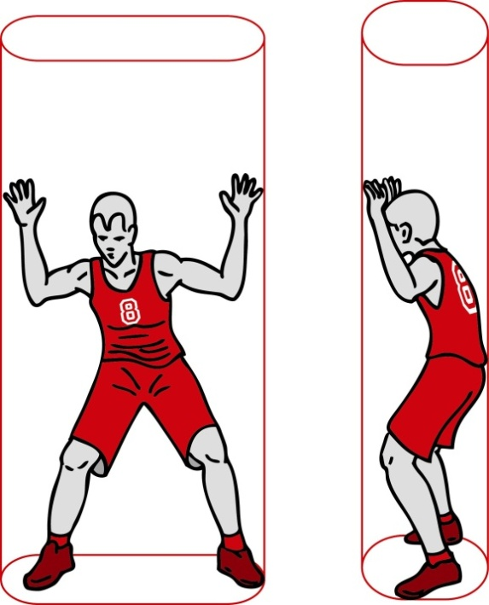
Рис.5 Принцип цилиндра
    - Принцип вертикальности
Во время игры каждый игрок имеет право занимать любую позицию (цилиндр) на игровой площадке, еще не занятую соперником.
Данный принцип защищает пространство на полу, которое занимает игрок, а также пространство над ним, когда он выпрыгивает вертикально вверх внутри этого пространства.
Как только игрок покидает свою вертикальную позицию (цилиндр) и происходит контакт с телом соперника, который уже занял свое собственное вертикальное положение (цилиндр), то игрок, который утратил свою вертикальную позицию (цилиндр), ответственен за контакт.
Защитник не должен быть наказан за вертикальный прыжок (внутри своего цилиндра) или за то, что он поднимает руки вверх над собой в пределах своего цилиндра.
Нападающий, находящийся как на полу, так и в воздухе, не должен вызывать контакта с защитником, занимающим правильное положение при опеке:
- Используя руки для того, чтобы создать себе больше пространства (отталкивание).
- Выставляя ноги или руки с целью вызвать контакт во время или сразу же после выполнения броска с игры.
    - Правильное положение при опеке
Защитник занимает правильное исходное положение при опеке, когда:
- Он находится лицом к своему сопернику и
- Обе его ноги находятся на полу.
Правильное положение при опеке распространяется на вертикальное пространство над игроком (цилиндр) от пола до потолка. Он может поднимать руки над головой или выпрыгивать вертикально вверх, но должен сохранять их в вертикальном положении внутри воображаемого цилиндра.
    - Опека игрока, контролирующего мяч
При опеке игрока, который контролирует (держит или ведет) мяч, факторы времени и расстояния не учитываются.
Игрок с мячом должен ожидать опеки и быть готовым остановиться или изменить направление своего движения каждый раз, когда соперник занимает правильное исходное положение при опеке перед ним, даже если это сделано за доли секунды.
Опекающий игрок (защитник) должен занять правильное исходное положение при опеке, не вызывая контакта с телом соперника до занятия своей позиции.
Как только защитник занял правильное исходное положение при опеке, он может перемещаться для того, чтобы опекать своего соперника, но он не может выставлять свои руки, плечи, бедра или ноги для того, чтобы помешать игроку, который ведет мяч, обойти себя.
Принимая решение в ситуации столкновения/блокировки, в которой участвует игрок с мячом, судья должен руководствоваться следующими принципами:
- Защитник должен занять правильное исходное положение при опеке, находясь лицом к игроку с мячом и стоя обеими ногами на полу.
- Защитник может оставаться неподвижным, выпрыгивать вертикально вверх, двигаться в сторону или назад для того, чтобы сохранить правильное исходное положение при опеке.
- При перемещении с целью сохранить правильное исходное положение при опеке одна или обе ноги могут быть на мгновение оторваны от пола при условии, что движение происходит в сторону или назад, но не по направлению к игроку с мячом.
- Если контакт происходит с туловищем, то защитник рассматривается как оказавшийся на месте контакта первым.
- Заняв правильное положение при опеке, защитник может повернуться внутри своего цилиндра для того, чтобы избежать травмы.
В любой из вышеуказанных ситуаций контакт должен рассматриваться как вызванный игроком с мячом.
    - Опека игрока, не контролирующего мяч
Игрок, который не контролирует мяч, имеет право свободно перемещаться по игровой площадке и занимать любую позицию, еще не занятую другим игроком.
При опеке игрока, который не контролирует мяч, должны учитываться факторы времени и расстояния. Защитник не может занимать позицию настолько близко и/или настолько быстро на пути движущегося соперника, что у последнего не остается достаточно времени или расстояния для того, чтобы остановиться или изменить направление своего движения.
Это расстояние прямо пропорционально скорости движения соперника, но оно никогда не должно быть менее 1 нормального шага.
Если защитник игнорирует факторы времени и расстояния, занимая свое правильное исходное положение при опеке, и происходит контакт с телом соперника, то он ответственен за данный контакт.
Как только защитник занял правильное исходное положение при опеке, он может перемещаться для того, чтобы опекать своего соперника. Он не имеет права мешать игроку обойти себя, выставляя свои руки, плечи, бедра или ноги на его пути. Он может повернуться внутри своего цилиндра с целью избежать травмы.
    - Игрок, находящийся в воздухе
Игрок, который выпрыгнул вверх из точки на игровой площадке, имеет право снова приземлиться в этой же точке.
Он имеет право приземлиться в другой точке на игровой площадке при условии, что точка приземления и прямой путь между точками отрыва и приземления еще не заняты соперником(-ами) в момент выпрыгивания.
Если игрок выпрыгнул и приземлился, но по инерции столкнулся с соперником, который занял правильное положение при опеке вблизи точки приземления, тогда игрок, совершивший прыжок, ответственен за контакт.
Соперник не может перемещаться на путь игрока после того, как этот игрок выпрыгнул в воздух.
Перемещение под игроком, который находится в воздухе, вызвавшее контакт, обычно является неспортивным фолом, а в определенных случаях может быть и дисквалифицирующим фолом.
    - Заслон: Правильный и неправильный
Заслон – это попытка задержать или помешать сопернику без мяча занять желаемую позицию на игровой площадке.
Правильный заслон происходит, когда игрок, ставящий заслон сопернику:
- Неподвижен (внутри своего цилиндра) в тот момент, когда происходит контакт.
- Находится обеими ногами на полу в тот момент, когда происходит контакт.
Неправильный заслон происходит, когда игрок, ставящий заслон сопернику:
- Находится в движении в тот момент, когда происходит контакт.
- Не оставляет достаточного расстояния, ставя заслон вне поля зрения неподвижного соперника, когда происходит контакт.
- Не принимает во внимание факторы времени и расстояния в отношении соперника, находящегося в движении, когда происходит контакт.
Если заслон ставится в поле зрения неподвижного соперника (спереди или сбоку), игрок может ставить заслон так близко к нему, не вызывая контакта, как пожелает.
Если заслон ставится вне поля зрения неподвижного соперника, игрок, ставящий заслон, должен дать сопернику возможность сделать 1 нормальный шаг в сторону заслона, не вызывая контакта.
Если соперник находится в движении, должны учитываться факторы времени и расстояния. Игрок, ставящий заслон, должен оставить достаточно пространства для того, чтобы игрок, которому ставится заслон, мог избежать заслона, остановившись или изменив направление своего движения.
Требуемое расстояние никогда не должно быть менее 1 и более 2 нормальных шагов.
Игрок, которому правильно поставлен заслон, ответственен за любой контакт с игроком, который поставил заслон.
    - Столкновение
Столкновение – это неправильный персональный контакт игрока с мячом или без мяча толчком или движением в туловище соперника.
    - Блокировка
Блокировка – это неправильный персональный контакт, который препятствует передвижению соперника с мячом или без мяча.
Игрок, который пытается поставить заслон, совершает фол блокировки, если контакт происходит в тот момент, когда он находится в движении, а его соперник неподвижен или отступает от него.
Если игрок, не обращая внимания на мяч, находится лицом к сопернику и меняет свое положение относительно перемещения соперника, он в первую очередь ответственен за любой возникающий контакт, если не имеют место другие факторы.
Выражение ‘если не имеют место другие факторы’ относится к умышленному толчку, столкновению или задержке игрока, которому ставится заслон.
Игроку разрешается выставлять руку(-и) или локоть(-ти) вне своего цилиндра, занимая позицию на игровой площадке, но они должны быть возвращены внутрь цилиндра, когда соперник пытается обойти игрока. Если рука(-и) или локоть(-ти) находятся вне его цилиндра и происходит контакт, это является блокировкой или задержкой.
    - Области полукругов, в которых не фиксируются фолы столкновения
Области полукругов, в которых не фиксируются фолы столкновения, наносятся на игровую площадку с целью обозначения особой зоны для трактовки ситуаций столкновения/блокировки под корзиной.
При любом проходе в область полукруга, в которой не фиксируются фолы столкновения, любой контакт, вызванный нападающим, находящимся в воздухе, с защитником, располагающимся внутри полукруга, не должен наказываться фолом нападающему, за исключением ситуаций, когда нападающий неправильно использует свои руки, ноги или тело. Данное правило применяется, когда:
- нападающий контролирует мяч, находясь в воздухе, и
- он выполняет бросок с игры или отдает передачу мяча и
- одна или обе стопы защитника контактируют с областью полукруга, в которой не фиксируются фолы столкновения.
    - Касание соперника кистью(-ями) и/или рукой(-ами)
Само по себе касание соперника рукой(-ами) необязательно является фолом.
Судьи должны решить, получил ли игрок, который вызвал контакт, преимущество. Если контакт, вызванный игроком, каким-либо образом ограничивает свободу перемещения соперника, такой контакт является фолом.
Неправильное использование кисти(-ей) или выставленных(-ой) рук(-и) происходит, когда защитник находится в защитной стойке и его кисть(-и) или рука(-и) касаются и остаются в контакте с соперником, находящимся с мячом или без мяча, с целью помешать его передвижению.
Повторяющееся касание или «тычки» соперника с мячом или без мяча являются фолом, поскольку могут привести к грубой игре.
Следующие действия нападающего с мячом являются фолом:
- Захват или заплетание руки или локтя защитника для получения преимущества.
- Отталкивание от защитника с целью помешать ему сыграть или попытаться сыграть в мяч или с целью создать для себя больше пространства.
- Использование выставленного предплечья или кисти во время ведения с целью помешать сопернику установить контроль над мячом.
Фолом нападающего без мяча является отталкивание от соперника для того, чтобы:
- Освободиться для получения мяча.
- Помешать защитнику сыграть или попытаться сыграть в мяч.
- Создать для себя больше пространства.
    - Игра центровых
Принцип вертикальности (принцип цилиндра) также применим к игре центровых.
Нападающий в позиции центрового и защитник, опекающий его, должны соблюдать права друг друга на вертикальную позицию (цилиндр).
Фолом являются попытки нападающего или защитника в позиции центрового вытолкнуть своего соперника плечом или бедром с занимаемой им позиции либо помешать свободе его перемещения, используя выставленные руки, плечи, бедра, ноги или другие части тела.
    - Неправильная опека со спины
Неправильная опека со спины – это персональный контакт защитника, находящегося позади соперника. Тот факт, что защитник пытается сыграть в мяч, не оправдывает его контакта с соперником со спины.
    - Задержка
Задержка – это неправильный персональный контакт с соперником, который мешает свободе его перемещения. Данный контакт (задержка) может происходить с любой частью тела.
    - Толчок
Толчок – это неправильный персональный контакт с любой частью тела, при котором игрок насильно сдвигает или пытается сдвинуть соперника с мячом или без мяча.
  - Персональный фол
    - Определение
      - Персональный фол – это неправильный контакт игрока с соперником, независимо от того, является ли мяч живым или мертвым.
Игрок не должен держать, блокировать, толкать, сталкиваться, ставить подножку или мешать передвижению соперника, выставляя кисть, руку, локоть, плечо, бедро, колено или ступню ноги либо сгибаясь неестественным образом (вне своего цилиндра), а также совершать любые грубые или насильственные действия.
    - Наказание
Персональным фолом должен быть наказан провинившийся.
      - Если фол совершается на игроке, не находящемся в процессе броска:
- Игра должна быть возобновлена вбрасыванием из-за пределов игровой площадки не провинившейся командой с места, ближайшего к тому, где произошел фол.
- Если провинившаяся команда подлежит наказанию за командные фолы, тогда применяется Ст. 41.
      - Если фол совершается на игроке, находящемся в процессе броска, этому игроку должно быть предоставлено следующее количество штрафных бросков:
- Если бросок с игры удачен, попадание засчитывается и предоставляется 1 дополнительный штрафной бросок.
- Если бросок, выполненный из зоны 2-хочковых бросков с игры, неудачен, предоставляются 2 штрафных броска.
- Если бросок, выполненный из зоны 3-хочковых бросков с игры, неудачен, предоставляются 3 штрафных броска.
- Если на игроке совершается фол одновременно или непосредственно перед сигналом игровых часов об окончании периода или сигналом устройства отсчета времени для броска в тот момент, когда мяч все еще находится в руке(-ах) игрока и бросок с игры удачен, то попадание не засчитывается и предоставляются 2 или 3 штрафных броска.
  - Обоюдный фол
    - Определение
      - Обоюдный фол – это ситуация, в которой 2 соперника совершают персональные фолы друг против друга приблизительно в одно и то же время.
    - Наказание
Персональным фолом должен быть наказан каждый провинившийся. Никакие штрафные броски не предоставляются и игра возобновляется следующим образом:
Если практически одновременно с обоюдным фолом:
- Правильно заброшен мяч с игры или удачен последний или единственный штрафной бросок, то мяч предоставляется команде, в корзину которой он был заброшен, для вбрасывания из-за пределов игровой площадки с любого места за лицевой линией.
- Одна из команд контролировала мяч или имела право на владение мячом, он предоставляется этой команде для вбрасывания из-за пределов игровой площадки с места, ближайшего к тому, где произошло несоблюдение Правил.
- Ни одна из команд не контролировала мяч или не имела права на владение мячом, происходит ситуация спорного броска.
  - Технический фол
    - Правила поведения
      - Проведение игры на должном уровне требует полного и лояльного сотрудничества игроков и лиц на скамейке команды с судьями, судьями-секретарями и комиссаром (если присутствует).
      - Каждая команда имеет право прилагать все усилия для достижения победы, но это должно быть сделано в духе спортивного соперничества и честной игры.
      - Любое преднамеренное или неоднократное игнорирование этого сотрудничества или духа и цели данного правила должно рассматриваться как технический фол.
      - Судьи могут предотвращать технические фолы, делая предупреждения или даже пропуская незначительные технические несоблюдения Правил, которые очевидно неумышленны и не оказывают непосредственного влияния на игру, если только подобное несоблюдение не повторяется после предупреждения.
      - Если техническое несоблюдение Правил обнаруживается после того, как мяч стал живым, игра должна быть остановлена и назначен технический фол. Наказание должно быть проведено таким же образом, как если бы технический фол произошел в тот момент, когда он был зафиксирован. Все, что произошло в промежутке времени между техническим несоблюдением Правил и остановкой игры, остается в силе.
    - Насилие
      - Акты насилия могут происходить во время игры в противовес духу спортивного соперничества и честной игры. Они должны быть немедленно прекращены судьями, а в случае необходимости – служащими сил общественного порядка.
      - Каждый раз, когда акты насилия с участием игроков или лиц на скамейке команды происходят на игровой площадке или в непосредственной близости от нее, судьи должны предпринять необходимые меры для того, чтобы прекратить их.
      - Любые вышеназванные лица, виновные в очевидных актах агрессии против соперников или судей, должны быть дисквалифицированы. Старший судья должен сообщить об инциденте в организацию, проводящую соревнование.
      - Служащие сил общественного порядка могут выходить на игровую площадку только по просьбе судей. Однако если зрители выходят на игровую площадку с очевидным намерением совершить акты насилия, служащие сил общественного порядка должны немедленно вмешаться для того, чтобы защитить команды и судей.
      - Все другие области, включая входы, выходы, коридоры, раздевалки и т.д., находятся под юрисдикцией организации, проводящей соревнование, и служащих сил общественного порядка.
      - Физические действия игроков или лиц на скамейке команды, которые могут привести к порче игрового оборудования, не должны допускаться судьями.
Как только судьи замечают подобные действия, они должны немедленно сделать предупреждение тренеру провинившейся команды.
В случае если подобное(-ые) действие(-я) повторяется(-ются), технический фол должен быть немедленно зафиксирован провинившемуся(-имся) лицу(-ам).
    - Определение
      - Технический фол игрока – это фол, не вызванный контактом с соперником, включая, но не ограничиваясь таким поведением игрока, когда он:
- Пренебрегает предупреждениями судей.
- Неуважительно касается судей, комиссара, судей-секретарей или лиц на скамейке команды.
- Неуважительно обращается к судьям, комиссару, судьям-секретарям или соперникам.
- Использует выражения или жесты, оскорбляющие или провоцирующие зрителей.
- Дразнит соперника или мешает его обзору, размахивая руками перед его глазами.
- Чрезмерно размахивает локтями.
- Задерживает игру, умышленно касаясь мяча после того, как тот проходит через корзину, либо мешая быстро выполнить вбрасывание.
- Падает на пол, имитируя фол.
- Виснет на кольце таким образом, что кольцо удерживает вес игрока, за исключением ситуации, когда игрок на мгновение захватывает кольцо после выполнения броска сверху или, по мнению судьи, пытается избежать травмы или предотвратить травму другого игрока.
- Защитник совершает помеху попаданию при последнем или единственном штрафном броске. В этом случае нападающей команде должно быть засчитано 1 очко, после чего техническим фолом должен быть наказан защитник.
      - Технический фол лица на скамейке команды – это фол за неуважительное обращение или касание судей, комиссара, судей-секретарей или соперников либо за нарушения процедурного или административного характера.
      - Игрок должен быть дисквалифицирован на оставшуюся часть игры, когда он наказан 2 техническими фолами.
      - Тренер должен быть дисквалифицирован на оставшуюся часть игры, когда:
- Он наказан 2 техническими фолами (‘C’) в результате своего личного неспортивного поведения.
- Он наказан 3 техническими фолами (либо все из которых ‘B’, либо один из которых ‘C’) в результате неспортивного поведения других лиц на скамейке команды.
      - Если игрок или тренер дисквалифицируется согласно Ст. 36.3.3 или Ст. 36.3.4, тогда только данный технический фол должен подлежать наказанию и никакое дополнительное наказание за дисквалификацию не проводится.
    - Наказание
      - Если технический фол совершается:
- Игроком, тогда этот технический фол должен быть записан ему как фол игрока и считаться одним из командных фолов.
- Лицом на скамейке команды, тогда этот технический фол должен быть записан тренеру и не должен считаться одним из командных фолов.
      - Команде соперников предоставляется 1 штрафной бросок, за которым последует:
- Вбрасывание из-за пределов игровой площадки на продолжении центральной линии напротив секретарского стола.
- Розыгрыш спорного броска в центральном круге в начале первого периода.
  - Неспортивный фол
    - Определение
      - Неспортивный фол – это фол игрока, совершенный вследствие контакта, который, по мнению судьи:
- Не является законной попыткой сыграть непосредственно в мяч в соответствии с духом и целью Правил.
- Является чрезмерным, жестким контактом, вызванным игроком при попытке сыграть в мяч.
- Является контактом защитника со спины или сбоку с соперником при попытке остановить быстрый прорыв и нет никого из защитников на пути между нападающим и корзиной соперников.
- Является контактом защитника с соперником на игровой площадке во время последних 2 минут четвертого периода и каждого дополнительного периода, когда мяч находится за пределами игровой площадки для вбрасывания и все еще в руках судьи или в распоряжении игрока, выполняющего данное вбрасывание.
      - Судья должен трактовать неспортивные фолы одинаково в течение всей игры и оценивать только действие.
    - Наказание
      - Неспортивным фолом должен быть наказан провинившийся.
      - Штрафной(-ые) бросок(-ки) должен(-ны) быть предоставлен(-ы) игроку, на котором был совершен фол, за которым(-и) последует:
- Вбрасывание из-за пределов игровой площадки на продолжении центральной линии напротив секретарского стола.
- Розыгрыш спорного броска в центральном круге в начале первого периода.
Количество предоставляемых штрафных бросков должно быть следующим:
- Если фол совершается на игроке, не находящемся в процессе броска: 2 штрафных броска.
- Если фол совершается на игроке, находящемся в процессе броска, и мяч заброшен: попадание засчитывается и дополнительно предоставляется 1 штрафной бросок.
- Если фол совершается на игроке, находящемся в процессе броска, но мяч не попадает в корзину: 2 или 3 штрафных броска.
      - Игрок должен быть дисквалифицирован на оставшуюся часть игры, когда он наказан 2 неспортивными фолами.
      - Если игрок дисквалифицируется в соответствии со Ст. 37.2.3, тогда только данный неспортивный фол должен подлежать наказанию и никакое дополнительное наказание за дисквалификацию не проводится.
  - Дисквалифицирующий фол
    - Определение
      - Дисквалифицирующий фол – это любое вопиющее неспортивное действие игрока или лиц на скамейке команды.
      - Тренер, который получил дисквалифицирующий фол, должен быть замещен помощником тренера, если тот внесен в протокол. Если нет помощника тренера, внесенного в протокол, тогда тренер должен быть замещен капитаном (КАП.).
    - Наказание
      - Дисквалифицирующим фолом должен быть наказан провинившийся.
      - Каждый раз, когда провинившийся дисквалифицируется согласно соответствующих статей настоящих Правил, он должен отправиться в раздевалку своей команды и оставаться там на протяжении всей игры, либо, по своему усмотрению, он может покинуть здание.
      - Штрафной(-ые) бросок(-ки) должен(-ны) быть предоставлен(-ы):
- Любому сопернику, указанному тренером его команды, в случае фола, не вызванного контактом с соперником.
- Игроку, на котором был совершен фол, в случае фола, вызванного контактом с соперником.
За которым(-и) последует:
- Вбрасывание из-за пределов игровой площадки на продолжении центральной линии напротив секретарского стола.
- Розыгрыш спорного броска в центральном круге в начале первого периода.
      - Количество предоставляемых штрафных бросков должно быть следующим:
- Если фол происходит не вследствие контакта с соперником: 2 штрафных броска.
- Если фол совершается на игроке, не находящемся в процессе броска: 2 штрафных броска.
- Если фол совершается на игроке, находящемся в процессе броска, и мяч заброшен: попадание засчитывается и дополнительно предоставляется 1 штрафной бросок.
- Если фол совершается на игроке, находящемся в процессе броска, но мяч не попадает в корзину: 2 или 3 штрафных броска.
  - Драка
    - Определение
Драка – это физическое воздействие друг на друга 2 или более соперников (игроков и лиц на скамейке команды).
Данная статья относится только к лицам на скамейке команды, которые покидают пределы зоны скамейки команды во время драки или в любой ситуации, которая может привести к драке.
    - Правило
      - Запасные, удаленные игроки или сопровождающие лица, которые покидают зону скамейки команды во время драки или в любой ситуации, которая может привести к драке, должны быть дисквалифицированы.
      - Только тренеру и/или помощнику тренера разрешается покидать зону скамейки команды во время драки или в любой ситуации, которая может привести к драке, для оказания судьям помощи в поддержании или наведении порядка. В данной ситуации они не должны быть дисквалифицированы.
      - Если тренер и/или помощник тренера покидают зону скамейки команды и не помогают или не предпринимают попытки оказать судьям помощь в поддержании или наведении порядка, они должны быть дисквалифицированы.
    - Наказание
      - Независимо от количества дисквалифицированных лиц на скамейке команды за покидание зоны скамейки команды, единственный технический фол (‘B’) должен быть записан тренеру.
      - В случае если в соответствии с данной статьей дисквалифицированы лица на скамейках обеих команд и нет никаких наказаний за другие фолы, которые осталось провести, игра должна быть возобновлена следующим образом.
Если практически в то же самое время, когда игра была остановлена в связи с дракой:
- Правильно заброшен мяч с игры, то мяч предоставляется команде, в корзину которой он был заброшен, для вбрасывания из-за пределов игровой площадки с любого места за лицевой линией.
- Одна из команд контролировала мяч или имела право на владение мячом, он предоставляется этой команде для вбрасывания из-за пределов игровой площадки на продолжении центральной линии напротив секретарского стола.
- Ни одна из команд не контролировала мяч или не имела права на владение мячом, происходит ситуация спорного броска.
      - Все дисквалифицирующие фолы должны быть записаны в соответствии с B.8.3 и не считаются как командные фолы.
      - Все наказания за возможные фолы игрокам на игровой площадке, участвовавшим в драке или любой ситуации, которая ведет к драке, должны быть проведены в соответствии со Ст. 42.

ПРАВИЛОСЕДЬМОЕ–ОБЩИЕ ПОЛОЖЕНИЯ
  - 5 фолов игрока
    - Игрок, который совершил 5 фолов, должен быть проинформирован судьей и немедленно покинуть игру. Он должен быть заменен в течение 30 секунд.
    - Фол, совершенный игроком, ранее получившим 5 фолов, рассматривается как фол удаленного игрока и записывается в протоколе тренеру (‘B’).
  - Командные фолы: Наказание
    - Определение
      - Командный фол – это персональный, технический, неспортивный или дисквалифицирующий фол, совершенный игроком. Команда подлежит наказанию за командные фолы, когда она совершила 4 командных фола в периоде.
      - Все командные фолы, совершенные в перерыве в игре, должны считаться совершенными в следующем периоде или дополнительном периоде.
      - Все командные фолы, совершенные в дополнительном периоде, должны считаться совершенными в четвертом периоде.
    - Правило
      - Когда команда подлежит наказанию за командные фолы, все последующие персональные фолы, совершенные на игроке, не находившемся в процессе броска, должны наказываться предоставлением 2 штрафных бросков вместо вбрасывания. Игрок, против которого был совершен фол, должен выполнить данные штрафные броски.
      - Если персональный фол совершается игроком команды, контролирующей живой мяч или имеющей право на владение мячом, такой фол должен наказываться предоставлением вбрасывания команде соперников.
  - Особые ситуации
    - Определение
В один и тот же период остановки часов после фиксации несоблюдения Правил могут возникнуть особые ситуации, когда совершается(-ются) дополнительный(-ые) фол(-ы).
    - Процедура
      - Все фолы должны быть назначены и все наказания определены.
      - Необходимо установить очередность, в которой произошли все несоблюдения Правил.
      - Все одинаковые наказания против команд и все наказания за обоюдные фолы должны быть отменены в том порядке, в котором они были зафиксированы. Как только наказания записаны в протоколе и отменены, они не принимаются во внимание.
      - Право на владение мячом как часть последнего наказания отменяет все предыдущие права на владение мячом.
      - Как только мяч стал живым для выполнения первого или единственного штрафного броска или вбрасывания, это наказание больше не может быть использовано для компенсации любого оставшегося наказания.
      - Все оставшиеся наказания должны быть проведены в той последовательности, в которой они были зафиксированы.
      - В случае если после компенсации одинаковых наказаний против команд нет других наказаний, которые осталось провести, игра должна быть возобновлена следующим образом.
Если практически одновременно с первым несоблюдением Правил:
- Правильно заброшен мяч с игры, то мяч предоставляется команде, в корзину которой он был заброшен, для вбрасывания из-за пределов игровой площадки с любого места за лицевой линией.
- Одна из команд контролировала мяч или имела право на владение мячом, он предоставляется этой команде для вбрасывания из-за пределов игровой площадки с места, ближайшего к тому, где произошло первое несоблюдение Правил.
- Ни одна из команд не контролировала мяча или не имела права на владение мячом, происходит ситуация спорного броска.
  - Штрафные броски
    - Определение
      - Штрафной бросок – это предоставляемая игроку возможность набрать 1 очко броском в корзину без помех с позиции за линией штрафного броска и внутри полукруга.
      - Серия штрафных бросков – это все штрафные броски и/или последующее право на владение мячом в результате наказания за 1 фол.
    - Правило
      - Когда фиксируется персональный фол, наказанием за который является предоставление штрафного(-ых) броска(-ов):
- Игрок, против которого был совершен фол, должен выполнить штрафной(-ые) бросок(-ки).
- Если поступила просьба о его замене, он должен выполнить штрафной(-ые) бросок(-ки) прежде, чем покинуть игру.
- Если он должен покинуть игру из-за травмы, совершения 5 фолов или дисквалификации, тогда заменивший его игрок должен выполнить штрафной(-ые) бросок(-ки). Если у команды больше не осталось запасных, штрафной(-ые) бросок(-ки) должен(-ны) быть выполнен(-ы) любым игроком этой команды, указанным ее тренером.
      - Когда фиксируется технический фол, любой член команды соперников, указанный ее тренером, должен выполнить штрафной бросок.
      - Игрок, выполняющий штрафной бросок, должен:
- Занять положение за линией штрафного броска и внутри полукруга.
- Использовать любой способ выполнения штрафного броска таким образом, чтобы мяч вошел в корзину сверху или коснулся кольца.
- Выпустить мяч из рук в течение 5 секунд с того момента, когда он передан судьей в его распоряжение.
- Не касаться линии штрафного броска и не входить в ограниченную зону до тех пор, пока мяч не попадет в корзину или не коснется кольца.
- Не имитировать штрафной бросок.
      - Игроки, находящиеся на местах для борьбы за подбор при штрафном броске, имеют право занимать поочередные позиции на этих местах глубиной в 1 метр, как показано на Рис. 6.
Во время штрафных бросков эти игроки не должны:
- Занимать места для борьбы за подбор при штрафном броске, которые им не предназначены.
- Входить в ограниченную зону, нейтральную зону или оставлять место для борьбы за подбор при штрафном броске до тех пор, пока мяч не покинет рук(-и) игрока, выполняющего штрафной бросок.
- Мешать своими действиями игроку, выполняющему штрафной бросок.
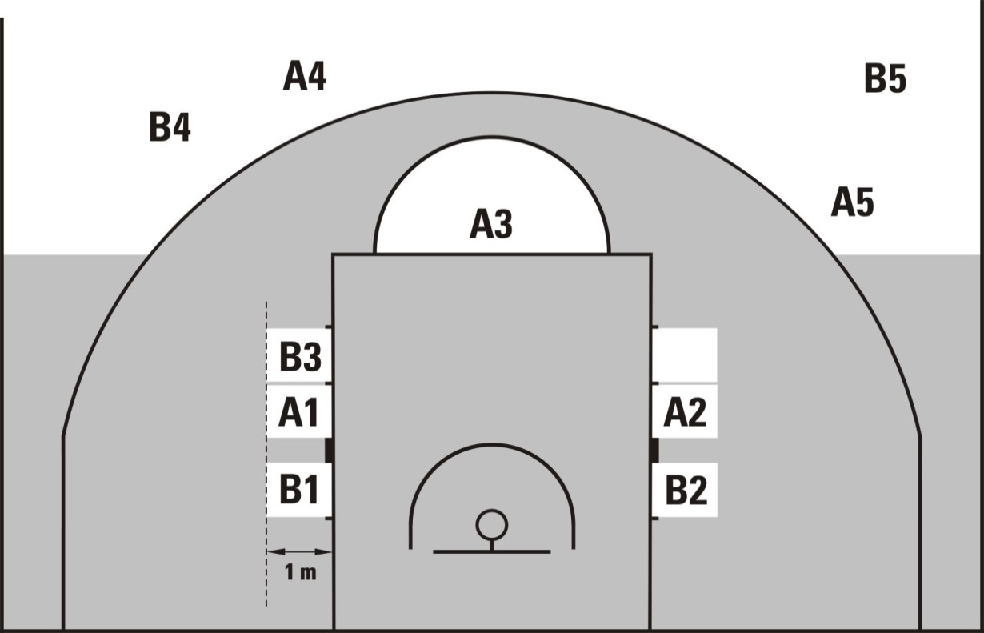
Рис. 6 Расположение игроков во время штрафных бросков
      - Игроки, не занимающие мест для борьбы за подбор при штрафном броске, должны оставаться за воображаемым продолжением линии штрафного броска и за линией 3-хочковых бросков с игры до тех пор, пока штрафной бросок не закончится.
      - Во время выполнения штрафного(-ых) броска(-ов), за которым(-и) должна(-ны) последовать другая(-ие) серия(-и) штрафных бросков или вбрасывание, все игроки должны оставаться за воображаемым продолжением линии штрафного броска и за линией 3-хочковых бросков с игры.
Несоблюдение Ст. 43.2.3, 43.2.4, 43.2.5 и 43.2.6 является нарушением.
    - Наказание
      - Если штрафной бросок удачен и нарушение(-я) совершается(-ются) игроком, выполняющим штрафной бросок, то очко не засчитывается.
Нарушение любого другого игрока, которое происходит непосредственно перед, приблизительно в то же самое время или после того, как игрок, выполняющий штрафной бросок, совершает нарушение, должно быть проигнорировано.
Мяч предоставляется команде соперников для вбрасывания из-за пределов игровой площадки напротив линии штрафного броска, если только не должны проводиться дальнейший(-е) штрафной(-ые) бросок(-ки) или наказание в виде права на владение мячом.
      - Если штрафной бросок удачен и нарушение(-я) совершается(-ются) любым(-и) другим(-и) игроком(-ами), кроме игрока, выполняющего штрафной бросок, то:
- Если мяч попадает в корзину, очко засчитывается.
- Нарушение(-я) игнорируется(-ются).
В случае выполнения последнего или единственного штрафного броска мяч должен быть предоставлен команде соперников для вбрасывания из-за пределов игровой площадки с любого места за лицевой линией.
      - Если штрафной бросок неудачен и нарушение совершается:
- Игроком, выполняющим штрафной бросок, или его партнером при последнем или единственном штрафном броске, то мяч должен быть предоставлен команде соперников для вбрасывания из-за пределов игровой площадки напротив линии штрафного броска, если только эта команда не имеет права на дальнейшее владение мячом.
- Соперником игрока, выполняющего штрафной бросок, то дополнительный штрафной бросок должен быть предоставлен игроку, выполнявшему этот бросок.
- Обеими командами при последнем или единственном штрафном броске, то происходит ситуация спорного броска.
  - Исправляемые ошибки
    - Определение
Судьи могут исправить ошибку в том случае, если правило было проигнорировано из-за невнимательности только в следующих ситуациях:
- Предоставление неположенного(-ых) штрафного(-ых) броска(-ов).
- Не предоставление неположенного(-ых) штрафного(-ых) броска(-ов).
- Ошибочное засчитывание или отмена очка(-ов) судьями.
- Разрешение выполнять штрафной(-ые) бросок(-ки) не тому игроку.
    - Общая процедура
      - Для того чтобы вышеперечисленные ошибки могли быть исправлены, они должны быть обнаружены судьями, комиссаром (если присутствует) или судьями-секретарями прежде, чем мяч станет живым после того, как он в первый раз стал мертвым после включения игровых часов вслед за ошибкой.
      - Судья может остановить игру немедленно при обнаружении исправляемой ошибки при условии, что ни одна из команд не будет поставлена в невыгодное положение.
      - Любые совершенные фолы, набранные очки, сыгранное время и дополнительные действия, которые могут произойти после ошибки, но до ее обнаружения, должны оставаться в силе.
      - После исправления ошибки игра должна быть возобновлена в том месте, где она была остановлена для исправления ошибки (если иное не оговорено в Правилах). Мяч должен быть предоставлен команде, имеющей право на владение мячом в тот момент, когда игра была остановлена для исправления ошибки.
      - Как только ошибка, которая все еще является исправляемой, обнаружена, то:
- Если игрок, участвующий в исправлении ошибки, находится на скамейке команды после правильно произведенной замены, он должен снова выйти на игровую площадку для участия в исправлении ошибки (в этот момент он становится игроком).
После исправления ошибки он может остаться в игре, если только снова своевременно не поступила просьба о его замене, в случае которой игрок может покинуть игровую площадку.
- Если игрок был заменен из-за травмы, совершения 5 фолов или дисквалификации, тогда заменивший его игрок должен участвовать в исправлении ошибки.
      - Исправляемые ошибки не могут быть исправлены после того, как старший судья подписал протокол.
      - Любая ошибка, допущенная судьями-секретарями в записях в протоколе, при отсчете игрового времени или времени для броска, которая связана со счетом, количеством фолов, количеством тайм-аутов, истекшим или оставшимся временем на игровых часах или устройстве отсчета времени для броска, может быть исправлена судьями в любое время до того, как старший судья подпишет протокол.
    - Особая процедура
      - Предоставление неположенного(-ых) штрафного(-ых) броска(-ов).
Штрафной(-ые) бросок(-ки), выполненный(-е) в результате ошибки, должен(-ны) быть отменен(-ы) и игра должна быть возобновлена следующим образом:
- Если игровые часы не были включены, то мяч должен быть предоставлен для вбрасывания из-за пределов игровой площадки напротив линии штрафного броска команде, чьи штрафные броски были отменены.
- Если игровые часы были включены и:
  - Команда, контролирующая мяч или имеющая право на владение мячом на момент обнаружения ошибки та же, что и контролировала мяч в тот момент, когда произошла ошибка, или
  - Ни одна из команд не контролирует мяч в тот момент, когда ошибка обнаруживается, то мяч должен быть предоставлен команде, имеющей право на владение мячом на момент совершения ошибки.
- Если игровые часы были включены и в тот момент, когда ошибка обнаруживается, мяч контролирует или имеет право на владение мячом команда соперников той команды, которая контролировала мяч на момент совершения ошибки, происходит ситуация спорного броска.
- Если игровые часы были включены и в тот момент, когда ошибка обнаруживается, предоставляется(-ются) штрафной(-ые) бросок(-ки) в качестве наказания за фол, тогда штрафной(-ые) бросок(-ки) должен(-ны) быть проведен(-ы) и мяч предоставлен для вбрасывания из-за пределов игровой площадки команде, которая контролировала мяч в тот момент, когда произошла ошибка.
      - Не предоставление положенного(-ых) штрафного(-ых) броска(-ов).
- Если не произошло смены во владении мячом с момента совершения ошибки, то игра должна быть возобновлена после исправления ошибки, как и после любого обычного штрафного броска.
- Если та же команда забрасывает мяч после ошибочно предоставленного права на владение мячом в виде вбрасывания, ошибка должна быть проигнорирована.
      - Выполнение штрафного(-ых) броска(-ов) не тем игроком.
Выполненный(-ые) штрафной(-ые) бросок(-ки), а также право на владение мячом (если является частью наказания) должны быть отменены, а мяч предоставлен команде соперников для вбрасывания из-за пределов игровой площадки напротив линии штрафного броска, если только не должны быть проведены наказания за дальнейшие несоблюдения Правил.

ПРАВИЛО ВОСЬМОЕ – СУДЬИ, СУДЬИ-СЕКРЕТАРИ, КОМИССАР: ОБЯЗАННОСТИ И ПРАВА
  - Судьи, судьи-секретари и комиссар

45.1 Судьями являются: старший судья и 1 или 2 судьи. Им помогают судьи-секретари и комиссар (если присутствует).

45.2 Судьями-секретарями являются секретарь, помощник секретаря, секундометрист и оператор времени для броска.

45.3 Комиссар должен сидеть между секретарем и секундометристом. Его основными обязанностями во время игры являются наблюдение за работой судей-секретарей и оказание помощи старшему судье и судье(-ям) в нормальном проведении игры.

45.4 Судьи данной игры не должны никоим образом быть связаны ни с одной из команд, находящихся на игровой площадке.

45.5 Судьи, судьи-секретари и комиссар должны проводить игру в соответствии с настоящими Правилами и не имеют права изменять их.

45.6 Форма судей должна состоять из судейской рубашки, длинных брюк черного цвета, черных носков и черной баскетбольной обуви.

45.7 Судьи-секретари должны быть в единой униформе.
  - Старший судья: Обязанности и права
Старший судья должен:

46.1 Проверить и одобрить все оборудование, используемое во время игры.

46.2 Определить официальные игровые часы, устройство отсчета времени для броска, секундомер и познакомиться с судьями-секретарями.

46.3 Выбрать игровой мяч из не менее чем 2 мячей, бывших в употреблении, предоставляемых командой-хозяином. Если ни один из этих мячей не подходит в качестве игрового, он может выбрать любой другой мяч наилучшего качества, имеющийся в распоряжении.

46.4 Не разрешать никому из игроков носить предметы, которые могут нанести травму другим игрокам.

46.5 Проводить розыгрыш спорного броска в начале первого периода и вбрасывание в соответствии с процессом поочередного владения в начале всех других периодов.

46.6 Имеет право остановить игру, когда этого требуют обстоятельства.

46.7 Имеет право определить, какой команде засчитывается поражение «лишением права».

46.8 Тщательно проверить протокол по окончании игрового времени или в любое другое время, когда он сочтет необходимым.

46.9 Утвердить и подписать протокол по окончании игрового времени, что означает окончание игровой юрисдикции судей и их связи с игрой. Права судей вступают в силу, когда они появляются на игровой площадке за 20 минут до запланированного времени начала игры и заканчивают действовать, когда звучит сигнал игровых часов об окончании игрового времени, утвержденный судьями.

46.10 Сделать запись на обратной стороне протокола прежде, чем подписать его:
- В случае если одной из команд засчитывается поражение «лишением права» либо в случае дисквалифицирующего фола,
- В случае любого неспортивного поведения игроков или лиц на скамейке команды, которое происходит ранее чем за 20 минут до запланированного времени начала игры или между окончанием игрового времени и утверждением и подписанием протокола.
В таком случае старший судья (комиссар, если присутствует) должен направить рапорт с подробным описанием происшедшего в организацию, проводящую соревнование.

46.11 Принять окончательное решение каждый раз, когда это необходимо или когда судьи расходятся во мнении. Для того чтобы принять окончательное решение, он может посовещаться с судьей(-ями), комиссаром (если присутствует) и/или судьями-секретарями.

46.12 Уполномочен утверждать до начала игры и использовать систему немедленного видео повтора (если имеется в распоряжении) до подписания им протокола для определения:
- по окончании периода или дополнительного периода:
  - был ли удачный бросок с игры выполнен прежде, чем прозвучал сигнал игровых часов об окончании периода.
  - сколько времени должно остаться на игровых часах в том случае, если:
- Произошло нарушение выхода в аут игрока, выполнявшего бросок.
- Произошло нарушение времени для броска.
- Произошло нарушение правила 8 секунд.
- Был зафиксирован фол до окончания игрового времени.
- когда на игровых часах остается 2:00 минуты или менее в четвертом периоде и каждом дополнительном периоде:
  - был ли удачный бросок с игры выполнен прежде, чем прозвучал сигнал устройства отсчета времени для броска.
  - был ли бросок с игры выполнен прежде, чем зафиксирован какой-либо фол.
  - для определения игрока, который заставил мяч выйти в аут.
- в любое время в течение игры:
  - 2 или 3 очка необходимо засчитать в результате удачного броска с игры.
  - после неисправности игровых часов или устройства отсчета времени для броска, сколько времени должно быть выставлено на часах или устройстве.
  - для определения правильности игрока, который должен выполнять штрафной(-ые) бросок(-ки).
  - для определения участия членов команды и сопровождающих лиц в драке.

46.13 Имеет право принимать решения по любым вопросам, специально не оговоренным в настоящих Правилах.
  - Судьи: Обязанности и права

47.1 Судьи имеют право принимать решения при не соблюдениях Правил, совершенных как в пределах, так и за ограничивающей линией, включая секретарский стол, скамейки команд и пространство непосредственно за линиями.

47.2 Судьи дают свистки, когда происходит несоблюдение Правил, заканчивается период или когда они считают необходимым остановить игру. Судьи не должны давать свистков после заброшенного мяча с игры, удачного штрафного броска или когда мяч становится живым.

47.3 Принимая решение о персональном контакте или нарушении, судьи в каждом случае должны руководствоваться следующими фундаментальными принципами:
- Дух и цель Правил и необходимость поддерживать целостность игры.
- Последовательность в применении принципа «преимущество/нет преимущества». Судьям не следует прерывать течения игры без необходимости и наказывать случайный персональный контакт, который не дает игроку преимущества и не ставит соперника в невыгодное положение.
- Последовательность в применении здравого смысла в каждой игре, принимая во внимание способности игроков, их отношение и поведение во время игры.
- Последовательность в поддержании баланса между контролем за игрой и течением игры, обладая «чувством» того, что участники пытаются сделать, и определяя только то, что будет правильным для игры.

47.4 В случае если подан протест одной из команд, старший судья (комиссар, если присутствует) должен в течение 1 часа после окончания игрового времени направить рапорт с описанием происшедшего в организацию, проводящую соревнование.

47.5 Если судья травмирован или по любой другой причине не может продолжать исполнять свои обязанности в течение 5 минут после происшедшего, игра должна быть возобновлена. Оставшийся(-еся) судья(-и) будет(-ут) осуществлять судейство один(-ни) до конца игры в том случае, если нет возможности замены травмированного судьи квалифицированным запасным судьей. Решение о возможной замене принимает(-ют) оставшийся(-еся) на игровой площадке судья(-и) после консультации с комиссаром (если присутствует).

47.6 Для всех международных игр, если необходимо пояснить решение, все словесные разъяснения должны быть сделаны на английском языке.

47.7 Каждый судья имеет право принимать решения в рамках своих обязанностей, но не вправе отменять или подвергать сомнению решения, принятые другим(-и) судьей(-ями).

47.8 Решения, принятые судьями, являются окончательными и не могут быть оспорены или проигнорированы.
  - Секретарь и помощник секретаря: Обязанности

48.1 В распоряжение секретаря должен быть предоставлен протокол, и он должен:
- Записывать команды, внося в протокол фамилии и номера игроков, которые должны начать игру, а также всех запасных, которые могут вступить в игру. Когда происходит несоблюдение Правил, связанное с 5 игроками, которые должны начать игру, заменами или номерами игроков, он должен как можно быстрее сообщить об этом ближайшему судье.
- Вести в хронологическом порядке изменение суммарного счета очков, записывая заброшенные мячи с игры и со штрафных бросков.
- Записывать фолы, зафиксированные каждому игроку. Секретарь должен немедленно сообщить судье, когда кто-либо из игроков совершил 5 фолов. Он должен записывать фолы, зафиксированные каждому тренеру, и немедленно сообщить судье, когда тренер должен быть дисквалифицирован. Точно так же он должен немедленно сообщить судье, когда игрок совершил 2 технических фола или 2 неспортивных фола и должен быть дисквалифицирован.
- Записывать тайм-ауты. Он должен сообщить судьям о появлении возможности для предоставления тайм-аута, когда команда затребовала тайм-аут, а также уведомить тренера через судью в том случае, когда у тренера больше не осталось ни одного тайм-аута в половине или дополнительном периоде.
- Определять следующее поочередное владение, управляя стрелкой поочередного владения. Секретарь должен изменить направление стрелки поочередного владения сразу же после окончания первой половины, поскольку команды должны поменяться корзинами во второй половине.

48.2 Секретарь также должен:
- Показывать количество фолов, совершенных каждым игроком, поднимая указатель с цифрой, соответствующей числу фолов этого игрока, таким образом, чтобы оба тренера отчетливо это видели.
- Поместить указатель командных фолов на край секретарского стола, ближайший к скамейке команды, подлежащей наказанию за командные фолы, в тот момент, когда мяч становится живым после четвертого фола данной команды в периоде.
- Производить замены.
- Подавать свой сигнал только в то время, когда мяч мертвый и прежде, чем мяч снова станет живым. Звук сигнала секретаря не останавливает игровых часов или игры, а также не заставляет мяч становиться мертвым.

48.3 Помощник секретаря управляет табло счета и помогает секретарю. В случае любого расхождения между показаниями на табло и записями в протоколе и при невозможности установить причину данного расхождения, за истину принимаются записи в протоколе, в соответствии с которыми должны быть исправлены показания на табло.

48.4 Если ошибка в записях секретаря в протоколе обнаруживается:
- Во время игры, то секретарь должен подождать до тех пор, пока мяч в первый раз не станет мертвым, прежде чем подать свой сигнал.
- После окончания игрового времени, но до подписания протокола старшим судьей, то ошибка должна быть исправлена, даже если внесенное исправление повлияет на итоговый результат игры.
- После подписания протокола старшим судьей, то ошибка больше не может быть исправлена. Старший судья или комиссар (если присутствует) должен направить рапорт с подробным описанием происшедшего в организацию, проводящую соревнование.
  - Секундометрист: Обязанности

49.1 В распоряжение секундометриста должны быть предоставлены игровые часы и секундомер, и он должен:
- Вести отсчет игрового времени, тайм-аутов и перерывов в игре.
- Убедиться, что сигнал игровых часов звучит очень громко и автоматически по окончании игрового времени периода.
- Использовать все возможные средства для того, чтобы немедленно проинформировать судей в том случае, если его сигнал не прозвучал или не был услышан.
- Уведомить команды и судей по крайней мере за 3 минуты до начала третьего периода.

49.2 Секундометрист должен вести отсчет игрового времени следующим образом:
- Включать игровые часы, когда:
  - Во время розыгрыша спорного броска мяч правильно отбит одним из спорящих игроков.
  - После неудачного последнего или единственного штрафного броска мяч остается живым и касается игрока на игровой площадке или его касается игрок на игровой площадке.
  - Во время вбрасывания мяч касается игрока на игровой площадке или его касается игрок на игровой площадке.
- Останавливать игровые часы, когда:
  - Истекает игровое время периода (если игровые часы не останавливаются автоматически).
  - Судья дает свисток в тот момент, когда мяч живой.
  - Заброшен мяч с игры в корзину команды, которая затребовала тайм-аут.
  - Заброшен мяч с игры в тот момент, когда на игровых часах остается 2:00 минуты или менее в четвертом периоде и каждом дополнительном периоде.
  - Звучит сигнал устройства отсчета времени для броска в тот момент, когда команда, совершившая нарушение, контролирует мяч.

49.3 Секундометрист должен вести отсчет тайм-аута следующим образом:
- Включать устройство отсчета времени сразу же после того, как судья дает свисток и демонстрирует жест о предоставлении тайм-аута.
- Подавать свой сигнал по истечении 50 секунд тайм-аута.
- Подавать свой сигнал, когда тайм-аут закончен.

49.4 Секундометрист должен вести отсчет перерыва в игре следующим образом:
- Включать устройство отсчета времени сразу же после того, как заканчивается предыдущий период.
- Подавать свой сигнал за 3 минуты и за 1,5 минуты до начала первого и третьего периодов.
- Подавать свой сигнал за 30 секунд до начала второго, четвертого и каждого дополнительного периодов.
- Подать свой сигнал и одновременно остановить устройство отсчета времени сразу же, как только закончится перерыв в игре.
  - Оператор времени для броска: Обязанности
В распоряжение оператора времени для броска должно быть предоставлено устройство отсчета времени для броска, которым он должен управлять следующим образом:

50.1 Включать или продолжать отсчет каждый раз, когда:
  - На игровой площадке команда устанавливает контроль над живым мячом. После этого простое касание мяча соперником не дает права на начало нового периода времени для броска в том случае, если та же команда продолжает контролировать мяч.
  - При вбрасывании мяч касается или мяча правильно касается любой из игроков на игровой площадке.

50.2 Останавливать, но не сбрасывать показания, когда той же команде, которая перед этим контролировала мяч, предоставляется вбрасывание в результате:
- Выхода мяча в аут.
- Травмы игрока этой же команды.
- Ситуации спорного броска.
- Обоюдного фола.
- Компенсации одинаковых наказаний против команд.

50.3 Останавливать и сбрасывать к 24 секундам (на устройстве не должно быть никаких показаний), когда:
  - Мяч правильно входит в корзину.
  - Мяч касается кольца корзины соперников (за исключением ситуации, когда мяч застревает между кольцом и щитом) и контроль над ним устанавливает команда, которая не контролировала мяч перед тем, как он коснулся кольца.
- Команде предоставляется вбрасывание в тыловой зоне:
  - В результате фола или нарушения.
  - В результате остановки игры из-за действия, не связанного с командой, контролирующей мяч.
  - В результате остановки игры из-за действия, не связанного ни с одной из команд, если только команда соперников не будет поставлена в невыгодное положение.
  - Команде предоставляется(-ются) штрафной(-ые) бросок(-ки).
  - Несоблюдение Правил совершается командой, контролирующей мяч.

50.4 Останавливать, но не сбрасывать к 24 секундам, когда той же команде, которая перед этим контролировала мяч, предоставляется вбрасывание в передовой зоне и на устройстве отсчета времени для броска остается 14 секунд или более:
- В результате фола или нарушения.
- В результате остановки игры из-за действия, не связанного с командой, контролирующей мяч.
- В результате остановки игры из-за действия, не связанного ни с одной из команд, если только команда соперников не будет поставлена в невыгодное положение.

50.5 Останавливать и сбрасывать к 14 секундам, когда:
- Той же команде, которая перед этим контролировала мяч, предоставляется вбрасывание в передовой зоне и на устройстве отсчета времени для броска остается 13 секунд или менее:
  - В результате фола или нарушения.
  - В результате остановки игры из-за действия, не связанного с командой, контролирующей мяч.
  - В результате остановки игры из-за действия, не связанного ни с одной из команд, если только команда соперников не будет поставлена в невыгодное положение.
  - После того как мяч коснулся кольца при неудачном броске с игры, последнем или единственном штрафном броске или при передаче, контроль над мячом устанавливает та же команда, которая контролировала мяч перед тем, как мяч коснулся кольца.

50.6 Выключать устройство после того, как мяч становится мертвым и игровые часы остановлены в любой момент, когда одна из команд устанавливает новый контроль над мячом и на игровых часах остается менее 14 секунд.
Сигнал устройства отсчета времени для броска не останавливает игровых часов или игры, а также не заставляет мяч становиться мертвым, за исключением ситуации, когда команда, совершившая нарушение, контролирует мяч.
ПЕРЕЧЕНЬ РИСУНКОВ
Рис. 1 Размеры игровой площадки 5
Рис. 2 Ограниченная зона 7
Рис. 3 Зона 2-хочковых/3-хочковых бросков с игры 7
Рис. 4 Секретарский стол и стулья для замены 8
Рис. 5 Принцип цилиндра 40
Рис. 6 Расположение игроков во время штрафных бросков 58
Рис. 7 Жесты судей 93
Рис. 8 Протокол 94
Рис. 9 Заголовок протокола 95
Рис. 10 Команды в протоколе 99
Рис. 11 Текущий счет 101
Рис. 12 Подведение итогов 103
Рис. 13 Нижняя часть протокола 103

БАСКЕТБОЛ 3x3
Официальные правила баскетбола ФИБА действуют во всех игровых ситуациях, специально не оговоренных в этих Правилах игры 3x3.

- Площадка и мяч
Игра проводится на баскетбольной площадке 3x3 с 1 корзиной. Стандартная игровая площадка 3x3 имеет размеры 15 м (ширина) х 11 м (длина). На площадке 3x3 располагаются элементы площадки для классического баскетбола, включая линию штрафного броска (5.80 м от лицевой линии), дугу - линию двухочковых бросков (6.75 м от проекции центра кольца на площадку) и «полукруг под корзиной, в котором не фиксируются фолы столкновения». В качестве площадки 3x3 также может использоваться половина площадки для классического баскетбола.
Игры по всех категориях проводятся с официальным мячом 3х3.
Примечание: на массовом уровне в 3x3 можно играть везде; площадка размечается (если размечается) исходя из имеющегося пространства.
- Команды
Каждая команда должна состоять из 4 игроков (3 игроков на площадке и 1 запасного).
- Судейская бригада
Судейская бригада состоит из 1 или 2 судей, а также секретарей и секундометристов.
- Начало игры
- Обе команды разминаются перед игрой одновременно.
- Команда, которая первой будет владеть мячом, определяется подбрасыванием монеты. Команда, определенная подбрасыванием монеты, выбирает владение мячом либо в начале игры, либо в начале возможного овертайма.
- Игра должна начинаться при 3 игроках в команде на площадке.
Примечание: статьи 4.3 и 6.4 относятся только к официальным турнирам 3x3* ФИБА (не обязательны для массовых турниров).
* Официальные турниры 3x3 ФИБА — это олимпийские турниры, чемпионаты мира 3x3 (включая U18), чемпионаты мировых зон (включая U18), Мировой тур 3x3 и Матчи всех звезд 3x3.
- Начисление очков
- За мяч, заброшенный изнутри дуги, начисляется 1 очко.
- За мяч, заброшенный из-за дуги, начисляется 2 очка.
- За мяч, заброшенный штрафным броском, начисляется 1 очко.
- Время игры / Определение победителя
- Основное время игры - 1 период длительностью 10 минут. Игровые часы останавливаются, когда мяч мертвый, и при штрафных бросках. Отсчет времени возобновляется, когда обмен мячом завершен (как только мяч оказывается в руках игрока атакующей команды).
- Однако команда, первой набравшая 21 очко или больше, выигрывает игру, если это происходит до окончания основного времени игры. Это правило действует только в основное время игры (не в овертайме).
- Если по окончании основного времени игры счет ничейный, играется овертайм. Перед началом овертайма - перерыв длительностью 1 минута. Команда, которая первой набирает 2 очка в овертайме, выигрывает игру.
- Команда проигрывает «лишением права», если во время начала игры по расписанию на площадке нет 3 ее игроков, готовых играть. В этом случае результат матча записывается как w-0 или 0-w (w - победа).
- Команда проигрывает «из-за нехватки игроков», если она покидает площадку до окончания игры или все игроки команды травмированы и/или дисквалифицированы. В этом случае выигравшая команда выбирает фиксацию набранных ею очков или победу «лишением права»; проигравшей команде в любом случае фиксируется 0 очков.
- Команда, проигравшая «лишением права» в результате неспортивного поведения или «из-за нехватки игроков», дисквалифицируется из турнира.
Примечание: если игровых часов нет в наличии, игра проводится с «грязным» временем (без остановок часов во всех или некоторых ситуациях, описанных в п. 6.1); длительность и порядок отсчета времени игры определяются организатором; ФИБА рекомендует устанавливать лимит счета в зависимости от времени игры (10 минут / 10 очков; 15 минут / 15 очков; 20 минут / 21 очко).
- Фолы / Штрафные броски
- Команда оказывается в ситуации «штрафных командных фолов», когда она совершает 6 фолов. Игрок не удалятся из игры за какое бы то ни было количество персональных фолов, кроме ситуаций описанных в статье 15.
- За фол в процессе броска, совершенный внутри дуги, предоставляется 1 штрафной бросок. За фол в процессе броска, совершенный из-за дуги, предоставляется 2 штрафных броска.
- Если фол совершен в процессе броска, который удачен, предоставляется 1 дополнительный штрафной бросок.
- 7-й, 8-й и 9-й командные фолы наказываются 2 штрафными бросками. 10-й и каждый последующий командный фол, а также все неспортивные фолы наказываются 2 штрафными бросками в сохранением владения мячом за командой, исполнившей эти броски. Данное правило применяется и для фолов, описанных в пп. 7.2. и 7.3 Ст. 7.; если бросок удачен, мяч засчитывается плюс назначается наказание с учетом количества командных фолов в соответствии с п. 7.4 Ст. 7.;.
- Все технические фолы всегда наказывают 1 штрафным броском и владением, неспортивные фолы – 2 штрафными бросками и владением. После технического или неспортивного фола игра продолжается «чеком» за вершиной дуги.
Примечание: фолы в нападении не пробиваются/

- Как играют мячом
- После каждого заброшенного мяча с игры или результативного штрафного броска (за исключением случаев сохранения владения мячом):
- игрок команды, пропустившей мяч, возобновляет игру ведением или передачей мяча прямо из-под корзины (не из-за пределов площадки) в любое место площадки за дугой.
- команда, забросившая мяч, не имеет права мешать игроку с мячом, который находится в области «полукруга под корзиной, в котором не фиксируются фолы столкновения».
- После каждого неудачного броска с игры или штрафного броска (за исключением случаев сохранения владения мячом):
- если подбор берет команда, выполнявшая штрафной бросок, она может продолжить атаковать, не выводя мяч за дугу.
- если подбор берет команда, не выполнявшая штрафной бросок, она должна вывести мяч за дугу (передачей или ведением).
- После своего перехвата или блок-шота команда должна вывести мяч за дугу (передачей или ведением).
- Владение мячом, предоставляемое любой команде после ситуации мертвого мяча, начинается с «чека» (обмена мячом между игроками защищающейся и атакующей команд) за вершиной дуги.
- Игрок считается находящимся за дугой, когда ни одна его нога не находится внутри дуги и не касается дуги.
- В ситуации спорного мяча владение мячом получает защищавшаяся команда.
- Пассивная атака
- Пассивная атака (без попытки забросить мяч) является нарушением.
- Если площадка оборудована счетчиком времени на атаку, команда должна совершить бросок в течение 12 секунд. Счетчик запускается, как только мяч оказывается в руках нападающего (после обмена мячом или под корзиной после заброшенного мяча).
Примечание: если площадка не оборудована счетчиком времени на атаку и команда не пытается атаковать корзину, судья предупреждает ее отсчетом последних 5секунд времени на атаку.
- Замены
Замены могут производиться любой командой, когда мяч становится мертвым, до того, как будет совершен «чек» или штрафной бросок. Запасной может войти в игру после того, как партнер покинул площадку и коснулся его. Замена может производиться только за линией, противоположной лицевой, и не требует никаких согласований с судьями, секретарем или секундометристом.
- Тайм-ауты
- Каждой команде может быть предоставлен один тайм-аут. Любой игрок может затребовать тайм-аут, когда мяч мертвый.
- В случае ТВ-продакшна организатор имеет право назначить 2 телевизионных тайм-аута при первой ситуации мертвого мяча после того, как игровые часы показывают 6:59 и 3:59 соответственно.
- Длительность любого тайм-аута – 30 секунд.
- Процедура подачи протеста
Если команда считает, что ее права были ущемлены решением представителей судейской бригады или каким-либо событием, произошедшим в течение игры, она может действовать следующим образом:
- Игрок этой команды должен подписать протокол сразу после окончания игры, прежде чем протокол подпишет судья.
- В течение 30 минут команда должна представить письменное объяснение ситуации, а также гарантийную сумму 200 долларов США спортивному директору турнира. Если протест будет удовлетворен, гарантийная сумма будет возвращена команде.
- Видеозапись может использоваться только для определения:
- был ли бросок в конце игры выполнен до истечения игрового времени;
- был ли бросок в конце игры 1-очковым или 2-очковым.
- Классификация команд
Следующее правило используется для классификации команд как в группах, так и в турнире в целом. В случае равенства команд после первого шага следует перейти к следующему, и так далее.
- Большее количество побед (или соотношение победы/игры в случае неравного количества игр при классификации команд из разных групп).
- Результаты личных встреч вовлеченных команд (учитываются только победы/поражения, применяется только для классификации внутри группы).
- Большее количество набранных очков (без учета очков, начисленных за победу, но не поражение, «лишением права»).

Если у команд после применения этих критериев по-прежнему равенство, то выигрывает команда с более высоким рейтингом при посеве.
- Правила посева

Посев команд производится в соответствии с командным рейтингом (суммарным количеством рейтинговых очков 3 лучших игроков команды в рейтинговой системе 3x3 ФИБА на момент начала турнира). В случае равенства командных рейтинговых очков посев производится произвольным образом до начала соревнований.

Примечание: В соревнованиях сборных команд посев производится на основании рейтинга федераций 3х3.
- Дисквалификация

Игрок, совершивший 2 неспортивных фола (не касается технических фолов), дисквалифицируется из игры судьями и может дисквалифицироваться из турнира организатором. Помимо этого, организатор может дисквалифицировать из турнира любого игрока, причастного к актам насилия, словесной и физической агрессии, неспортивному влиянию на результаты игр, нарушениям Антидопинговых правил ФИБА (Книга 4 Внутреннего регламента ФИБА) или любым другим нарушениям Кодекса этики ФИБА (Книга 1, глава II Внутреннего регламента ФИБА). Организатор также может дисквалифицировать из турнира всю команду, если другие ее члены своими действиями (или бездействием) внесли вклад в вышеупомянутое поведение. Дисквалификация по данной статье никак не влияет на право ФИБА налагать дисциплинарные санкции в соответствии с нормативно-правовой базой турнира, положениями и условиями 3x3planet.com и Внутренним регламентом ФИБА.

ПРАВИЛА МИНИ-БАСКЕТБОЛА (МИНИБАСКЕТ 1х1, 2х2, 3х3)

МИНИБАСКЕТ 3х3

- Состав команды

Команда состоит из 3 игроков. Во время турнира нельзя изменять заявленный состав команды.
- Начало игры

Игра начинается из-за трёхочковой линии. Право начать игру определяется жребием. Нападающий должен сделать передачу защитнику и получить обратную передачу (передача должна осуществляться только об пол). Таким же образом мяч вводится после заброшенного мяча с игры, после фола, после штрафного броска, после любого иного нарушения правил одной из команд.
- Окончание игры

Игра заканчивается, когда одна из команд набирает 5 очков или по истечении 5 минут «грязного» игрового времени (в случае разницы счета в одно очко, время в последнюю минуту (по решению судьи) может быть «чистым»). В случае же равного счета по окончании 5 минут победитель определяется путем поочерёдного выполнения игроками штрафных бросков до выявления победителя после равного количества исполненных бросков.
- Заброшенные мячи

За каждый результативный бросок с игры из зоны ближе трёхочковой линии и за штрафной бросок команде засчитывается 1 очко. За бросок из-за трёхочковой линии засчитывается 2 очка. После каждого попадания в кольцо мяч передается оборонявшейся команде, и игра возобновляется, согласно пункта Ст. 2.
- Владение мячом

После перехвата или подбора, последовавшего после атаки кольца соперником, мяч должен быть выведен за трёхочковую линию. Если мяч не выведен, набранные очки не засчитываются, и мяч передается противоположной команде.
- Нарушения

В игре, основанной на базовых правилах баскетбола, применяются следующие правила: пробежка, неправильное ведение мяча, умышленная игра ногой, правило 5 секунд (при плотной опеке и выполнении штрафных очков), 20 секунд (время, отпущенное на атаку). После нарушения мяч передается противоположной команде, а игра возобновляется согласно пункту 2.
- Спорный мяч

В случае спорного мяча владение мячом предоставляется оборонявшейся команде.
- Фолы и штрафные броски

Фолы объявляются судьей. После фола мяч передается команде, против которой нарушено правило. После 5 командных фолов за любой следующий фол назначается обязательный один штрафной бросок. После удачного штрафного броска мяч передается противоположной команде.

Если после фола при выполнении броска с игры мяч попадает в кольцо (при условии, когда у защищавшейся команды более 5 фолов), то попадание засчитывается и мяч остается у этой же команды.

В случае неспортивного или технического фола назначается один штрафной бросок (вне зависимости от количества командных фолов), и мяч остается у команды. Игрок, совершивший два неспортивных фола, дисквалифицируется до окончания игры. После фола и штрафных бросков игра возобновляется согласно пункту 2.
- Тайм-ауты

Команда имеет право на один 30-секундный тайм-аут в последние 2 минуты. Время игры в этот момент останавливается.
- Судья

Судья фиксирует время игры, ведет протокол игры и разрешает спорные ситуации. Судья сам определяет фолы и другие нарушения.

МИНИБАСКЕТ 2х2

- Состав команды

Команда состоит из 2 игроков. Во время турнира нельзя изменять заявленный состав команды.
- Начало игры

Игра начинается из-за трёхочковой линии. Право начать игру определяется жребием. Нападающий должен сделать передачу защитнику и получить обратную передачу (передача должна осуществляться только об пол). Таким же образом мяч вводится после заброшенного мяча с игры, после фола, после штрафного броска, после любого иного нарушения правил одной из команд.
- Окончание игры

Игра заканчивается, когда одна из команд набирает 5 очков или по истечении 5 минут «грязного» игрового времени (в случае разницы счета в одно очко, время в последнюю минуту (по решению судьи) может быть «чистым»). В случае равного счета по окончании 5 минут победитель определяется путем поочерёдного выполнения игроками штрафных бросков до выявления победителя после равного количества исполненных бросков.
- Заброшенные мячи

За каждый результативный бросок с игры из зоны ближе трёхочковой линии и за штрафной бросок команде засчитывается 1 очко. За бросок из-за трёхочковой линии засчитывается 2 очка. После каждого попадания в кольцо мяч передается оборонявшейся команде, и игра возобновляется согласно пункта Ст. 2.
- Владение мячом

После перехвата или подбора, последовавшего после атаки кольца соперником, мяч должен быть выведен за трёхочковую линию. Если мяч не выведен, набранные очки не засчитываются, и мяч передается противоположной команде.
- Нарушения

В игре, основанной на базовых правилах баскетбола, применяются следующие правила: пробежка, неправильное ведение мяча, умышленная игра ногой, правило 5 секунд (при плотной опеке и выполнении штрафных очков), 20 секунд (время, отпущенное на атаку). После нарушения мяч передается противоположной команде, а игра возобновляется согласно пункту 2.
- Спорный мяч

В случае спорного мяча владение мячом предоставляется оборонявшейся команде.
- Фолы и штрафные броски

Фолы объявляются судьей. После фола мяч передается команде, против которой нарушено правило. После 5 командных фолов за любой следующий фол назначается обязательный один штрафной бросок. После удачного штрафного броска мяч передается противоположной команде.

Если после фола при выполнении броска с игры мяч попадает в кольцо (при условии, когда у защищавшейся команды более 5 фолов), то попадание засчитывается, и мяч остается у этой же команды.

В случае неспортивного или технического фола назначается один штрафной бросок (вне зависимости от количества командных фолов), и мяч остается у команды. Игрок, совершивший два неспортивных фола, дисквалифицируется до окончания игры. После фола и штрафных бросков игра возобновляется согласно пункту 2.
- Тайм-ауты

Команда имеет право на один 30-секундный тайм-аут в последние 2 минуты. Время игры в этот момент останавливается.
- Судья

Судья фиксирует время игры, ведет протокол игры и разрешает спорные ситуации. Судья сам определяет фолы и другие нарушения.

МИНИБАСКЕТ 1х1

- Состав команды

Команда состоит из 1 игрока. Во время турнира нельзя изменять заявленный состав команды.
- Начало игры

Игра начинается из-за трёхочковой линии. Право начать игру определяется жребием. Нападающий должен сделать передачу защитнику и получить обратную передачу (передача должна осуществляться только об пол). Таким же образом мяч вводится после заброшенного мяча с игры, после фола, после штрафного броска, после любого иного нарушения правил.
- Окончание игры

Игра заканчивается, когда одна из команд набирает 5 очков или по истечении 5 минут «грязного» игрового времени (в случае разницы счета в одно очко, время в последнюю минуту (по решению судьи) может быть «чистым»). В случае равного счета по окончании 5 минут победитель определяется путем поочерёдного выполнения игроками штрафных бросков до выявления победителя после равного количества исполненных бросков.
- Заброшенные мячи

За каждый результативный бросок с игры из зоны ближе трёхочковой линии и за штрафной бросок команде засчитывается 1 очко. За бросок из-за трёхочковой линии засчитывается 2 очка. После каждого попадания в кольцо мяч передается оборонявшемуся игроку, и игра возобновляется согласно пункта Ст. 2.
- Владение мячом

После перехвата или подбора, последовавшего после атаки кольца соперником, мяч должен быть выведен за трёхочковую линию. Если мяч не выведен, набранные очки не засчитываются, и мяч передается сопернику.
- Нарушения

В игре, основанной на базовых правилах баскетбола, применяются следующие правила: пробежка, неправильное ведение мяча, умышленная игра ногой, правило 5 секунд (при плотной опеке и выполнении штрафных очков), 20 секунд (время, отпущенное на атаку). После нарушения мяч передается сопернику. А игра возобновляется согласно пункту 2.
- Спорный мяч

В случае спорного мяча владение мячом предоставляется защищающемуся игроку.
- Фолы и штрафные броски

Фолы объявляются судьей. После фола мяч передается сопернику, против которой нарушено правило. После 5 набранных фолов за любой следующий фол назначается обязательный один штрафной бросок. После удачного штрафного броска мяч передается сопернику. Если после фола при выполнении броска с игры мяч попадает в кольцо (при условии, когда у защищавшейся команды более 5 фолов), то попадание засчитывается и мяч остается у этого же игрока.

В случае неспортивного или технического фола назначается один штрафной бросок (вне зависимости от количества командных фолов), и мяч остается у игрока, выполнявшего штрафной. Игроку, совершившему два неспортивных фола, засчитывается техническое поражение 5:0.
- Тайм-ауты

Каждый игрок или его тренер имеет право на один 30-секундный тайм-аут в последние 2 минуты. Время игры в этот момент останавливается.
- Судья

Судья фиксирует время игры, ведет протокол игры и разрешает спорные ситуации. Судья сам определяет фолы и другие нарушения.

A – ЖЕСТЫ СУДЕЙ

A.1 Жесты, приведенные в настоящих Правилах, являются единственными официальными жестами.

A.2 Выполнение процедуры показа жестов секретарскому столу настоятельно рекомендуется дополнять голосом (для международных игр – на английском языке).

A.3 Важно, чтобы судьи-секретари были знакомы с этими жестами.

Жесты, связанные с игровыми часами:
ОСТАНОВКА ЧАСОВ |  | ОСТАНОВКАЧАСОВ ПРИ ФОЛЕ |  | ВКЛЮЧЕНИЕ ЧАСОВ
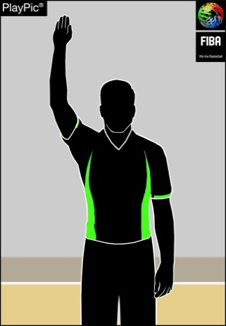  1 |  | 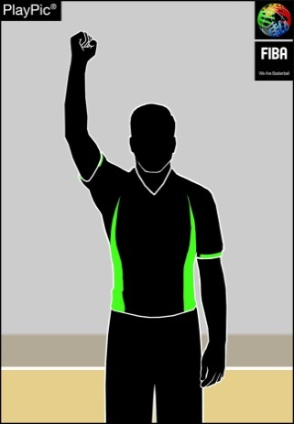  2 |  | 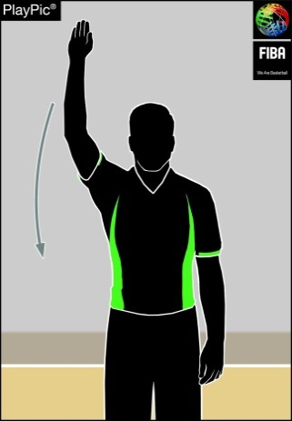  3
Открытая ладонь |  | Одна ладонь сжата в кулак |  | Рубящее движение рукой

Засчитывание очков:
1 ОЧКО |  | 2 ОЧКА |  | 3 ОЧКА
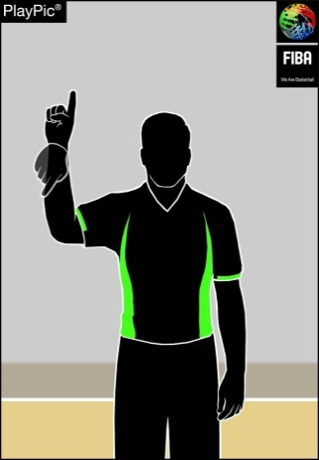  4 |  | 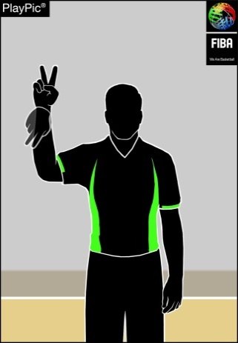  5 |  | 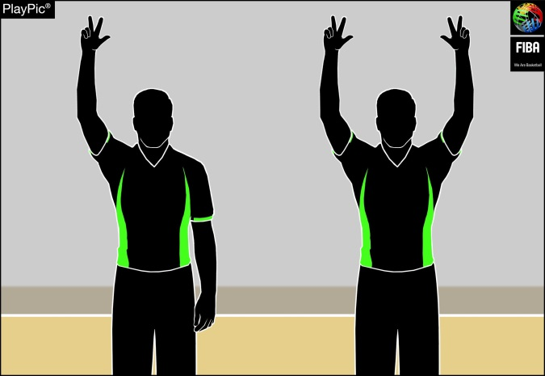  6
1 палец, опустить кисть |  | 2 пальца, опустить кисть |  | 3 выставленных пальца  Одна рука: Попытка броска  Обе руки: Удачный бросок

Замена и Тайм-аут:
ЗАМЕНА |  | ПРИГЛАШЕНИЕ НА ПЛОЩАДКУ |  | ЗАТРЕБОВАННЫЙ ТАЙМ-АУТ |  | МЕДИА-ТАЙМ-АУТ
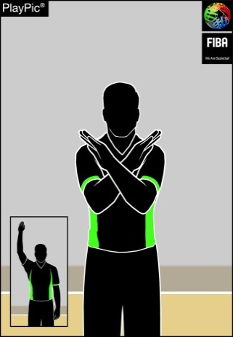  7 |  | 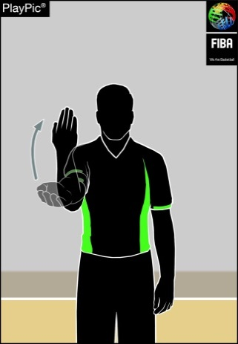  8 |  | 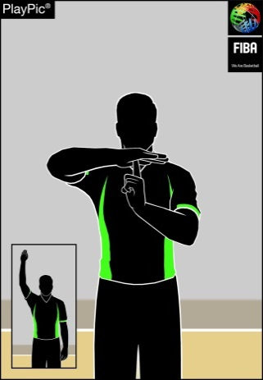  9 |  | 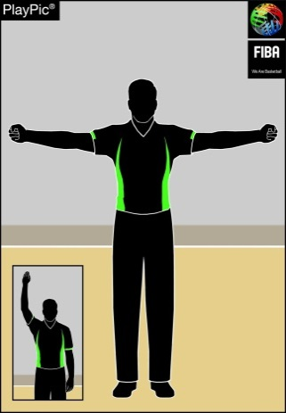  10
Скрещенные предплечья перед грудью |  | Открытая ладонь, взмах к телу |  | Ладонь и указательный палец образуют букву ‘T’ |  | Руки в стороны с ладонями, сжатыми в кулаки

Информативные:
ОТМЕНА ПОПАДАНИЯ, ОТМЕНА ИГРОВОГО ДЕЙСТВИЯ |  | ВИДИМЫЙ ОТСЧЕТ
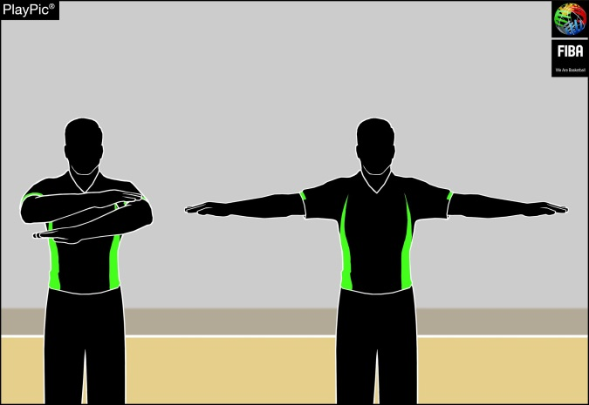  11 |  | 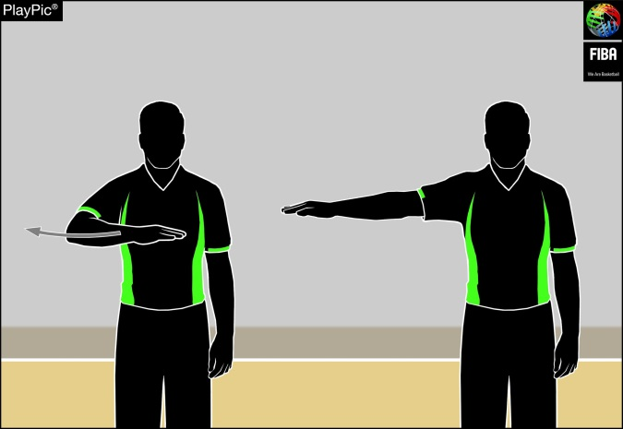  12
Однократное сведение и разведение рук перед грудью |  | Отсчитывание движением руки с открытой ладонью

ВЗАИМОДЕЙСТВИЕ |  | СБРОС ПОКАЗАНИЙ НА УСТРОЙСТВЕ ВРЕМЕНИ ДЛЯ БРОСКА |  | НАПРАВЛЕНИЕ ВБРАСЫВАНИЯ  И/ИЛИ  АУТА |  | СИТУАЦИЯ СПОРНОГО МЯЧА/СПОРНОГО БРОСКА
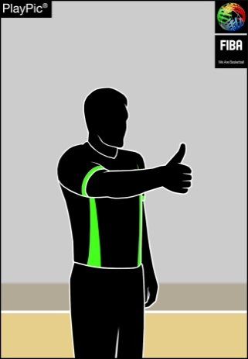  13 |  | 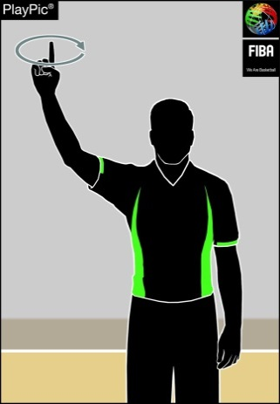  14 |  | 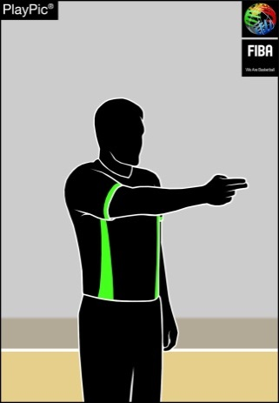  15 |  | 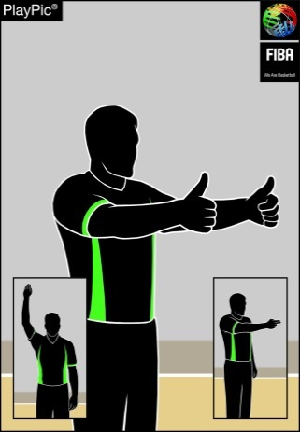  16
Большой палец вверх |  | Вращение кистью с вытянутым указательным пальцем |  | Указание направления вбрасывания, рука параллельно боковой линии |  | Поднятые вверх большие пальцы рук с последующим указанием направления вбрасывания, используя стрелку поочередного владения

Нарушения:
ПРОБЕЖКА |  | НЕПРАВИЛЬНОЕ ВЕДЕНИЕ:  ДВОЙНОЕ ВЕДЕНИЕ |  | НЕПРАВИЛЬНОЕ ВЕДЕНИЕ:  ПРОНОС МЯЧА
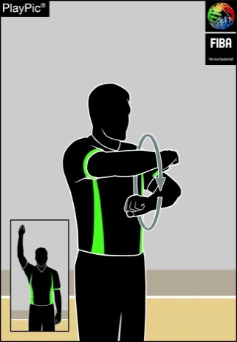  17 |  | 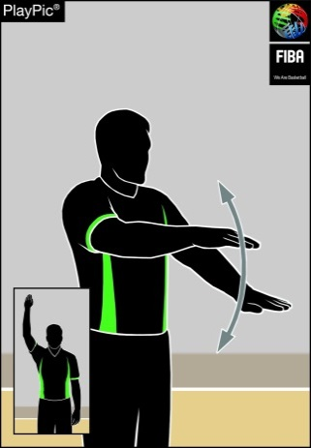  18 |  | 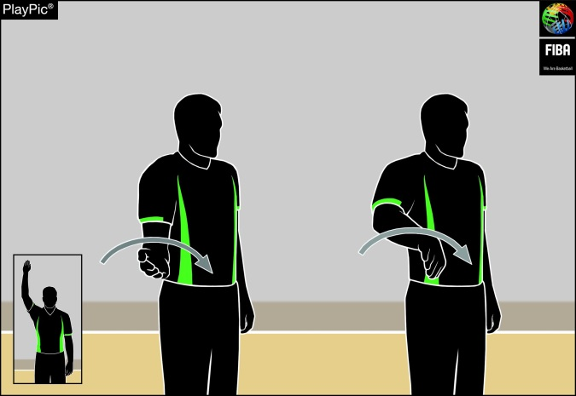  19
Вращение кулаками |  | Движение ладонями вверх-вниз |  | Полу вращение ладонью

3 СЕКУНДЫ |  | 5 СЕКУНД |  | 8 СЕКУНД
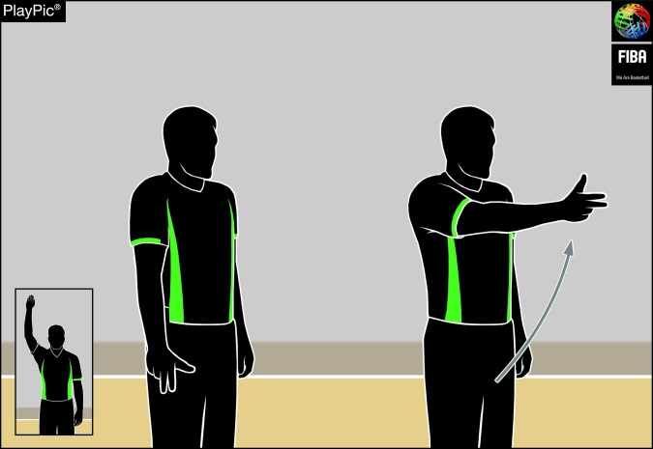  20 |  | 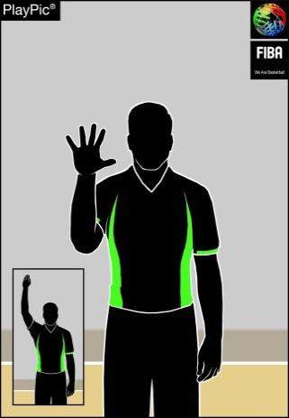  21 |  | 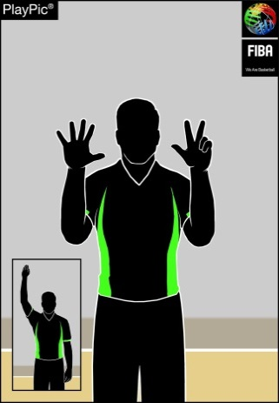  22
Маховое движение вытянутой рукой с 3 пальцами |  | Показ 5 пальцев |  | Показ 8 пальцев

24 СЕКУНДЫ |  | МЯЧ, ВОЗВРАЩЕННЫЙ В ТЫЛОВУЮ ЗОНУ |  | УМЫШЛЕННАЯ ИГРА НОГОЙ
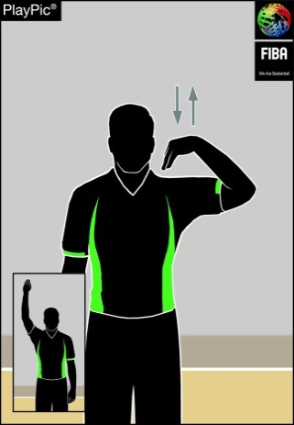  23 |  | 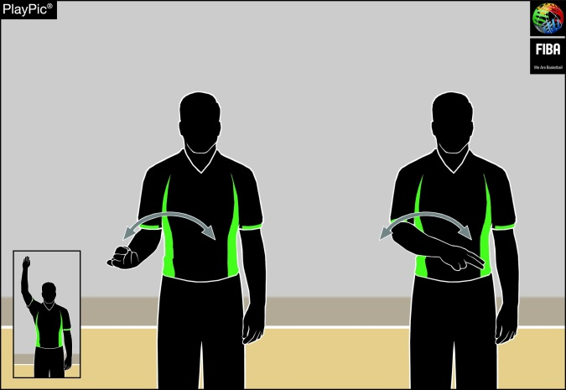  24 |  | 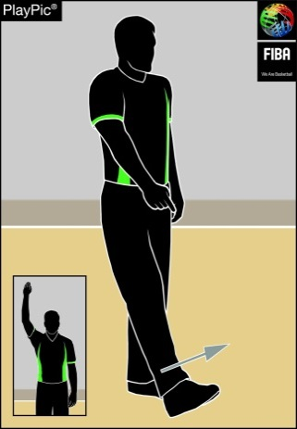  25
Касание пальцами плеча |  | Маховое движение руки перед телом |  | Указание пальцем на стопу

Номера игроков:
No. 00 и 0
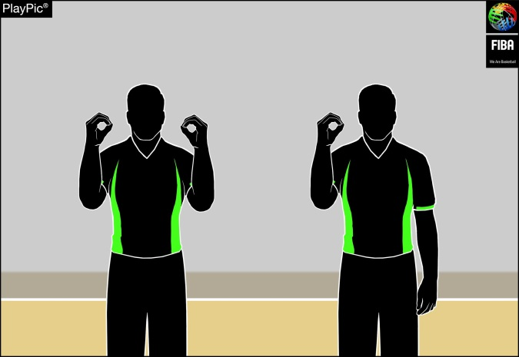
26
Показ обеими руками цифры 0 | Показ правой рукой цифры 0

No. 1 – 5 |  | No. 6 - 10 |  | No. 11 - 15
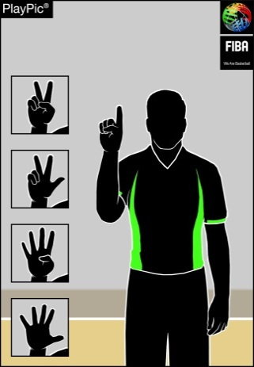  27 |  | 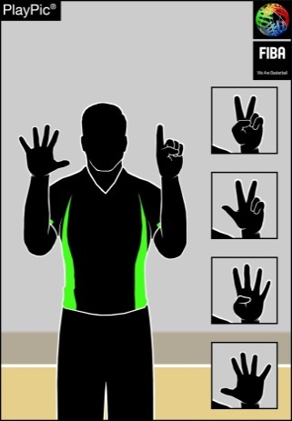  28 |  | 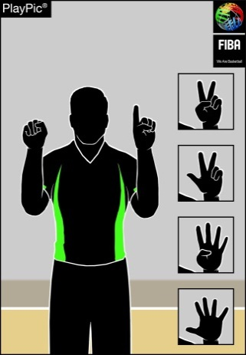  29
Показ правой рукой цифры от 1 до 5 |  | Показ правой рукой цифры 5, а левой рукой цифр от 1 до 5 |  | Правая рука сжата в кулак,  а левая показывает цифры от 1 до 5

No. 16 |  | No. 24
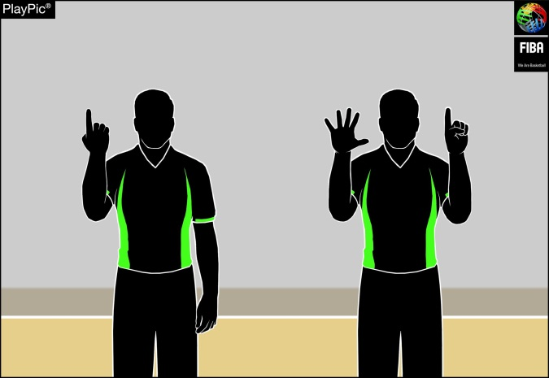  30 |  | 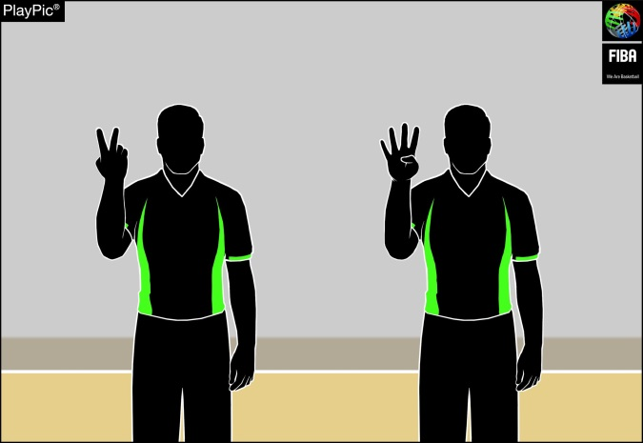  31
Сначала показ внешней стороной кисти цифры 1 для десятков – затем показ ладонью цифры 6 для единиц |  | Сначала показ внешней стороной кисти цифры 2 для десятков – затем показ ладонью цифры 4 для единиц

No. 40 |  | No. 62
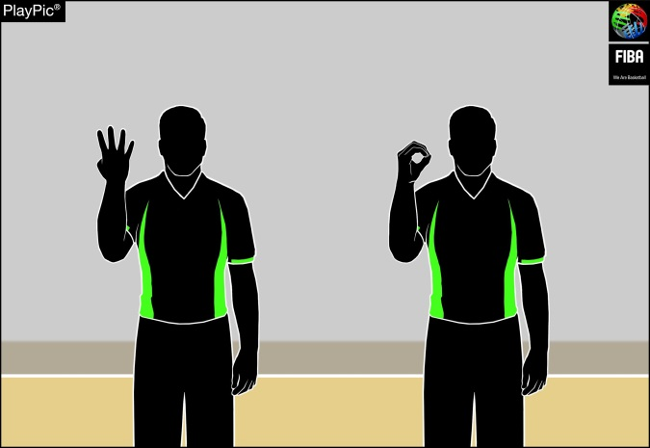  32 |  | 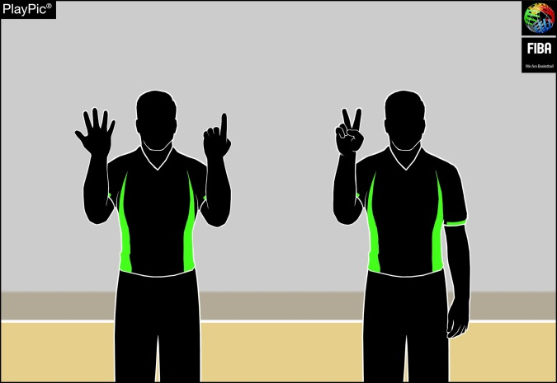  33
Сначала показ внешней стороной кисти цифры 4 для десятков – затем показ ладонью цифры 0 для единиц |  | Сначала показ внешней стороной кисти цифры 6 для десятков – затем показ ладонью цифры 2 для единиц

No. 78 |  | No. 99
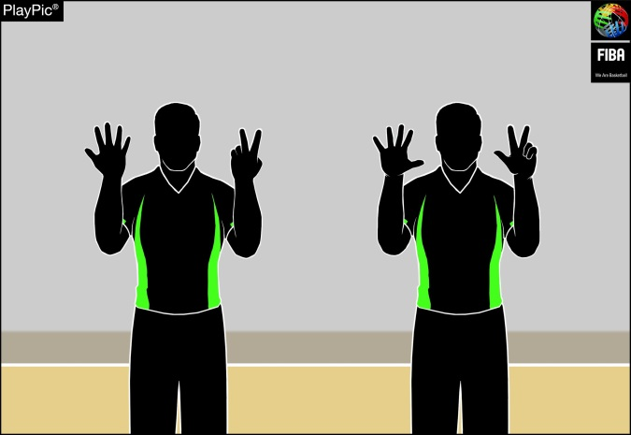  34 |  | 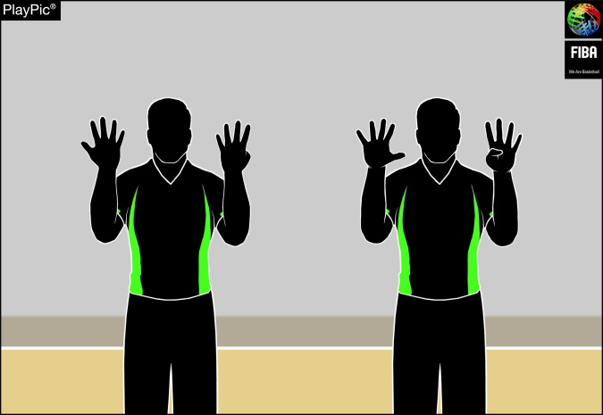  35
Сначала показ внешней стороной кисти цифры 7 для десятков – затем показ ладонью цифры 8 для единиц |  | Сначала показ внешней стороной кисти цифры 9 для десятков – затем показ ладонью цифры 9 для единиц

Типы фолов:
ЗАДЕРЖКА |  | БЛОКИРОВКА (в защите),  НЕПРАВИЛЬНЫЙ ЗАСЛОН (в нападении) |  | ТОЛЧОК ИЛИ СТОЛКНОВЕНИЕ ИГРОКА БЕЗ МЯЧА |  | ЗАДЕРЖКА РУКАМИ
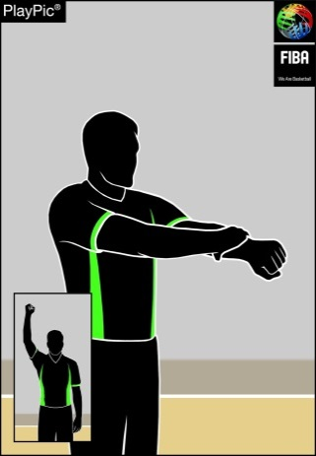  36 |  | 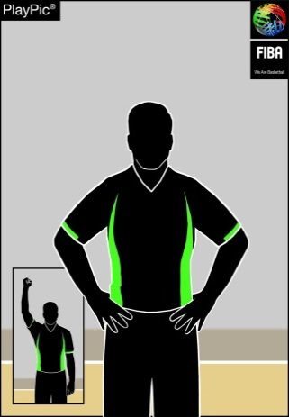  37 |  | 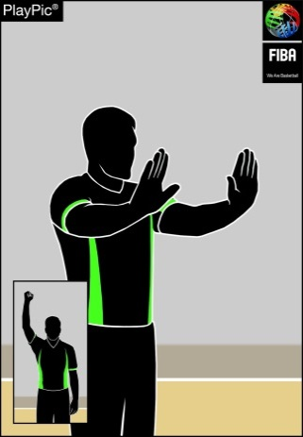  38 |  | 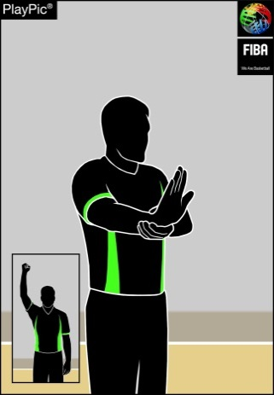  39
Перехват запястья внизу |  | Обе руки на бедрах |  | Имитация толчка |  | Захват ладонью и движение рук вперед
НЕПРАВИЛЬНОЕ ИСПОЛЬЗОВАНИЕ РУК |  | СТОЛКНОВЕНИЕ ИГРОКА С МЯЧОМ |  | НЕПРАВИЛЬНЫЙ КОНТАКТ В РУКУ |  | ЧРЕЗМЕРНОЕ РАЗМАХИВАНИЕ ЛОКТЕМ
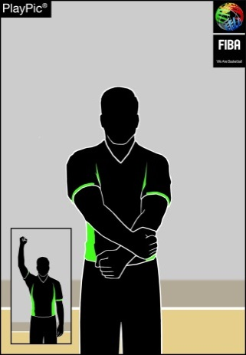  40 |  | 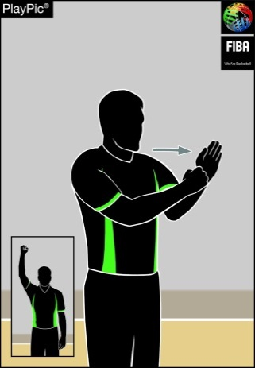  41 |  | 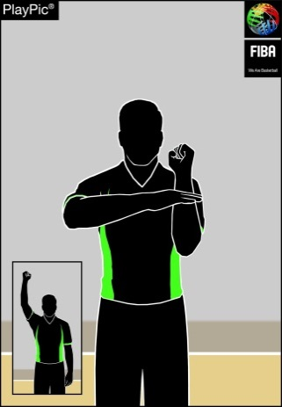  42 |  | 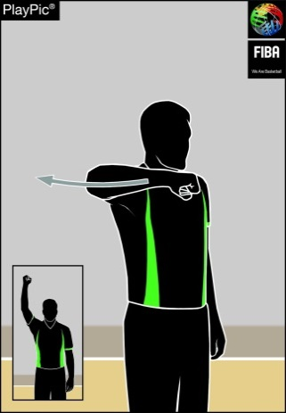  43
Удар по запястью |  | Удар кулаком в открытую ладонь |  | Удар кистью по другому предплечью |  | Движение локтем в сторону

УДАР ПО ГОЛОВЕ |  | ФОЛ КОМАНДЫ, КОНТРОЛИРУЮ-ЩЕЙ МЯЧ
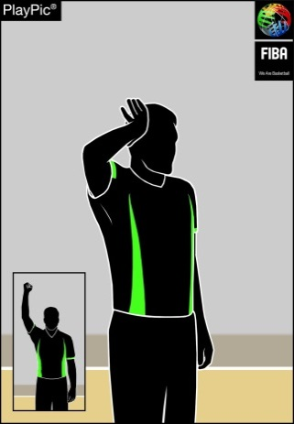  44 |  | 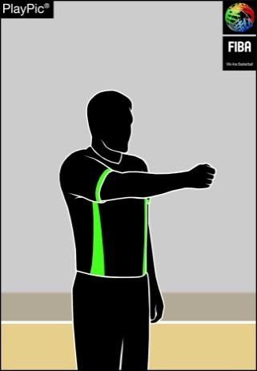  45
Имитация контакта с головой |  | Указание кулаком в направлении корзины провинившейся команды

ФОЛ В ПРОЦЕССЕ БРОСКА |  | ФОЛ НЕ В ПРОЦЕССЕ БРОСКА
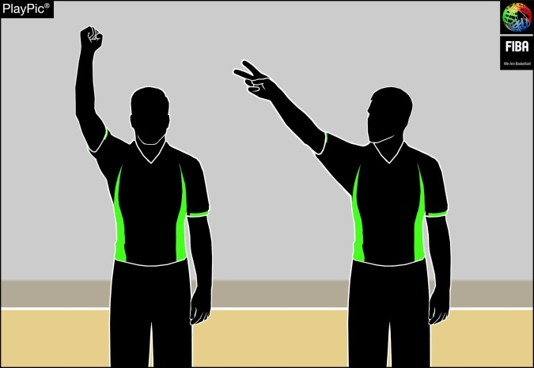  46 |  | 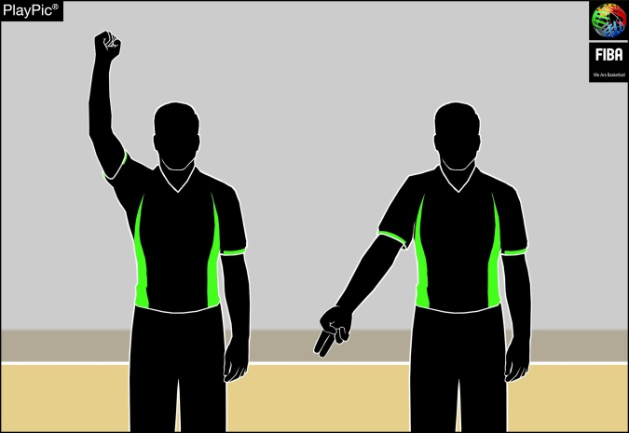  47
Одна рука сжата в кулак с последующим указанием количества штрафных бросков |  | Одна рука сжата в кулак с последующим указанием на пол

Особые фолы:
ОБОЮДНЫЙ ФОЛ |  | ТЕХНИЧЕСКИЙ ФОЛ |  | НЕСПОРТИВНЫЙ ФОЛ |  | ДИСКВАЛИФИЦИ-РУЮЩИЙ ФОЛ
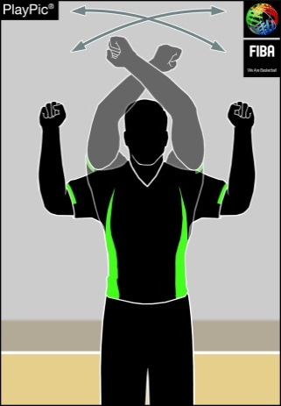  48 |  | 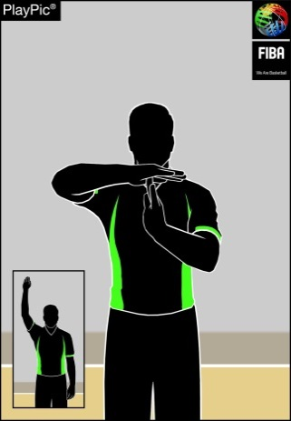  49 |  | 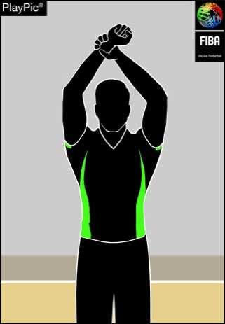  50 |  | 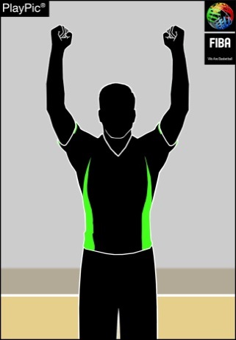  51
Движение скрещенными кулаками над головой |  | Ладони образуют букву ‘T’ |  | Перехват запястья наверху |  | Обе руки вверх, сжатые в кулаки

Проведение наказания за фол:

Показ перед секретарским столом:
ПОСЛЕ ФОЛА БЕЗ ШТРАФНОГО(-ЫХ) БРОСКА(-ОВ) |  | ПОСЛЕ ФОЛА КОМАНДЫ, КОНТРОЛИРУЮ-ЩЕЙ МЯЧ
52 |  | 53
Указание направления вбрасывания, рука параллельно боковой линии |  | Указание кулаком направления вбрасывания, рука параллельно боковой линии

1 ШТРАФНОЙ БРОСОК |  | 2 ШТРАФНЫХ БРОСКА |  | 3 ШТРАФНЫХ БРОСКА
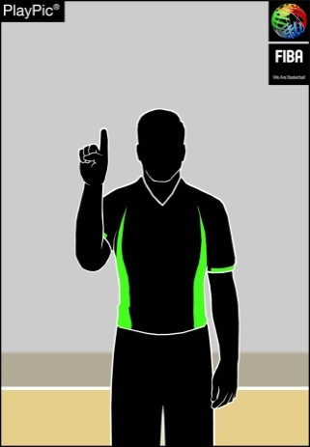  54 |  | 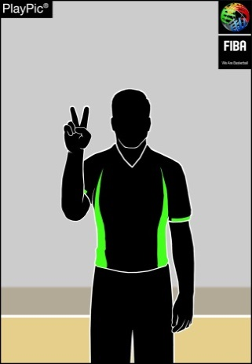  55 |  | 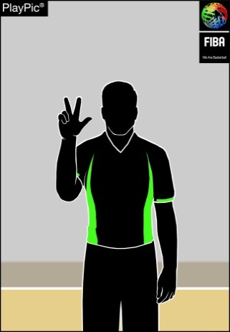  56
1 палец вверх |  | 2 пальца вверх |  | 3 пальца вверх

Проведение штрафных бросков – Активный судья (Ведущий):
1 ШТРАФНОЙ БРОСОК |  | 2 ШТРАФНЫХ БРОСКА |  | 3 ШТРАФНЫХ БРОСКА
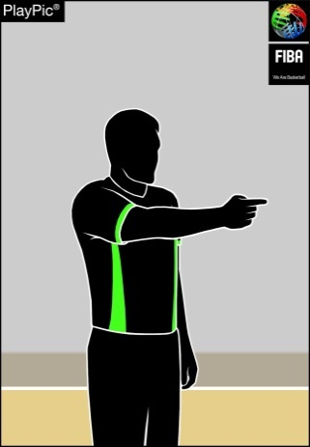  57 |  | 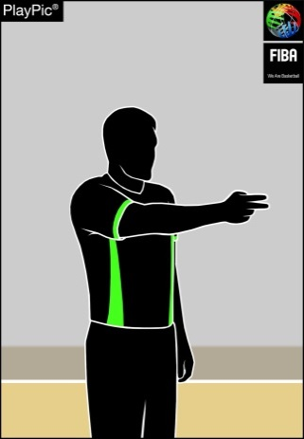  58 |  | 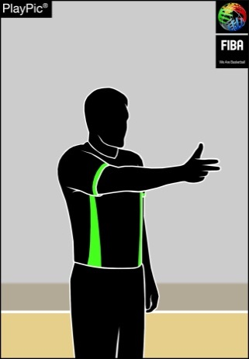  59
1 палец горизонтально horizontal |  | 2 пальца горизонтально |  | 3 пальца горизонтально

Проведение штрафных бросков – Пассивный судья (Ведомый и Центральный):
1 ШТРАФНОЙ БРОСОК |  | 2 ШТРАФНЫХ БРОСКА |  | 3 ШТРАФНЫХ БРОСКА
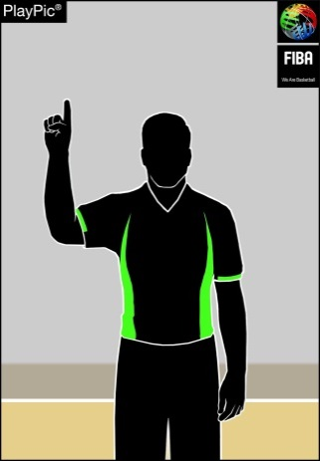  60 |  | 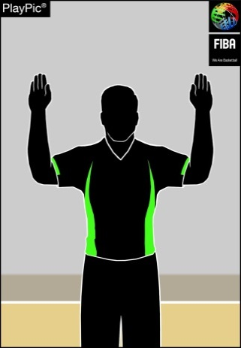  61 |  | 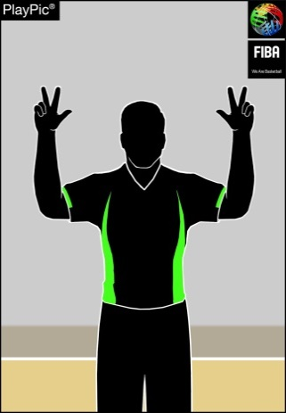  62
Указательный палец |  | Пальцы вместе на обеих руках |  | 3 пальца на обеих руках

Рис. 7 Жесты судей

A – ПРОТОКОЛ
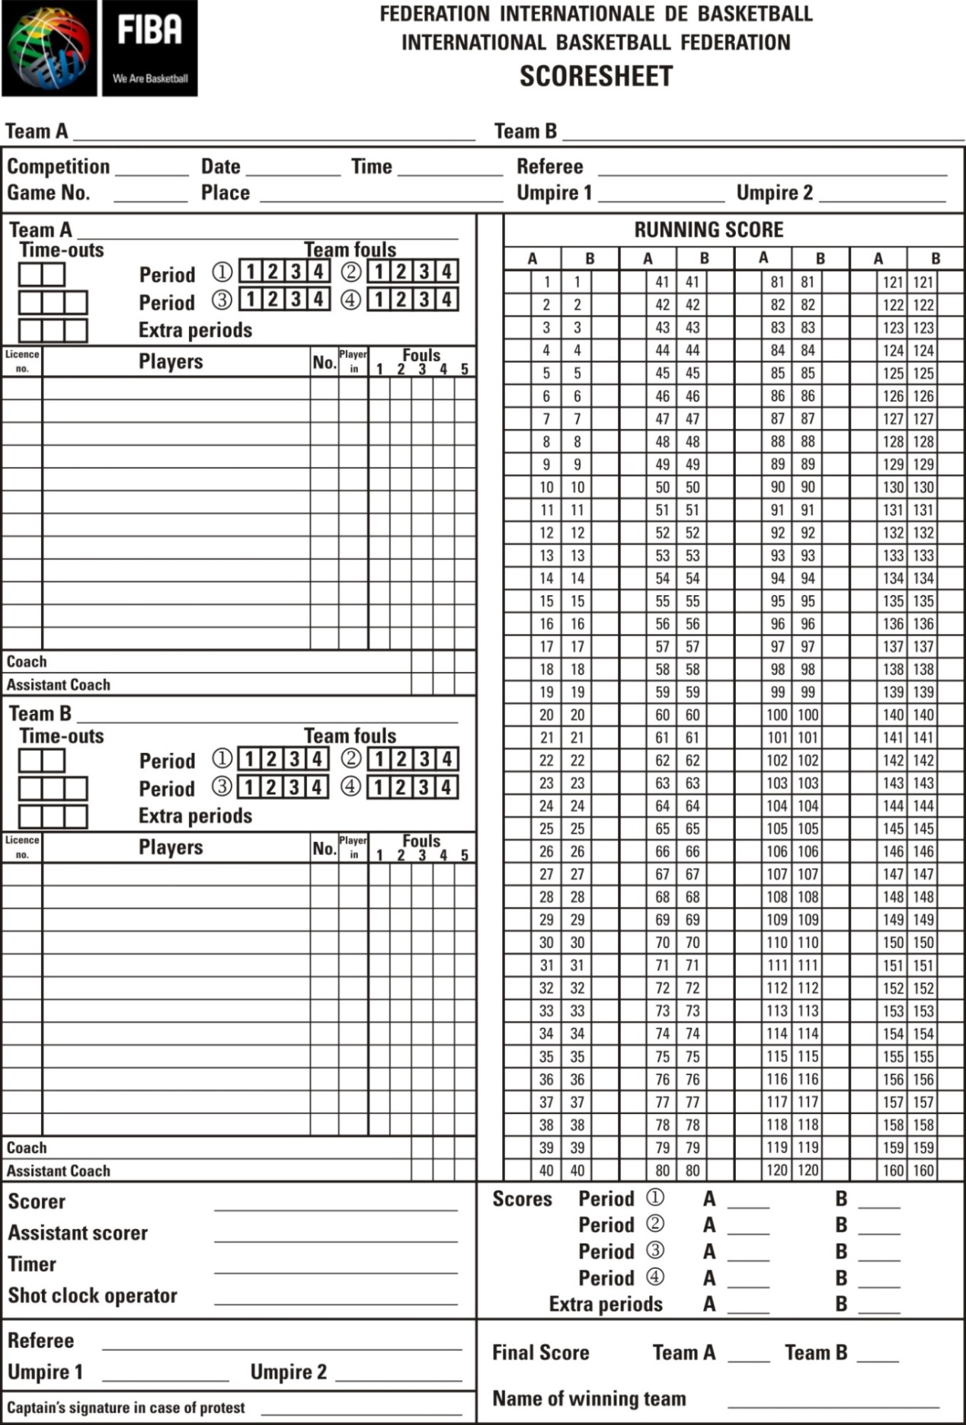
Рис. 8 Протокол

B.1 Протокол, изображенный на Рис. 8, утвержден Технической Комиссией ФИБА.

BB.2 Он состоит из 1 оригинала и 3 копий на бумаге разных цветов. Оригинал на белой бумаге предназначен для ФИБА. Первая копия на голубой бумаге – для организации, проводящей соревнование, вторая копия на розовой бумаге – для победившей команды, а последняя копия на желтой бумаге – для проигравшей команды.
Прим.: 1. Рекомендуется, чтобы секретарь использовал ручки 2 различных цветов: одну – для первого и третьего периодов, а другую – для второго и четвертого периодов.
2. Протокол может быть подготовлен и заполнен электронным способом.

BB.3 Не позднее чем за 20 минут до начала игры секретарь должен подготовить протокол следующим образом:

BB.3.1 Он должен записать названия обеих команд в соответствующих графах верхней части протокола. Командой ‘А’ всегда записывается местная команда (команда-хозяин) либо команда, указанная в расписании первой (для турниров или игр, проводимых на нейтральной игровой площадке). Другая команда является командой ‘B’.

BB.3.2 Затем секретарь должен записать:
- Наименование соревнования.
- Порядковый номер игры.
- Дату, время и место проведения игры.
- Фамилии старшего судьи и судьи(-ей).
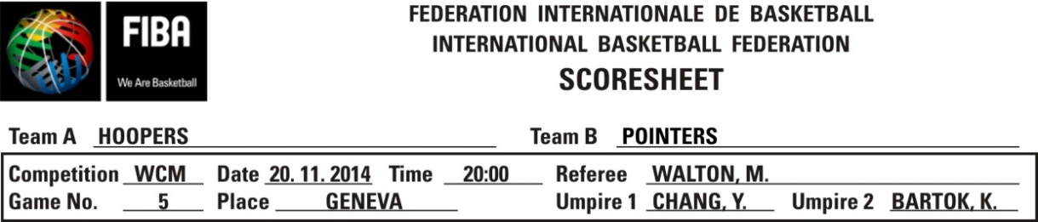
Рис. 9 Заголовок протокола

BB.3.3 Команда ‘A’ занимает верхнюю часть протокола, а команда ‘B’ – нижнюю.

BB.3.3.1 В первом столбце секретарь должен записать номер (последние 3 цифры) лицензии каждого игрока. Для турниров номер лицензии игрока указывается только для первой игры его команды.

BB.3.3.2 Во втором столбце секретарь должен записать ПЕЧАТНЫМИ буквами фамилию и инициалы каждого игрока в порядке номеров на майках, используя список членов команды, предоставленный тренером или его представителем. Капитан команды обозначается записью (КАП.) сразу же после его фамилии.

BB.3.3.3 Если команда представлена менее чем 12 игроками, секретарь должен прочеркнуть в протоколе пустые графы в столбцах.

BB.3.4 В нижней части раздела для каждой команды секретарь должен записать (ПЕЧАТНЫМИ буквами) фамилии тренера и помощника тренера команды.

BB.4 Не позднее чем за 10 минут до начала игры оба тренера должны:

BB.4.1 Подтвердить свое согласие с фамилиями и соответствующими номерами членов своих команд.

BB.4.2 Подтвердить фамилии тренера и помощника тренера.

BB.4.3 Указать 5 игроков, которые должны начать игру, поставив маленький значок ‘x’ рядом с номером игрока в колонке ‘Уч. в игре’.

BB.4.4 Подписать протокол.
Тренер команды ‘A’ должен первым предоставить эту информацию.

BB.5 В начале игры секретарь должен обвести в кружок значок ‘x’ для 5 игроков каждой команды, которые начинают игру.

BB.6 Во время игры секретарь должен поставить маленький значок ‘x’ рядом с номером игрока в колонке ‘Уч. в игре’, не обводя его в кружок, когда запасной впервые вступает в игру в качестве игрока.
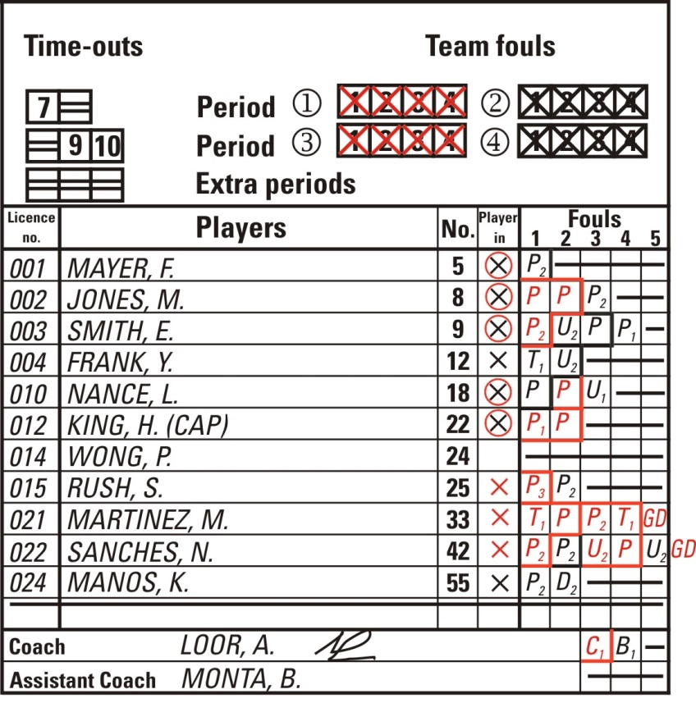
Рис. 10 Команды в протоколе

BB.7 Тайм-ауты

BB.7.1 Предоставленные тайм-ауты должны записываться в протокол внесением минуты игрового времени периода или дополнительного периода в соответствующих клетках, расположенных снизу под названием команд.

BB.7.2 По окончании каждой половины и дополнительного периода внутри неиспользованных клеток проводятся 2 параллельные горизонтальные линии. В случае если команде не предоставляется ее первый тайм-аут до последних 2 минут второй половины, секретарь должен провести 2 горизонтальные линии в первой клетке для второй половины у данной команды.

BB.8 Фолы

BB.8.1 Фолы игрока могут быть персональными, техническими, неспортивными или дисквалифицирующими и должны быть записаны напротив фамилии игрока.

BB.8.2 Фолы, совершенные лицами на скамейке команды, могут быть техническими или дисквалифицирующими и должны быть записаны напротив фамилии тренера.

BB.8.3 Все фолы должны записываться следующим образом:

BB.8.3.1 Персональный фол обозначается записью буквы ‘P’.

BB.8.3.2 Технический фол игроку обозначается записью буквы ‘T’. Второй технический фол также обозначается записью буквы ‘T’ с последующей записью ‘GD’ о дисквалификации на данную игру в следующей клетке.

BB.8.3.3 Технический фол тренеру за его личное неспортивное поведение обозначается записью буквы ‘C’. Второй подобный технический фол также обозначается записью буквы ‘C’ с последующей записью ‘GD’ в следующей клетке.

BB.8.3.4 Технический фол тренеру по любой другой причине обозначается записью буквы ‘B’. Третий технический фол (один из которых может быть ‘C’) обозначается записью буквы ‘B’ или ‘C’ с последующей записью ‘GD’ в следующей клетке.

BB.8.3.5 Неспортивный фол игроку обозначается записью буквы ‘U’. Второй неспортивный фол также обозначается записью буквы ‘U’ с последующей записью ‘GD’ в следующей клетке.

BB.8.3.6 Дисквалифицирующий фол обозначается записью буквы ‘D’.

BB.8.3.7 Любой фол, влекущий за собой наказание в виде предоставления штрафного(-ых) броска(-ов), обозначается добавлением нижнего индекса с цифрой, соответствующей количеству штрафных бросков (1, 2 или 3) рядом с ‘Р’, ‘Т’, ‘С’, ‘В’, ‘U’ или ‘D’.

BB.8.3.8 Все фолы против обеих команд, влекущие наказания одинаковой степени тяжести и компенсирующиеся согласно Ст. 42, должны обозначаться добавлением маленькой буквы ‘c’ рядом с ‘Р’, ‘Т’, ‘С’, ‘В’, ‘U’ или ‘D’.

BB.8.3.9 По окончании каждого периода секретарь должен провести жирную линию, отделяющую использованные клетки от тех, которые остались неиспользованными.

По окончании игрового времени секретарь должен прочеркнуть жирной горизонтальной линией оставшиеся пустыми клетки.

BB.8.3.10 Примеры дисквалифицирующих фолов лицам на скамейке команды:

Дисквалифицирующий фол запасному записывается следующим образом:
И

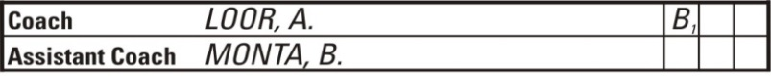

Дисквалифицирующий фол помощнику тренера записывается следующим образом:
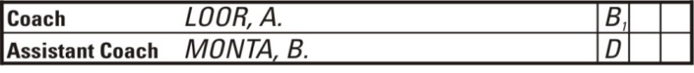

Дисквалифицирующий фол удаленному игроку после совершения им пятого фола записывается следующим образом:
И

BB.8.3.11 Примеры дисквалифицирующих фолов (Драка):
Дисквалифицирующие фолы лицам на скамейке команды за покидание зоны скамейки команды (Ст. 39) должны оформляться, как указано ниже. Во всех оставшихся клетках для фолов дисквалифицированного лица записывается буква ‘F’.
Если дисквалифицирован только тренер:
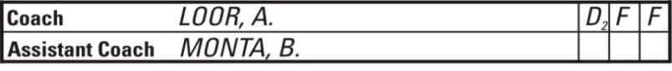
Если дисквалифицирован только помощник тренера:
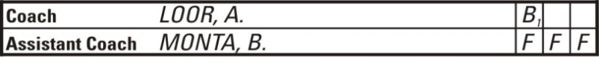
Если дисквалифицированы и тренер, и помощник тренера:
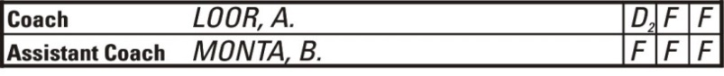
Если у запасного менее 4 фолов, тогда буквы ‘F’ должны быть записаны во всех оставшихся клетках для фолов:
Если это пятый фол запасного, тогда буква ‘F’ должна быть записана внутри последней клетки для фолов:
Если удаленный игрок уже совершил 5 фолов (покинул игровую площадку), тогда буква ‘F’ должна быть записана в колонке после последнего фола:
Кроме того, в вышеуказанных примерах дисквалификации игроков или сопровождающего лица должен быть записан технический фол:
Примечание: Технические или дисквалифицирующие фолы согласно Ст. 39 не считаются командными фолами.

BB.9 Командные фолы

BB.9.1 Для каждого периода в протоколе предусмотрены по 4 клетки (снизу под названием команды и над фамилиями игроков) для записи командных фолов.

BB.9.2 Каждый раз, когда игрок совершает персональный, технический, неспортивный или дисквалифицирующий фол, секретарь должен записать фол команде данного игрока, зачеркивая по очереди большим значком 'X' соответствующие клетки.
BB.10 Текущий счет  BB.10.1 Секретарь должен записывать хронологическое изменение суммарного количества очков, набранных каждой командой.  BB.10.2 В протоколе имеются 4 столбца для изменения счета.  BB.10.3 Каждый из столбцов делится на 4 вертикальные колонки. 2 колонки слева отводятся для команды ‘A’, а 2 колонки справа – для команды ‘B’. Центральные колонки отводятся для текущего счета (160 очков) для каждой из команд.  Секретарь должен:  - Cначала провести диагональную черту ‘/’ при любом правильно заброшенном мяче с игры и темный кружок ‘’ при любом правильно заброшенном мяче со штрафного броска поверх цифры нового суммарного количества очков для команды, которая забросила мяч.  - Затем в пустой клетке с той же стороны, где отмечено новое суммарное количество очков (рядом с новым значком ‘/’ или ‘’), записать номер игрока, который забросил мяч с игры или со штрафного броска.  BB.11 Текущий счет: Дополнительные инструкции  BB.11.1 3-хочковое попадание с игры должно быть отмечено кружком вокруг номера игрока.  BB.11.2 Мяч, случайно заброшенный с игры игроком в свою собственную корзину, записывается как заброшенный капитаном команды соперников на игровой площадке.  BB.11.3 Очки, засчитанные в том случае, когда мяч не входит в корзину (Ст. 31) , должны быть записаны игроку, который выполнял бросок.  BB.11.4 По окончании каждого периода секретарь должен обвести жирным кружком ‘’ цифру конечного количества очков, набранных каждой командой, а затем провести жирную горизонтальную линию под этими очками и под номерами игроков, которые набрали эти последние очки.  BB.11.5 В начале каждого периода секретарь продолжает отмечать в хронологическом порядке набранные очки с той цифры, на которой он остановился.  BB.11.6 Каждый раз, когда представляется возможность, секретарю следует сверять текущий счет в протоколе с показаниями на табло. Если имеется расхождение и его счет правильный, секретарь должен немедленно предпринять меры с тем, чтобы показания на табло были исправлены. Если возникают сомнения либо одна из команд выражает несогласие с исправлением, секретарь должен проинформировать об этом старшего судью, как только мяч станет мертвым и игровые часы остановятся. | 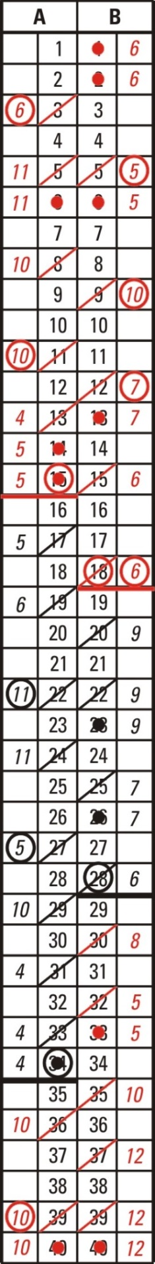  Рис. 11 Текущий счет

BB.12 Текущий счет: Подведение итогов  BB.12.1 По окончании каждого периода секретарь должен записать счет данного периода в соответствующей графе нижней части протокола.  BB.12.2 По окончании игры секретарь проводит 2 жирные горизонтальные линии под итоговым количеством очков, набранных каждой командой, а также номерами игроков, набравших последние очки. Он также должен провести диагональную линию до конца колонки, перечеркивая оставшиеся цифры (текущий счет) для каждой команды.  BB.12.3 По окончании игры секретарь должен записать итоговый счет и название победившей команды.  BB.12.4 Затем секретарь должен записать свою фамилию печатными буквами в протоколе после того, как это сделают помощник секретаря, секундометрист и оператор времени для броска.  BB.12.5 После подписания протокола судьей(-ями) старший судья должен последним утвердить и подписать его. Это действие означает окончание игровой юрисдикции судей и их связи с игрой. | 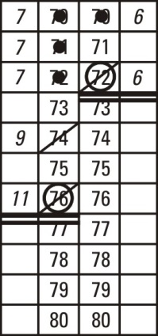  Рис.12 Подведение итогов
Примечание: В случае если один из капитанов (КАП.) подписывает протокол в связи с протестом (в графе ‘Подпись капитана в случае протеста’), судьи-секретари и судья(-и) должны оставаться в распоряжении старшего судьи до тех пор, пока он не даст им разрешения уйти.
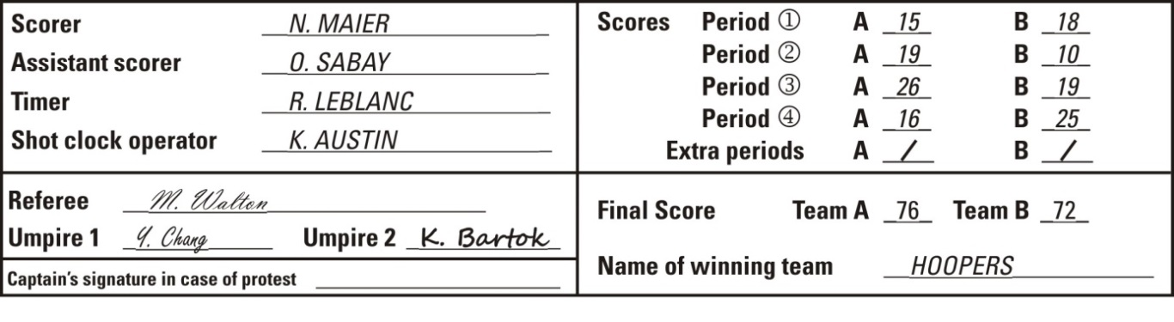
Рис. 13 Нижняя часть протокола

C – ПРОЦЕДУРА ПОДАЧИ ПРОТЕСТА
Если во время официальных соревнований ФИБА команда полагает, что ее права были ущемлены решением судьи [старшего судьи или судьи(-ей)] или каким-либо событием, произошедшим в течение игры, она должна действовать следующим образом:

C.1 Немедленно по окончании игры капитан (КАП.) этой команды должен проинформировать старшего судью о том, что его команда подает протест на результат игры, и подписать протокол в графе ‘Подпись капитана в случае протеста’.
Для того чтобы этот протест стал действительным, необходимо, чтобы официальный представитель Национальной Федерации или клуба подтвердил этот протест в письменной форме. Это должно быть сделано в течение 20 минут после окончания игры.
Подробные разъяснения необязательны. Достаточно написать: «Национальная Федерация (или клуб) X протестует против результата игры между командами X и Y». Затем он должен передать задаток представителю ФИБА или Президенту Технического Комитета в сумме, эквивалентной 1500 швейцарских франков.
Национальная Федерация команды или клуб, обратившиеся с протестом, должны представить на рассмотрение представителю ФИБА или Президенту Технического Комитета текст своего протеста в течение 1 часа после окончания игры.
В случае если Технический Комитет принимает решение в пользу команды, подавшей протест, денежный задаток возвращается.

CC.2 Старший судья должен в течение 1 часа после окончания игры направить рапорт об инциденте, который привел к протесту, представителю ФИБА или Президенту Технического Комитета.

CC.3 В случае если Национальная Федерация команды или клуб, обратившиеся с протестом, либо противоположная сторона не согласны с решением Технического Комитета, они могут направить апелляцию в Апелляционное Жюри.
Для того чтобы данная апелляция стала действительной, она должна быть подана в письменной форме в течение 20 минут после получения решения Технического Комитета и сопровождаться задатком в сумме, эквивалентной 3000 швейцарских франков.
В случае если Апелляционное Жюри принимает решение в пользу команды, подавшей апелляцию, денежный задаток возвращается.

CC.4 Видеозаписи, пленки, изображения или любое оборудование (визуальное, электронное, цифровое или иное) могут быть использованы для определения ответственности в случае наложения дисциплинарных санкций или в образовательных (тренировочных) целях только после окончания игры.

D – КЛАССИФИКАЦИЯ КОМАНД

D.1 Процедура

D.1.1 Команды должны классифицироваться на основании очков в соответствии с показателями их побед и поражений, а именно: 2 очка за каждую выигранную игру, 1 очко за каждую проигранную игру (включая поражение «из-за нехватки игроков») и 0 очков за игру, проигранную «лишением права».

D.1.2 Данная процедура применяется для каждой команды, сыгравшей только по 1 игре с каждым из соперников в группе (единый турнир), а также для каждой команды, сыгравшей 2 или более игр с каждым из соперников (турнир с играми дома и на выезде либо другие соревнования).

D.1.3 Если 2 и более команд имеют равное количество очков в соответствии с показателями их побед и поражений по итогам всех игр в группе, то для классификации должен(-ны) использоваться результат(-ы) игр(-ы) между этими 2 или более командами. Если 2 и более команд имеют равное количество очков в соответствии с показателями их побед и поражений по результатам игр между собой, то применяются дополнительные критерии в следующем порядке:
- лучшая разница заброшенных и пропущенных мячей в играх между ними;
- наибольшее количество заброшенных мячей в играх между ними;
- лучшая разница заброшенных и пропущенных мячей во всех играх в группе;
- наибольшее количество заброшенных мячей во всех играх в группе.

Если при использовании данных критериев все еще сохраняется равенство, то для классификации команд используется жребий.

D.1.4 Если на любом этапе использования критериев, приведенных выше, одна или более команд могут быть классифицированы, то процедура, приведенная в D.1.3, должна быть применена с самого начала ко всем оставшимся командам, которые еще не были классифицированы.

DD.2 Примеры:

DD.2.1 Пример 1:
A против B 100 – 55 B против C 100 – 95
A против C 90 – 85 B против D 80 – 75
A против D 75 – 80 C против D 60 – 55
Коман-да | Игры | Побе-ды | Пора-жения | Очки | Мячи | Разница мячей
A | 3 | 2 | 1 | 5 | 265 : 220 | + 45
B | 3 | 2 | 1 | 5 | 235 : 270 | - 35
C | 3 | 1 | 2 | 4 | 240 : 245 | - 5
D | 3 | 1 | 2 | 4 | 210 : 215 | - 5
Следовательно: 1^{ая} A – победитель против B
2^{ая} B
3^{я} C – победитель против D
4^{ая} D

D D.2.2 Пример 2:
A против B 100 – 55 B против C 100 – 85
A против C 90 – 85 B против D 75 – 80
A против D 120 – 75 C против D 65 – 55
Коман-да | Игры | Побе-ды | Пора-жения | Очки | Мячи | Разница очков
A | 3 | 3 | 0 | 6 | 310 : 215 | + 95
B | 3 | 1 | 2 | 4 | 230 : 265 | - 35
C | 3 | 1 | 2 | 4 | 235 : 245 | - 10
D | 3 | 1 | 2 | 4 | 210 : 260 | - 50
Следовательно: 1^{ая} A
Классификация игр между B, C, D:
Коман-да | Игры | Побе-ды | Пора-жения | Очки | Мячи | Разница очков
B | 2 | 1 | 1 | 3 | 175 : 165 | + 10
C | 2 | 1 | 1 | 3 | 150 : 155 | - 5
D | 2 | 1 | 1 | 3 | 135 : 140 | - 5
Следовательно: 2^{ая} B
3^{я} C – победитель против D
4^{ая} D

D.2.3 Пример 3:
A против B 85 – 90 B против C 100 – 95
A против C 55 – 100 B против D 75 – 85
A против D 75 – 120 C против D 65 – 55
Коман-да | Игры | Побе-ды | Пора-жения | Очки | Мячи | Разница очков
A | 3 | 0 | 3 | 3 | 215 : 310 | - 95
B | 3 | 2 | 1 | 5 | 265 : 265 | 0
C | 3 | 2 | 1 | 5 | 260 : 210 | + 50
D | 3 | 2 | 1 | 5 | 260 : 215 | + 45
Следовательно: 4^{ая}А
Классификация игр между B, C, D:
Коман-да | Игры | Побе-ды | Пора-жения | Очки | Мячи | Разница очков
B | 2 | 1 | 1 | 3 | 175 : 180 | - 5
C | 2 | 1 | 1 | 3 | 160 : 155 | + 5
D | 2 | 1 | 1 | 3 | 140 : 140 | 0
Следовательно: 1^{ая}C 2^{ая}D 3^{я}B

D.2.4 Пример 4:
A против B 85 – 90 B против C 100 – 90
A против C 55 – 100 B против D 75 – 85
A против D 75 – 120 C против D 65 – 55
Коман-да | Игры | Побе-ды | Пора-жения | Очки | Мячи | Разница очков
A | 3 | 0 | 3 | 3 | 215 : 310 | - 95
B | 3 | 2 | 1 | 5 | 265 : 260 | + 5
C | 3 | 2 | 1 | 5 | 255 : 210 | + 45
D | 3 | 2 | 1 | 5 | 260 : 215 | + 45
Следовательно: 4^{ая}А
Классификация игр между B, C, D:
Коман-да | Игры | Побе-ды | Пора-жения | Очки | Мячи | Разница очков
B | 2 | 1 | 1 | 3 | 175 : 175 | 0
C | 2 | 1 | 1 | 3 | 155 : 155 | 0
D | 2 | 1 | 1 | 3 | 140 : 140 | 0
Следовательно: 1^{ая}B 2^{ая}C 3^{я}D

DD.2.5 Пример 5:
A против B 100 – 55 B против F 110 - 90
A против C 85 – 90 C против D 55 - 60
A против D 120 – 75 C против E 90 - 75
A против E 80 – 100 C против F 105 - 75
A против F 85 – 80 D против E 70 - 45
B против C 100 – 95 D против F 65 – 60
B против D 80 – 75 E против F 75 – 80
B против E75 – 80
Коман-да | Игры | Побе-ды | Пора-жения | Очки | Мячи | Разница очков
A | 5 | 3 | 2 | 8 | 470 : 400 | + 70
B | 5 | 3 | 2 | 8 | 420 : 440 | - 20
C | 5 | 3 | 2 | 8 | 435 : 395 | + 40
D | 5 | 3 | 2 | 8 | 345 : 360 | - 15
E | 5 | 2 | 3 | 7 | 375 : 395 | - 20
F | 5 | 1 | 4 | 6 | 385 : 440 | - 55
Следовательно: 5^{ая}E 6^{ая}F
Классификация игр между A, B, C, D:
Коман-да | Игры | Побе-ды | Пора-жения | Очки | Мячи | Разница очков
A | 3 | 2 | 1 | 5 | 305 : 220 | + 85
B | 3 | 2 | 1 | 5 | 235 : 270 | - 35
C | 3 | 1 | 2 | 4 | 240 : 245 | - 5
D | 3 | 1 | 2 | 4 | 210 : 255 | - 45
Следовательно: 1^{ая} А – победитель против B
2^{ая} B
3^{я} D – победитель против C
4^{ая} C

DD.2.6 Пример 6:
A против B 71 – 65 B против F 95 - 90
A против C 85 – 86 C против D 95 - 100
A против D 77 – 75 C против E 82 - 75
A против E 80 – 86 C против F 105 - 75
A против F 85 – 80 D против E 68 - 67
B против C 88 – 87 D против F 65 – 60
B против D 80 – 75 E против F 80 – 75
B против E75 – 76
Коман-да | Игры | Побе-ды | Пора-жения | Очки | Мячи | Разница очков
A | 5 | 3 | 2 | 8 | 398 : 392 | + 6
B | 5 | 3 | 2 | 8 | 403 : 399 | + 4
C | 5 | 3 | 2 | 8 | 455 : 423 | + 32
D | 5 | 3 | 2 | 8 | 383 : 379 | + 4
E | 5 | 3 | 2 | 8 | 384 : 380 | + 4
F | 5 | 0 | 5 | 5 | 380 : 430 | - 50
Следовательно: 6^{ая}F
Классификация игр между A, B, C, D, E:
Коман-да | Игры | Побе-ды | Пора-жения | Очки | Мячи | Разница очков
A | 4 | 2 | 2 | 6 | 313 : 312 | + 1
B | 4 | 2 | 2 | 6 | 308 : 309 | - 1
C | 4 | 2 | 2 | 6 | 350 : 348 | + 2
D | 4 | 2 | 2 | 6 | 318 : 319 | - 1
E | 4 | 2 | 2 | 6 | 304 : 305 | - 1
Следовательно: 1^{ая}C 2^{ая}A
Классификация игр между B, D, E:
Коман-да | Игры | Побе-ды | Пора-жения | Очки | Мячи | Разница очков
B | 2 | 1 | 1 | 3 | 155 : 151 | + 4
D | 2 | 1 | 1 | 3 | 143 : 147 | - 4
E | 2 | 1 | 1 | 3 | 143 : 143 | 0
Следовательно: 3^{я}B 4^{ая}E 5^{ая}D

DD.2.7 Пример 7:
A против B 73 – 71 B против F 95 - 90
A против C 85 – 86 C против D 95 - 96
A против D 77 – 75 C против E 82 - 75
A против E 90 – 96 C против F 105 - 75
A против F 85 – 80 D против E 68 - 67
B против C 88 – 87 D против F 80 – 75
B против D 80 – 79 E против F 80 – 75
B против E79 – 80
Коман-да | Игры | Побе-ды | Пора-жения | Очки | Мячи | Разница очков
A | 5 | 3 | 2 | 8 | 410 : 408 | + 2
B | 5 | 3 | 2 | 8 | 413 : 409 | + 4
C | 5 | 3 | 2 | 8 | 455 : 419 | + 36
D | 5 | 3 | 2 | 8 | 398 : 394 | + 4
E | 5 | 3 | 2 | 8 | 398 : 394 | + 4
F | 5 | 0 | 5 | 5 | 395 : 445 | - 50
Следовательно: 6^{ая}F
Классификация игр между A, B, C, D, E:
Коман-да | Игры | Побе-ды | Пора-жения | Очки | Мячи | Разница очков
A | 4 | 2 | 2 | 6 | 325 : 328 | - 3
B | 4 | 2 | 2 | 6 | 318 : 319 | - 1
C | 4 | 2 | 2 | 6 | 350 : 344 | + 6
D | 4 | 2 | 2 | 6 | 318 : 319 | - 1
E | 4 | 2 | 2 | 6 | 318 : 319 | - 1
Следовательно: 1^{ая}C 5^{ая}A
Классификация игр между B, D, E:
Коман-ды | Игры | Побе-ды | Пора-жения | Очки | Мячи | Разница очков
B | 2 | 1 | 1 | 3 | 159 : 159 | 0
D | 2 | 1 | 1 | 3 | 147 : 147 | 0
E | 2 | 1 | 1 | 3 | 147 : 147 | 0
Следовательно: 2^{ая} B
3^{я} D – победитель против E
4^{ая} E

D.3 Дополнительная процедура

DD.3.1 Статьи D.1 и D.2 действительны после того, как все команды сыграли все свои игры в группе.

D.3.2 В случае если еще не все команды сыграли все свои игры в группе и 2 или более команд имеют равное количество очков в соответствии с показателями их побед и поражений, тогда для классификации применяется лучшая разница заброшенных и пропущенных мячей во всех играх данных команд, сыгранных на текущий момент.

DD.4 Поражение «лишением права»

DD.4.1 Команда, которая без уважительной причины не является на игру, предусмотренную расписанием, или покидает игровую площадку до окончания игры, проигрывает игру «лишением права» и получает 0 очков в классификации.

DD.4.2 В случае если команда повторно проигрывает игру «лишением права», то результаты всех игр, сыгранных данной командой, аннулируются.

E – МЕДИА-ТАЙМ-АУТЫ

EE.1 Определение
Организация, проводящая соревнование, может самостоятельно принять решение, будут ли использоваться медиа-тайм-ауты и, если будут, то какой продолжительности (60, 75, 90 или 100 секунд).

EE.2 Правило

EE.2.1 В каждом периоде разрешается 1 медиа-тайм-аут в дополнение к обычным тайм-аутам. Медиа-тайм-ауты в дополнительных периодах не разрешаются.

EE.2.2 Первый тайм-аут в каждом периоде (командный или медиа-) должен быть продолжительностью 60, 75, 90 или 100 секунд.

EE.2.3 Продолжительность всех других тайм-аутов в периоде должна составлять 60 секунд.

EE.2.4 Обе команды имеют право на 2 тайм-аута во время первой половины и 3 тайм-аута во время второй половины.
Эти тайм-ауты могут быть затребованы в любое время в течение игры и могут быть продолжительностью:
- 60, 75, 90 или 100 секунд, если тайм-аут рассматривается как медиа-тайм-аут, т.е. первый в периоде, или
- 60 секунд, если тайм-аут не рассматривается как медиа-тайм-аут, т.е. затребован любой из команд после того, как был предоставлен медиа-тайм-аут.

EE.3 Процедура

EE.3.1 Идеально, чтобы медиа-тайм-аут был взят за 5 минут до окончания периода. Однако нет никакой гарантии, что это произойдет.

EE.3.2 Если ни одна из команд не затребовала тайм-аута до того момента, когда останется 5 минут до окончания периода, тогда медиа-тайм-аут должен быть предоставлен при первой же возможности, когда мяч станет мертвым и игровые часы остановятся. Данный тайм-аут не записывается ни одной из команд.

EE.3.3 Если любой команде предоставляется тайм-аут до того момента, когда останется 5 минут до окончания периода, данный тайм-аут используется как медиа-тайм-аут.
Этот тайм-аут должен рассматриваться одновременно как медиа-тайм-аут и как тайм-аут для команды, затребовавшей его.

EE.3.4 В соответствии с данной процедурой могут быть не менее 1 тайм-аута в каждом периоде и не более 6 тайм-аутов в первой половине, а также не более 8 тайм-аутов во второй половине.

ИНТЕРАКТИВНЫЙ БАСКЕТБОЛ
- Настоящая глава обязательна к применению при проведении всех официальных спортивных соревнований по спортивной дисциплине «интерактивный баскетбол» (далее – соревнования) на территории Российской Федерации.
- Положения (Регламенты) о соревнованиях не могут противоречить настоящей главе.
- Право толкования настоящей главы принадлежит Общероссийской спортивной федерации по виду спорта «баскетбол» (далее – Федерация).

ПРАВИЛО ПЕРВОЕ – ИГРА
- Определения
  - Агрессивное поведение

Различные действия физического лица или группы лиц, направленные
на причинение морального или иного ущерба (за исключением физического) другому лицу без применения прямого физического воздействия, а также причинение ущерба имуществу юридических или физических лиц, в том числе с применением физического воздействия.

1.2. Аккаунт

Учетная запись, регистрируемая на сервере (в системе серверов) видеоигры, которая является идентификатором участника соревнований
в видеоигре.

1.3. Аморальное поведение

Поступки, противоречащие установленным в обществе моральным нормам (например, курение, распитие алкогольных напитков, демонстрация обнаженных частей тела в кадре во время интервью и т.д.).

1.4. Акт насилия

Различные действия физического лица или группы лиц, направленные
на причинение физического воздействия другому лицу или группе лиц.

1.5. Аморальное поведение/неспортивное поведение

Поступки, противоречащие установленным в обществе моральным нормам (например, курение, распитие алкогольных напитков, демонстрация обнаженных частей тела в кадре во время интервью, нарушение принципов честной игры и т.д.).

Примерами аморального/неспортивного поведения также являются словесные оскорбления, насмешка над оппонентом, споры с судьями, чрезмерно эмоциональное празднование набранного очка в матче.

1.6. Арена (корт)

Видеопроекция соревновательной площадки (часть игровой вселенной), на которой происходят основные соревновательные действия.

1.7. Баг
Ошибка в программе (симуляторе баскетбола).

1.8. Бадж (бейдж)

Специальное умение персонажа, увеличивающее шанс выполнения того или иного спортивного действия (бросок, передача, блок, заслон, подбор
и т.д.). Баджи имеют несколько градаций силы применения эффекта.

1.9. Бот
Робот-программа, симулирующая действия живого игрока в компьютерной игре.

1.10. Буст
Усиление отдельной или нескольких характеристик персонажа (временное или постоянное).

1.11. Видеоигра
Инвентарь, состоящий из программного обеспечения, позволяющего осуществить организацию соревновательного процесса (геймплея) соревнующимся сторонам (командам/спортсменам), формирующего соревновательное пространство (Арену), создающего объекты управления (персонажи), воспринимаемые органами чувств человека, где участник соревнований через устройства ввода/вывода воздействует на объекты управления. Видеоигра автоматически либо с помощью контролируемых настроек/запретов обеспечивает равные условия соревнующимся сторонам.

1.12. Внутриигровая механика (геймплей)
Игровой процесс с точки зрения спортсмена, а именно: имитация баскетбола, создаваемая симулятором баскетбола с адаптацией основных принципов и правил и с сохранением всех пропорций в размерах игровой площадки, виртуальных спортсменов, оборудования (относительно друг друга).

1.13. Вылет за оценку
Часть геймплея, не зависящая от организаторов и судей соревнования (определяется симулятором баскетбола), которая приводит к потере игроком контроля над своим персонажем за ряд негативных действий на игровой Арене (например, потери, фолы, плохая защита и т.д.). Игрок также будет отключен от Арены и не будет видеть происходящее
в реальном времени, а за него матч будет доигрывать бот.

1.14. Геймпад (джойстик, контроллер)
Устройство ввода, с помощью которого спортсмен отдает команды объекту управления, а также взаимодействует с настройками и меню видеоигры.

1.15. Глитч
Ошибка в программе, вызванная пользователем путем выполнения ряда определенных последовательных действий.

1.16. Дозаявка
Заявка в состав команды дополнительного игрока; подается менеджером команды, возможна только при соблюдении требований ст. 8 и ст. 9 настоящей главы.

1.17. Дисконнект
Потеря связи клиента игрока, участвующего в матче, с сервером или хоста игрока с клиентами других участвующих в том же матче игроков, происходящая из-за сбоев в работе оборудования и приводящая к исчезновению персонажа игрока с Арены или к потере управления им
в течение длительного времени (15 секунд и более).

1.18. Директорат Федерации
Рабочий орган, создаваемый приказом президента Федерации, для осуществления контроля за соблюдением участниками соревнований, проводимых Федерацией, требований, Положений (Регламентов) и вынесения решений о применении санкций

1.19. Дистанционное воспроизведение
Трансляция экрана и звука с игровой платформы соревнования
в режиме реального времени на компьютер/смартфон с установленным специализированным приложением Remote Play.

1.20. ЕСнУП
Единые соревнования на удаленных площадках – формат проведения соревнования, при котором игроки находятся на разных специализированных площадках под непосредственным контролем
судей, объединенные одной сеткой соревнований.

1.21. Игра (матч)
Присутствие соревнующихся сторон в игровом процессе, ограниченное временем, счетом или выявлением победителя по другим признакам.
Матч Про-Ам 5х5 состоит из четырех четвертей по пять минут каждая. По результатам сыгранных четвертей определяется результат матча. Результат матча – единица турнирной таблицы или сетки соревнований. Команда Про-Ам 5х5, которая набрала большее количество очков по окончании игрового времени, считается победителем.
Матч Про-Ам 3х3 не ограничен временем. Результат матча – единица турнирной таблицы или сетки соревнований. Команда Про-Ам 3х3, которая первой набрала 21 очко, с разницей в два очка считается победителем. Если 21 очко достигла одна из команд, но при этом
разница очков с командой соперника не достигла двух очков, матч играется до 25 очков, и та команда, которая набрала 25 очков, считается победителем.
Матч 1х1 состоит из четырех четвертей по 2 – 12 минут каждая. Время четверти остается на усмотрение организаторов соревнования согласно Положению (Регламенту) о проведении соревнования. По результатам сыгранных четвертей определяется результат матча. Результат матча – единица турнирной таблицы или сетки соревнований. Игрок, чья команда набрала большее количество очков по окончании игрового времени, считается победителем.

1.22. Игровая платформа
Инвентарь, состоящий из технического средства со специальным программным обеспечением, позволяющим функционировать симулятору баскетбола, устройства управления и устройства отображения.

1.23. Игровое медиа
Изображение (скриншот) или видеозапись экрана, сделанные стандартными средствами игровой платформы, а также посредством специализированных видеорекордеров, карт видеозахвата.

1.24. Игровой сервер (или сервер)
Программный компонент специализированного компьютерного оборудования, центральная часть видеоигры, обеспечивающая связь между различными клиентами, предоставляющая им возможность взаимодействия друг с другом в рамках программной оболочки видеоигры.

1.25. Игрок (участник, спортсмен)
Физическое лицо, принимающее участие в соревновании, в том числе находящееся в заявке на соревнования.

1.26. Интерактивный баскетбол
Спортивная дисциплина вида спорта «баскетбол», представляющая
собой соревнования между двумя, шестью и десятью спортсменами
по основным принципам и правилам вида спорта «баскетбол», которые адаптируются в виртуальное пространство с помощью интерактивных технологий (программного обеспечения), а также с использованием технических средств.

1.27. Интернет-видеотрансляция
Трансляция изображения экрана и звука матча, а также стрима/ ремоута/ шейра в глобальной сети Интернет в режиме реального времени или
в записи.

1.28. Команда Про-Ам (Pro-Am team)
Объединение физических лиц, состоящее из нескольких игроков, выступающих сообща в составе одного коллектива (включенных в заявку команды), объединяющих свои усилия для достижения победы в матчах соревнований и управляющих каждый своим объектом управления (персонажем) на одной Арене.
Команда Про-Ам может состоять из восьми игроков, пять из которых играют матч, а трое игроки замены. Такой режим игры называется
Про-Ам 5х5 (Pro-Am 5x5). Также в заявку команды режима Про-Ам 5х5 помимо восьми игроков может быть включен менеджер и тренер команды. Менеджер и тренер могут являться одновременно игроками этой команды.
Команда Про-Ам может состоять из четырех игроков, трое из которых играют матч, а один – игрок замены. Такой режим игры называется
Про-Ам 3х3 (Pro-Am 3x3). Также в заявку команды режима Про-Ам 3х3 помимо четырех игроков может быть включен менеджер и тренер команды. Менеджер и тренер могут являться одновременно игроками этой команды.

1.29. Команда игрока (Player team)
Физическое лицо, включенное в заявку соревнования, управляющее объединением внутриигровых персонажей на одной Арене.

1.30. Клиент, клиентская часть видеоигры
Программный компонент вычислительной системы, посылающий запросы серверу. Клиент может запрашивать с сервера какие-либо данные, манипулировать данными непосредственно на сервере,
запускать на сервере новые процессы (старт матча, исполнение команд, отправленных с геймпада, и т.д.).

1.31. Менеджер команды

Лицо, имеющее право представлять интересы клуба/команды.

1.32. Никнейм
Псевдоним игрока, использующийся в учетной записи, регистрируемой на сервере (в системе серверов) видеоигры, является идентификатором участника соревнований в видеоигре.

1.33. Обозреватель
Физическое лицо, занимающееся сбором, редактированием, подготовкой и оформлением информации, транслирующее или комментирующее соревнование как в прямом эфире, так и в последующем и/или публикующее результаты соревнования на различных ресурсах.
К обозревателям относятся комментаторы, стримеры, журналисты, фотографы, операторы и иные лица, выполняющие указанные функции.

1.34. Объект управления (далее – персонаж)
Часть видеоигры (игровой вселенной), управляемая и контролируемая игроком с помощью устройств ввода (игровой контроллер и пр.) и
вывода (монитор, звуковые системы и пр.), взаимодействующая с Ареной и объектами управления других игроков, обладающая характеристиками, обуславливающими это взаимодействие, и текущими значениями параметров состояния. Участие в соревнованиях осуществляется путем управления игроком его персонажем, находящимся под прямым контролем данного игрока/участника. Для режимов Про-Ам 5х5 и
Про-Ам 3х3 персонаж является визуальным образом игрока, который им управляет в игровом мире/игровой среде.

1.35. ONLINE-соревнования (далее – онлайн)
Формат проведения спортивных и физкультурных соревнований, других мероприятий, при котором взаимодействие участников соревновательного процесса осуществляется дистанционно с использованием информационно-телекоммуникационной сети «Интернет» в режиме реального времени.

1.36. Организаторы соревнований
Лица, которые утверждают Положение (Регламент) о соревновании, определяют условия и календарный план его проведения, условия допуска к участию в соревновании, порядок выявления лучшего участника или лучших участников, порядок организационного и иного обеспечения соревнования, обеспечивают финансирование соревнования в утвержденном порядке, а также осуществляют иные полномочия, касающиеся организации и проведения соревнований, в соответствии с законодательством Российской Федерации.

1.37. Отзаявка
Исключение игрока из состава участников клуба/команды на основании заявления менеджера команды.

1.38. Официальные лица
Лица, принимающие участие в соревнованиях (судьи, организаторы, врачи и прочие лица, не являющиеся спортсменами, кроме менеджера
и тренера команды) и подчиняющиеся Правилам, Положениям (Регламентам).

1.39. Официальный язык соревнования
На всероссийских соревнованиях – русский, на международных, проводимых на территории Российской Федерации, – русский и иной, предусмотренный Положением (Регламентом) о соревновании.

1.40. OFFLINE-соревнования (далее – офлайн)
Формат проведения спортивных и физкультурных соревнований,
других мероприятий, при котором взаимодействие участников соревновательного процесса осуществляется вживую, все участники соревнований находятся на специально оборудованных площадках
в одном или смежных помещениях. Такие соревнования могут проходить как с использованием информационно-телекоммуникационной сети «Интернет», так и без нее.

1.41. Положение о соревновании (далее – Положение)
Документ, определяющий задачи соревнования, весь его ход,
порядок подведения итогов, награждения победителей. Положение о соревновании составляет организатор соревнований. Положение может содержать информацию о нескольких соревнованиях и составляться
на год.

1.42. Про-Ам
Режим баскетбольного симулятора, в котором игроки управляют своими персонажами и соревнуются в формате 3х3 и 5х5.

1.43. Регламент соревнований (далее – Регламент)
Это документ, составляемый организаторами соревнований, конкретизирующий и уточняющий статьи Положения о соревновании. Регламенты составляются на конкретные соревнования.

1.44. Ростер
Состав участников команды в соответствии с заявкой на соревнование/технической заявкой на игру.

1.45. Сборная команда
Спортивные сборные команды субъектов Российской Федерации – формируемые региональными спортивными федерациями коллективы спортсменов, относящихся к различным возрастным группам, тренеров, ученых, специалистов в области физической культуры и спорта для подготовки к спортивным соревнованиям и участия в них от имени субъекта Российской Федерации.

1.46. Симулятор баскетбола
Программные и аппаратные средства, создающие впечатление действительности, отображая часть реальных явлений и свойств в виртуальной среде, которая соответствует основным принципам, Правилам баскетбола и предусматривает возможность использования спортсменом технических действий с мячом (пас, бросок и др.) и без мяча (отбор, блок и др.), а также элементов баскетбольной тактики (игровые схемы, тактические действия, настройка игры в защите и нападении и т.д.), используемых при игре в баскетбол. Количество таких технико-тактических действий должно обеспечивать максимально реалистичную имитацию игры по Правилам. Симулятором баскетбола предусмотрена фиксация нарушений по Правилам, а также применение санкций за их совершение (удаление (вылет за оценку и фолы) и др.). Внутриигровая механика симулятора баскетбола должна соответствовать законам физики.
Самые распространенные симуляторы баскетбола – NBA 2K и NBA Live.

1.47. Тренер
Физическое лицо, профессионально осуществляющее учебно-тренировочную деятельность, направленную на воспитание, обучение и совершенствование мастерства баскетболистов, а также руководство командой в ходе проведения соревнований.

1.48. Турнирная платформа
Специализированный веб-сайт, на котором происходит регистрация, жеребьевка, а также фиксируется ход, промежуточные и конечные результаты соревнований.

1.49. Чит-коды
Последовательность букв, цифр или нажатий клавиш, которая используется для получения преимущества над соперником, но при этом не документирована.

1.50. Характеристики персонажа
Совокупность качеств объекта управления, описывающая возможности его взаимодействия с другими объектами управления и Ареной, в том числе перемещение и отображение на устройствах вывода в процессе игры.

1.51. Хост
Игровая платформа одного из участников, которая предоставляет сервисы в режиме сервера (хост нельзя назначить, определяется в случайном порядке среди игроков одного матча в баскетбольном симуляторе).

1.52. Шейр (SharePlay)
Трансляция экрана (для одного человека или группы лиц, находящихся
в одной виртуальной комнате) в режиме реального времени стандартными средствами игровой платформы.

1.53. Экипировка
Симулятор баскетбола должен визуализировать в виртуальное пространство как минимум игровую форму виртуальных игроков, предусмотренную Правилами.
В случае визуализации симулятором баскетбола иных предусмотренных Правилами элементов экипировки такие элементы должны быть адаптированы в виртуальное пространство с учетом Правил.

ПРАВИЛО ВТОРОЕ – ТЕХНИЧЕСКИЕ СРЕДСТВА
К техническим средствам интерактивного баскетбола относятся игровые платформы со специальным программным обеспечением, позволяющим функционировать симулятору баскетбола, устройства управления и устройства отображения.

- Игровые платформы
К игровым платформам относятся:
  - Стационарная игровая консоль;
  - Портативные игровые консоли;
  - Персональный компьютер (ноутбук);
  - Смартфоны;
  - Иные компьютерные устройства (способные воспроизвести симулятор баскетбола, соответствующий требованиям настоящей главы).

- Устройства управления
К устройствам управления относятся устройства ввода, с помощью которых спортсмен отдает команды соответствующей игровой платформе (Рисунок 1):
- Игровой геймпад стационарной игровой консоли или персонального компьютера;
- Прочие игровые контроллеры, не запрещенные Положением (Регламентом) о проведении соревнования.

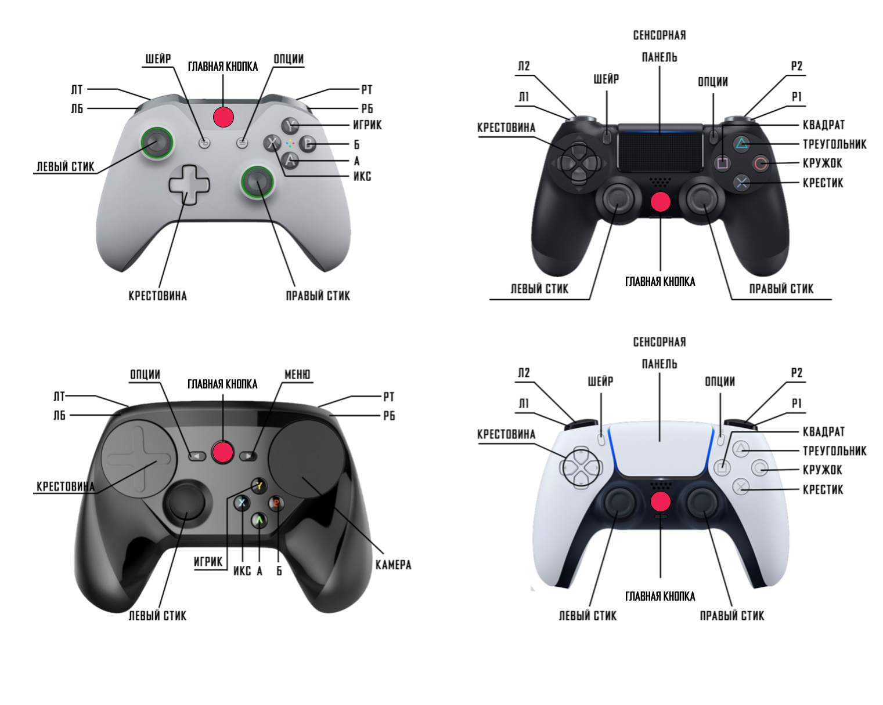
Рисунок 1. Пример контроллеров управления.
- Устройства отображения
К устройствам отображения относятся устройства вывода, с помощью которых визуализируется внутриигровая механика:
- Монитор (дисплей, экран);
- Проектор;
- Иные устройства вывода.

- Технические и иные параметры места проведения соревнований
- Офлайн-соревнования по интерактивному баскетболу должны проводиться на объектах спорта или площадках, специально подготовленных для проведения официального спортивного соревнования. Место проведения соревнований должно соответствовать требованиям действующего законодательства Российской Федерации
в сфере физической культуры и спорта, а также соответствующим региональным и муниципальным законодательным актам и постановлениям.
- В дополнение к требованиям, предусмотренным частью 6.1. настоящей статьи, соревнования по интерактивному баскетболу должны проводиться на объектах спорта или площадках, специально подготовленных для проведения официального спортивного соревнования, соответствующих требованиям, установленным нормативными документами Федерации.
- Онлайн-соревнования по интерактивному баскетболу могут проводиться удаленно, где каждый участник соревнований играет в удаленном друг
от друга месте.
- Игровая площадка (Арена)
- Игровой площадкой признается виртуальное пространство, в которое адаптированы виртуальный спортивный объект и виртуальная баскетбольная площадка.
- Баскетбольная площадка в виртуальном пространстве должна соответствовать всем требованиям, предъявляемым Правилами, включая, но не ограничиваясь, к ее форме, частям, разметке и др.
- Размеры, части и разметка баскетбольной площадки, установленные для спортивной дисциплины «интерактивный баскетбол», должны быть пропорционально адаптированы в виртуальном пространстве симулятора баскетбола (Рисунок 2).
Рисунок 2. Пример размеров баскетбольной площадки, адаптируемых симулятором баскетбола с сохранением пропорций.
- Техническая площадка
- Техническая площадка представляет собой помещение (в том числе открытого типа) и/или часть помещения произвольных размеров и
с произвольной разметкой, на которой располагаются спортсмены, судьи, а также технические средства.
- На технической площадке во время игр спортсмены должны располагаться таким образом, чтобы каждый из спортсменов мог беспрепятственно наблюдать за игровым процессом, визуализируемым устройством отображения, а также управлять им.
- Спортсмены во время игр не должны перекрывать и/или ограничивать обзор устройства отображения своему сопернику и судьям.
- Судьи должны располагаться во время игры таким образом, чтобы не перекрывать и не ограничивать обзор спортсменам, при этом иметь возможность наблюдать за ходом игры на технической площадке и видеть устройство отображения.
- Требования, предъявляемые настоящей главой к технической площадке, не применяются к играм, проводимым в формате онлайн.

ПРАВИЛО третье – участники соревнований

- Возрастные и другие ограничения

8.1. Соревнования проводятся в возрастной группе «мужчины».

8.2. К соревнованиям допускаются спортсмены, достигшие возраста 14 лет
на день начала проведения соревнований, если уровень их спортивной квалификации соответствует уровню квалификации, указанной в Положении (Регламенте) о соревновании.

8.3. В случае если спортсмен на момент подачи заявки на участие в соревновании по интерактивному баскетболу не достиг возраста 18 лет, такой спортсмен обязан предоставить письменное разрешение от родителей или законных представителей. Форма заявки утверждается Положением (Регламентом) о соответствующем соревновании.

8.4. Участниками соревнования в режиме Про-Ам 5х5 могут быть объединения физических лиц (игроков), состоящих минимум из пяти человек, формирующих команды Pro-Am, а также юридические лица (клубы), имеющие команды Pro-Am в баскетбольном симуляторе.

8.5. Участниками соревнования в режиме Про-Ам 3х3 могут быть объединения физических лиц (игроков), состоящих из минимум трех человек, формирующих команды Pro-Am, а также юридические лица (клубы), имеющие команды Pro-Am в баскетбольном симуляторе.

8.6. Участниками соревнования в режиме 1х1 могут быть только физические лица.
- Общие принципы допуска спортсменов к соревнованиям

9.1. Условия допуска участников к соревнованиям, а также перечень предоставляемых организатору документов устанавливаются
Положением (Регламентом) о соревновании.

9.2. В зависимости от требований Положения (Регламента) о соревновании допуск спортсменов может быть ограничен возрастом, уровнем спортивной квалификации и т.д. К участию в соревнованиях спортсмены допускаются решением главного секретаря соревнования.

9.3. Спортсмены должны быть официально заявлены для участия
в соревновании на основании предварительной и окончательной заявок
в соответствии с Положением (Регламентом) о соревновании.

9.4. Основанием для допуска спортсмена к офлайн-соревнованиям по медицинским заключениям является заявка на участие в соревнованиях
с отметкой «Допущен» напротив каждой фамилии спортсмена, заверенная подписью врача и его личной печатью. Заявка на участие в соревнованиях подписывается врачом с расшифровкой фамилии, имени, отчества (при наличии) и заверяется печатью медицинской организации, имеющей лицензию на осуществление медицинской деятельности.

9.5. Заявка, содержащая неверные и/или недостоверные сведения, признается недействительной. В этом случае организатор вправе отказать в допуске участника к соревнованию.

9.6. Если постфактум выяснилось, что в представленной заявке содержатся недостоверные сведения, к игроку/команде, предоставившему/-ей
такую заявку, могут быть применены спортивные санкции в виде дисквалификации.

9.7. Положением (Регламентом) о соревновании могут устанавливаться и иные документы, необходимые для представления секретарям соревнования.

9.8. Положением (Регламентом) о проведении соревнований муниципального статуса, соревнований физкультурно-спортивных и других организаций может быть установлен иной порядок допуска к соревнованиям
с представлением документов, указанных в Положении (Регламенте) о соревнованиях.

9.9. Допуск спортсменов к участию в соревнованиях осуществляется на основании заявки на участие в соревнованиях в рамках действующих квот, установленных Положением (Регламентом) о соревнованиях,
если Положение (Регламент) о соревнованиях не устанавливает иной порядок допуска спортсмена для участия в таком соревновании.

9.10. Все игроки, менеджеры и тренеры, чья команда проходит регистрацию для участия в соревнованиях, добровольно предоставляют свои персональные данные, а именно: фамилия, имя отчество, город проживания, дата рождения, номер телефона, электронная почта, фотография, скан паспорта, на котором видно гражданство участника и его возраст и прописку, подтверждают свое согласие на обработку организатором турнира предоставленных персональных данных, включая сбор, систематизацию, накопление, хранение, уточнение (обновление, изменение), извлечение, использование, распространение, блокирование, удаление, уничтожение для целей проведения соревнования на весь срок его проведения и в течение 10 (десяти) лет после его окончания,
в соответствии с положениями, предусмотренными Федеральным законом от 27.07.2006 № 152-ФЗ «О персональных данных», а также соглашаются с тем, что:
- предоставляют в соответствии с Правилами, Положением (Регламентом) о соревнованиях актуальные, точные и достоверные данные;
- участие в соревновании является добровольным, свободным, информированным и сознательным выражением согласия участника соревнования на обработку организатором его персональных данных;
- будут бороться за победу до финального свистка, а также доигрывать матчи в полную силу и сохранять спортивную составляющую соревнования;
- организатор соревнования вправе использовать имена и никнеймы участников, фото и видеозаписи с их участием в соревновании на ресурсах организатора и ресурсах партнеров соревнования, а также
в любых публичных и рекламных мероприятиях или других акциях без ссылок на источник, дополнительных уведомлений или компенсаций;
- участники обязуются соблюдать Правила, Положение (Регламент) о соревновании;
- организатор соревнования вправе обрабатывать и хранить персональные данные участника для целей организации и проведения соревнования, в том числе для связи с участником;
- участники соглашаются с тем, что выступления и интервью с ними могут быть записаны и показаны в средствах массовой информации,
на иных информационных ресурсах (в том числе сайтах и социальных сетях), а также записаны и показаны в информационных/рекламных целях без ограничений по времени и формату и без компенсации в отношении этих материалов;
- согласие на обработку персональных данных может быть отозвано участником соревнования в любое время путем уведомления организатора посредством направления письма на электронный адрес организатора. Отзыв согласия на обработку персональных данных автоматически влечет за собой выход участника из соревнования (исключение из состава участников) и делает невозможным получение приза соревнования, если участник отозвал согласие на обработку персональных данных в период его проведения;
- после получения организатором уведомления участника об отзыве согласия на обработку персональных данных организатор обязан прекратить их обработку и обеспечить их уничтожение в срок, не превышающий 90 (девяносто) дней с даты получения уведомления организатором, за исключением случаев, когда организатор вправе осуществлять обработку персональных данных участника без его согласия в соответствии с законодательством Российской Федерации.

9.11. К участию в соревнованиях допускаются лица, выполняющие
нормативы ГТО, за исключением лиц, которые по состоянию здоровья
не допускаются к сдаче нормативов.

9.12. По окончании заявочной кампании организатор публикует на своих ресурсах утвержденный список участников.
- Права и обязанности спортсменов, менеджеров, тренеров, представителей спортивных сборных команд на соревнованиях
- Спортсмен, участвующий в соревнованиях, обязан:

10.1.1. Знать и соблюдать настоящую главу, Положение (Регламент) о соревнованиях, иные нормативные документы Федерации, технические правила, принципы честной спортивной борьбы;

10.1.2. Быть корректным по отношению к соперникам и официальным лицам;

10.1.3. Использовать в ходе общения с официальными лицами соревнования, соперниками официальный язык соревнования;

10.1.4. Предоставлять необходимые данные и сведения по запросу официальных лиц соревнований;

10.1.5. Бережно обращаться со спортивным оборудованием и инвентарем, предоставленным участникам на время проведения соревнований;

10.1.6. Соблюдать требования Федерального закона от 04.12.2007 № 329-ФЗ
«О физической культуре и спорте в Российской Федерации»;

10.1.7. Руководствоваться принципами честного делового партнерства, справедливости, уважения к соперникам, судьям, зрителям и принимать все необходимые меры для исключения насилия и противоправных действий̆ во время проведения соревнований;

10.1.8. Иметь минимум одного персонажа на игровом аккаунте для участия
в соревнованиях, проводимых в режимах 5х5 и 3х3;

10.1.9. Участвовать в соревнованиях до официального завершения.
- Спортсмен, участвующий в соревнованиях, имеет право:

10.2.1. Заблаговременно получить информацию о соревнованиях;

10.2.2. На официальную тренировку перед началом соревнований, если это предусмотрено Положением (Регламентом) о соревнований;

10.2.3. Использовать все имеющееся на соревнованиях спортивное оборудование и инвентарь;

10.2.4. Получить медицинскую помощь при необходимости;

10.2.5. Подавать апелляции и выражать претензии по результатам матча или нарушениями до начала очередного матча;

10.2.6. Общаться с официальными лицами соревнований через тренера или менеджера;

10.2.7. Иметь более одного персонажа и использовать в соревнованиях
с применением режимов Про-Ам 5х5 и Про-Ам 3х3 любого из них
на свое усмотрение;

10.2.8. Обращаться к техническому судье в процессе игры за разъяснением Правил, а также за любой другой информацией, имеющей отношение
к данному матчу.
- Никнейм игрока может быть изменен только по письменному согласованию с организаторами и не позднее чем за 72 часа до начала следующей игры его команды. Никнейм не может содержать выражений нецензурного, экстремистского, эротического характера, а также оскорблять чувства других участников, а также нарушать права третьих лиц на средства индивидуализации. Организатор вправе отклонить смену никнейма игрока.
- Игрок замены может участвовать в соревнованиях в составе команды, если это предусмотрено настоящей главой, Положением (Регламентом) о соревнованиях.
- Тренер и/или менеджер команды, участвующей в соревновании, имеет право:

10.5.1. Быть игроком своей команды;

10.5.2. Присутствовать на площадке во время проведения ЕСнУП и офлайн- соревнований;

10.5.3. Давать указания своим спортсменам только во время пауз между матчами, если не является игроком команды, а также если иное не предусмотрено Регламентом;

10.5.4. Выражать замечания и претензии по результатам матча или нарушениям до начала очередного матча, в том числе подавать жалобы, апелляции.
- Тренер и/или менеджер команды, участвующей в соревновании, обязан:

10.6.1. Знать и соблюдать настоящую главу, Положение (Регламент) о соревнованиях, иные нормативные документы Федерации, принципы честной спортивной борьбы;

10.6.2. Соблюдать тишину во время матча и не жестикулировать на ЕСнУП и офлайн-соревнованиях, если не является игроком своей команды;

10.6.3. Участвовать в обсуждении результатов матчей с судьями, где может выражать замечания к работе судей только на основании конкретных положений Правил;

10.6.4. Нести ответственность за дисциплину подопечных участников и обеспечивать своевременную явку их на соревнования.
- За несоблюдение обязанностей, предусмотренных настоящей главой,
к тренеру и/или менеджеру может быть применено предупреждение.
- В случае применения к тренеру и/или менеджеру второго предупреждения тренер и/или менеджер удаляется из игровой зоны (места физического присутствия спортсменов).
- За нарушение общественного порядка и недисциплинированное поведение в игровой зоне и за ее пределами тренер может быть удален
с площадки соревнований.
- Тренер и/или менеджер команды, участвующей в соревновании, не имеет права одновременно быть судьей соревнования, в котором участвует его команда.
- Тренеру и/или менеджеру команды, участвующей в соревновании, запрещается вмешиваться в решения судей и лиц, проводящих соревнования, а также осуществлять действия, оскорбляющие судей.
- Требования, предусмотренные настоящей главой для спортсменов, тренеров, менеджеров, по аналогии могут применяться к руководителям или представителям спортивных команд и иным участникам соревнований по интерактивному баскетболу.
- Иные права и обязанности спортсменов, тренеров, менеджеров, руководителей команд и иных участников соревнований по интерактивному баскетболу устанавливаются Положениями (Регламентами) о таких спортивных соревнованиях.
- Противоправное влияние на результаты спортивных соревнований по интерактивному баскетболу и санкции, применяемые к участникам соревнований и другим официальным лицам соревнований за противоправное влияние на результаты таких соревнований

11.1. Противоправное влияние на результаты официальных спортивных соревнований не допускается.

11.2. Предотвращение противоправного влияния на результаты официальных спортивных соревнований и борьба с ним осуществляются в соответствии с федеральными законами и иными нормативными правовыми актами Российской Федерации, а также в соответствии с нормами, утвержденными Федерацией.

11.3. Противоправным влиянием на результат официального спортивного соревнования признается совершение в целях достижения заранее определенного результата или исхода этого соревнования и/или матча хотя бы одного из следующих деяний:

11.3.1. Подкуп участников соревнований, спортивных судей, менеджеров, тренеров, руководителей спортивных команд, организаторов соревнований (в том числе их работников), принуждение или склонение указанных лиц к оказанию такого влияния или совершение этих действий по предварительному сговору с указанными лицами;

11.3.2. Получение участниками соревнований, спортивными судьями, тренерами, руководителями спортивных команд, организаторами соревнования
(в том числе их работниками) денег, ценных бумаг, иного имущества, пользование указанными лицами услугами имущественного характера, извлечение ими других выгод и преимуществ или их предварительный сговор;

11.3.3. Использование любого аппаратного или программного обеспечения, влияющего на внутриигровую механику баскетбольного симулятора,
в том числе предназначенного для изменения его внутриигровых параметров в целях предоставления преимущества себе и/или создания препятствий для нормального хода соревнований своему оппоненту
(т.е. чит-коды, баги, глитчи и др.);

11.3.4. Иные действия, нарушающие игровой баланс, приводящие
к неправомерному достижению или изменению спортивного результата.

11.4. Участникам соревнований, менеджерам, тренерам, руководителям спортивных команд запрещается вступать в сговор с другими участниками официальных спортивных соревнований по спортивной дисциплине «интерактивный баскетбол». Указанные лица, уличенные
в сговоре на какой-либо стадии соревнования, дисквалифицируются
с соревнования и принуждаются к возврату любых компенсаций и призов, полученных ими от организаторов соревнования и в связи с их участием
в соревновании. Кроме того, к указанным лицам могут быть применены спортивные санкции, а также административная и уголовная ответственность в соответствии с действующим законодательством Российской Федерации.

11.5. Участникам соревнований, менеджерам, судьям, тренерам, представителям и руководителям спортивных команд, спортивным агентам, организаторам и другим участникам соревнований по интерактивному баскетболу запрещено участвовать в азартных играх
в букмекерских конторах и тотализаторах путем заключения пари на соревнования по интерактивному баскетболу. За нарушение данного запрета по решению Федерации к вышеуказанным субъектам могут быть применены соответствующие спортивные санкции.

11.6. Участник соревнований, менеджер, представитель команды, тренер, спортивный судья либо иное лицо, пытающееся оказать противоправное влияние на результаты соревнований, наказывается в соответствии с действующим законодательством и нормативными документами Федерации.

11.7. Решение о присуждении поражения в матче команде принимается техническим судьей соревнований.

11.8. Решение о дисквалификации участника (команды) принимается главным судьей соревнований.

11.9. Результат, достигнутый на соревнованиях дисквалифицированной(-ым) командой (участником), аннулируется решением главного судьи.

11.10. Решение о применении спортивной санкции в виде дисквалификации
к участнику соревнования (команде) и иным лицам за противоправное влияние на результаты соревнований принимается комиссией по предотвращению противоправного влияния на результаты матчей̆
в соответствии с Положением о мерах по предотвращению противоправного влияния на результаты баскетбольных матчей.
- Ограничения на участие в соревнованиях
  - Лица, не достигшие возраста, указанного как минимальный возраст спортсмена, к участию в соревнованиях не допускаются.
  - Члены оргкомитета соревнований, судьи соревнований и иные официальные лица соревнований не могут являться участниками соревнований.
  - Работники Федерации не могут являться участниками соревнования.
  - Лица или команды, в отношении которых применена и действует спортивная санкция в виде дисквалификации, не допускаются к участию
в соревнованиях.
  - Лицо, не предъявившее документ, удостоверяющий личность, либо документ, удостоверяющий возможность принимать участие в соревнованиях по медицинским показаниям, не допускается к участию
в соревнованиях.
  - Лица, нарушающие общепризнанные нормы поведения (оскорбления, громкая нецензурная брань, драки, распитие алкогольных напитков, курение в запрещенных местах, прием наркотических или допинговых средств и пр.), не допускаются к участию в соревнованиях или могут быть удалены с соревнования на основании решения главного судьи.
- Условия страхования участников соревнований

13.1. Обязательным условием для участия всех спортсменов на соревнованиях по интерактивному баскетболу является наличие полиса обязательного медицинского страхования, а также медицинской страховки от несчастных случаев и потери трудоспособности, действующей на территории Российской Федерации.

13.2. Ответственность за достаточность страхового покрытия спортсменов, направленных и заявленных на участие в соревнованиях, несут командирующие спортсменов организации и спортсмены лично. Оригинал страхового полиса на каждого участника соревнований предъявляется главному секретарю.

13.3. Страхование участников соревнований может производиться как за счет бюджетных средств, так и внебюджетных средств в соответствии с законодательством Российской Федерации и субъектов Российской Федерации.
- Антидопинговое обеспечение

14.1. Антидопинговое обеспечение спортивных мероприятий в Российской Федерации осуществляется в соответствии с Общероссийскими антидопинговыми правилами (далее – Антидопинговые правила).

14.2. В соответствии с Антидопинговыми правилами ни один спортсмен или иное лицо, в отношении которого была применена дисквалификация
в соответствии с антидопинговым законодательством, не имеет права
во время срока дисквалификации участвовать ни в каком качестве
в соревнованиях.

14.3. За нарушение антидопинговых правил Федерация применяет спортивные санкции (в том числе спортивную дисквалификацию спортсменов и команд) на основании и во исполнение решения соответствующей антидопинговой организации о нарушении антидопинговых правил спортсменами, а также тренерами, иными специалистами в области физической культуры в соответствии с действующим законодательством Российской Федерации.

ПРАВИЛО четвертое – требования, предъявляемыЕ к организаторам, проводящим соревнования
- Права и обязанности организаторов соревнований по подготовке и проведению соревнований
Организаторы соревнований осуществляют:

- разработку и утверждение Положения (Регламента) о соревнованиях;
- разработку и утверждение календаря соревнования;
- назначение Главной судейской коллегии (главный судья, главный секретарь);
- определение условий проведения соревнования, места проведения и сроков;
- определение условий допуска к участию в соревновании;
- регистрацию результатов соревнования и утверждение его итогов;
- порядок выявления лучшего участника или лучших участников;
- порядок организационного и иного обеспечения соревнования;
- обеспечение финансирования соревнования в утвержденном им порядке;
- иные полномочия в соответствии с законодательством Российской Федерации, в том числе Федеральным законом от 04.12.2007
№ 329-ФЗ «О физической культуре и спорте в Российской Федерации».
- Общие требования к формированию программы соревнований, разрабатываемой их организаторами

16.1. Основная информация, включаемая в программу соревнования:
- текст, содержащий заявление о том, что соревнование проводится
в соответствии с настоящей главой;
- наименование организаторов соревнования;
- место и сроки проведения соревнования;
- календарь и расписание соревнования;
- условия допуска к участию в соревнованиях.
- Иные требования, обусловленные особенностями соответствующей дисциплины

17.1. Особенности документооборота и ответственности при проведении онлайн-соревнований.

17.2. Ответственность за наличие необходимых документов, достоверность предоставляемых документов посредством средств связи, за идентификацию участников соревнований несут участники соревнований.

17.3. В случае выявления фактов нарушения указанных требований
участник соревнований может быть привлечен к ответственности
в соответствии с действующим законодательством Российской Федерации и/или в соответствии с нормативными документами организатора соответствующего соревнования и/или Федерации.

ПРАВИЛО ПЯТОЕ – ТРЕбования к формированию судейской коллегии
- Состав судейской коллегии с указанием наименований должностей спортивных судей и ее полномочия

18.1. Судейская коллегия является совокупностью спортивных судей, назначенных для организации судейства соответствующего соревнования, в которую входят:
- главный судья;
- главный секретарь;
- технический судья.

18.2. Главную судейскую коллегию (главного судью, главного секретаря) назначает организационный комитет. Судейскую коллегию и распределение должностей внутри судейской коллегии, за исключением должностей Главной судейской коллегии, осуществляет главный судья соревнований по согласованию с организационным комитетом.

18.3. Количество технических судей определяется главным судьей соревнований по согласованию с организационным комитетом
в зависимости от количества площадок и количества команд соревнований.

18.4. Замена технических судей осуществляется по решению главного судьи.

18.5. Для матчей, в которых команды играют с разных удаленных площадок, техническому судье главным судьей может быть назначен помощник из числа судейской коллегии, находящейся на другой площадке.

18.6. Судейская коллегия в лице спортивных судей, входящих в ее состав,
осуществляет контроль за соблюдением настоящих Правил методом непосредственного наблюдения за соревнованием, а также методом просмотра видеозаписей сыгранных матчей.

18.7. Полномочия судейской коллегии:
- принимает решение о присуждении поражения в матче и
о дисквалификации команды с соревнований;
- аннулирует результат, достигнутый на соревнованиях дисквалифицированной командой;
- в случае необходимости отменяет соревнование или переносит время и дату проведения соревнований;
- определяет и объявляет до начала соревнований число команд финальной стадии, проводимой по системе прямого выбывания;
- осуществляет иные полномочия, предусмотренные настоящей
главой, Положением (Регламентом) о соответствующем спортивном соревновании.
- Права и функциональные обязанности спортивных судей по подготовке, проведению и завершению соревнований в зависимости от занимаемой должности

19.1. Главный судья:
- отвечает за судейство соревнований в соответствии с настоящей главой;
- организует работу судейской коллегии;
- контролирует состояние места проведения соревнований, оборудования и других технических средств;
- проводит заседания судейской коллегии;
- подписывает итоговый протокол соревнований и письменный отчет о проведенных соревнованиях по интерактивному баскетболу;
- оценивает работу судей, обслуживающих соревнование;
- применяет спортивные санкции в пределах своей компетенции.

19.2. Главный судья имеет право:
- отложить время начала соревнований, если условия их проведения
не отвечают требованиям настоящей главы;
- объявить перерыв или изменить расписание игр;
- отстранить от судейства соревнования спортивных судей
в случае нарушения ими Положения (Регламента), данных
Правил, действующего законодательства Российской Федерации,
за неспортивное поведение;
- дисквалифицировать участников и/или команды соревнований и иных официальных лиц за неспортивное поведение, нарушение Положения (Регламента) соревнований, нарушение данных Правил, действующего законодательства Российской Федерации.

19.3. Главный секретарь:
- проводит жеребьевку участников соревнований;
- составляет таблицу соревнований;
- составляет расписание матчей;
- контролирует ведение протоколов матчей;
- оформляет и подписывает итоговый протокол;
- организует выдачу документов по итогам соревнований;
- принимает заявки от спортсменов (или их менеджеров, тренеров)
на участие в соревнованиях и регистрирует участников (команды) и официальных лиц;
- принимает решение о допуске спортсменов к участию в соревновании, решение по допуску оформляется протоколом;
- проверяет документы, подтверждающие право участников (команды) и официальных лиц на участие в соревнованиях;
- имеет право отказать в участии в соревновании любому спортсмену, не имеющему права участия в соревновании в соответствии с настоящей главой, Положением (Регламентом) о соревновании,
не предоставившему в полном объеме необходимые документы или предоставившему документы, не соответствующие установленным требованиям, а также по состоянию здоровья (по заключению врача) и дисквалифицированным спортсменам.

19.4. Технический судья:
- несет ответственность за проводимый им матч в соответствии с настоящей главой и Положением (Регламентом) о соревнованиях;
- до начала матча должен убедиться в готовности компьютерного оборудования и мебели игрового места для каждого участника соревнования;
- отвечает за состояние компьютерного оборудования и других технических средств;
- должен быть внимательным и объективным, его присутствие не должно оказывать влияние на ход спортивной борьбы. Занимаемое им место во время встречи должно обеспечивать полный контроль над выполнением спортсменами технических действий;
- обязан интерпретировать игровые события в полном соответствии с настоящей главой. Решение технического судьи может быть отменено главным судьей;
- ведет всю коммуникацию с участниками соревнований;
- руководит техническим персоналом либо самостоятельно осуществляет устранение неполадок аппаратного и программного обеспечения;
- обязан до начала, в течение и после встречи контролировать состояние компьютерного оборудования;
- составляет и подписывает протокол матча;
- ведет таблицу соревнований.

ПРАВИЛО шесТОЕ – системы проведения соревнований
- Характер проведения соревнований
Характер проведения соревнований по спортивной дисциплине «интерактивный баскетбол»: индивидуальный (1х1, где каждый спортсмен управляет командой из пяти виртуальных персонажей, объединенных в одну виртуальную команду внутри симулятора баскетбола) и командный 5х5 и 3х3, где каждый спортсмен (игрок) управляет отдельным виртуальным персонажем в видеоигре (симуляторе баскетбола).
- Системы проведения соревнований

21.1. Система проведения соревнований определяется Положением (Регламентом) о соревнованиях.

21.2. Основными системами проведения соревнований по интерактивному баскетболу являются следующие: круговая, олимпийская система
с выбыванием, олимпийская система с выбыванием после двух поражений, швейцарская, смешанная.

21.3. Круговая система – система, при которой каждая команда соревнований поочередно встречается со всеми остальными командами в один или несколько кругов. Очередность туров может быть изменена по мотивированному решению главного судьи соревнований или лица, его замещающего.

21.4. Олимпийская система с выбыванием – система, при которой команда, проигравшая встречу, выбывает из дальнейшего участия в данных соревнованиях (Рисунок 3).
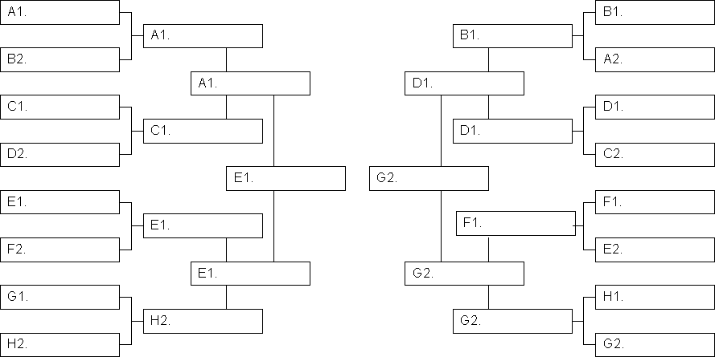

Рисунок 3. Пример турнирной сетки олимпийской системы
с выбыванием

21.5. Олимпийская система с выбыванием после двух поражений – система, при которой команда, проигравшая первый матч, попадает в нижнюю сетку, а после второго поражения выбывает из дальнейшего участия
в данных соревнованиях (Рисунок 4).
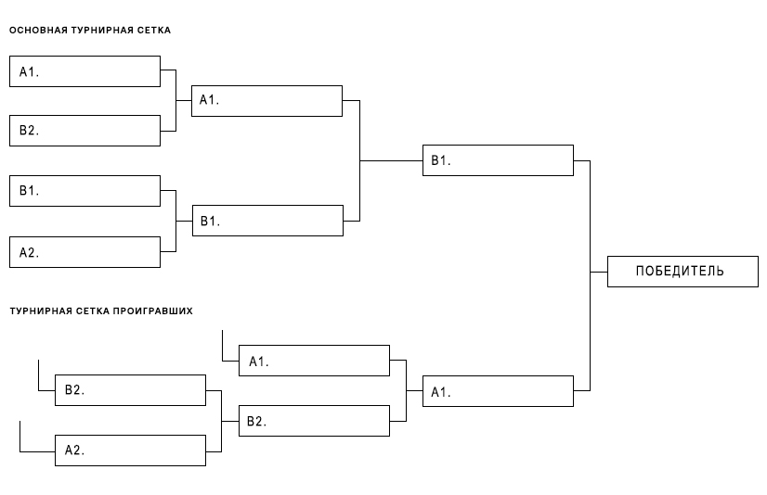
Рисунок 4. Пример турнирной сетки олимпийской системы
с выбыванием после двух поражений

21.6. Швейцарская система (система выборочного жребия) – система, при которой в зависимости от числа команд, играющих по условиям соревнований, устанавливается количество туров. В первом туре
команды делятся на пары случайным образом посредством жеребьевки.
В последующих турах соперники определяются в случайном порядке среди участников со схожими турнирными показателями в соответствии с набранным количеством очков, соперники не встречаются друг с другом дважды.

21.7. Смешанная система – система, при которой на разных этапах применяются вышеуказанные системы, например, круговая система
с разбиением команд на группы, затем олимпийская система.

ПРАВИЛО СедЬмое – правила проведения соревнований
- Рекомендуемый образец заявки на участие в соревнованиях, а также требования к срокам ее подачи на соревнования различного статуса

22.1. Заявка на соревнование является подтверждением, что участники соревнований ознакомлены с настоящей главой, нормативными документами организатора соревнований и/или Федерации, нормативными документами органов исполнительной власти и местного самоуправления в области физической культуры и спорта Российской Федерации, касающихся соревнований, и обязуются их соблюдать.

22.2. Порядок и сроки подачи заявок на соревнования, требования
к спортсменам и командам, принимающим участие в соревнованиях, устанавливаются Положением (Регламентом) о соревновании.

22.3. Заявка на участие в соревновании по утвержденной форме должна быть подписана менеджером, тренером (если таковой имеется), каждым
ее игроком и врачом.
  - . Заявка для режимов 3х3 и 5х5 должна включать следующие данные:
- фамилия, имя, отчество менеджера или представителя команды;
- дата рождения представителя команды;
- электронная почта представителя команды;
- телефонный номер представителя команды;
- населенный пункт проживания представителя команды;
- фамилия, имя, отчество тренера команды (если имеется);
- дата рождения тренера команды (если имеется);
- электронная почта тренера команды (если имеется);
- телефонный номер тренера команды (если имеется);
- населенный пункт проживания тренера команды (если имеется);
- фамилия, имя, отчество каждого игрока команды;
- дата рождения каждого игрока команды;
- электронная почта каждого игрока команды;
- телефонный номер каждого игрока команды;
- никнейм каждого игрока команды;
- населенный пункт проживания каждого игрока команды;
- полис о страховании жизни и здоровья от несчастных случаев каждого члена команды;
- полис обязательного медицинского страхования (ОМС), дающий право на получение помощи в медицинском учреждении, работающем в системе ОМС;
- допуск врача каждого игрока команды.

22.5. Заявка для режима 1х1 должна включать следующие данные:
- фамилия, имя, отчество игрока;
- дата рождения игрока;
- электронная почта игрока;
- телефонный номер игрока;
- населенный пункт проживания игрока.

22.6. Ответственность за прибытие на соревнования спортсменов (команд), которые не были допущены к участию в соревнованиях комиссией по допуску участников по состоянию здоровья или в связи с отсутствием права участия в соревнованиях в соответствии с Положением (Регламентом) о соревновании или при непредоставлении полного
пакета необходимых и правильно оформленных документов, несут командирующие организации и (или) спортсмены и (или) их тренеры лично.
- Содержание (описание процесса) соревнования, продолжительность соревновательного действия

23.1. Платформа – одинаковая для всех участников соревнований аппаратная
и программная часть, если иное не предусмотрено Положением (Регламентом) о соревновании.

23.2. Минимальное гарантированное время для разминки и настройки устройств ввода/вывода: настройка устройств при посадке или смене игрового места – 10 минут, разминка перед первым и последующими матчами – отведенное время определяется Положением (Регламентом) о соревновании.

23.3. Минимальное гарантированное время перерыва между матчами –
10 минут, если иное не установлено Положением (Регламентом) о соревновании.

23.4. Получение вне интерфейса клиента – участника соревнований информации о действиях соперника не допускается, за исключением информации от участвующих в матче членов команды.

23.5. Изолирование участников соревнований или игровой зоны от
зрительской зоны устанавливается согласно Положению (Регламенту)
о соревновании: отдельное помещение и/или наушники и/или звукоизолирующие кабины.

23.6. Настройки отображения игрового процесса: разрешены в рамках стандартного интерфейса видеоигры.

23.7. Настройки, действия и предметы, определяемые Положением (Регламентом):
- настройки и установки игровой комнаты;
- изменение аккаунтов участников соревнований или создание специальных аккаунтов;
- обязательные настройки клиента;
- запрещенные и разрешенные предметы и внутри игры;
- запрещенные и разрешенные действия внутри игры;
- запрещенные и разрешенные объекты управления;
- модификация внешнего вида объектов управления;
- запрещенное или обязательное программное обеспечение;
- ограничения на устройства ввода/вывода;
- ограничение действий тренера.

23.8. На офлайн-соревнованиях судья присутствует при матче очно.
На онлайн-соревнованиях судья присутствует удаленно и может осуществлять контроль сразу над несколькими матчами.

23.9. Для формата 1х1 при получении виртуальным игроком шестого фола
этот виртуальный игрок (персонаж) покидает Арену, и вместо него на паркет выходит запасной персонаж.

23.10. При получении игроком (внутриигровым персонажем игрока) шестого фола для формата 5х5 и пятого фола для формата 3х3 игрок выбывает из игры, и вместо него матч продолжает бот.

23.11. Если два персонажа одной команды в формате 3х3 получили по пять фолов, то такой команде присуждается техническое поражение со счетом 0 – 7.

23.12. Если три персонажа одной команды в формате 5х5 получили по шесть фолов, то такой команде присуждается техническое поражение со счетом 0 – 20.

23.13. Если у одного, двух, трех или четырех игроков одной команды в формате 5х5 произошел вылет за оценку, команда обязана продолжать игру,
при этом индивидуальная статистика вылетевших игроков сохраняется.

23.14. Если у пяти игроков одной команды в формате 5х5 произошел вылет
за оценку, то такая команда получает техническое поражение со счетом
20 – 0, при этом индивидуальная статистика вылетевших игроков обнуляется.

23.15. Если у одного или двух игроков одной команды в формате 3х3 произошел вылет за оценку, команда обязана продолжать игру, при этом индивидуальная статистика вылетевших игроков сохраняется.

23.16. Если у трех игроков одной команды в формате 3х3 произошел вылет
за оценку, то такая команда получает техническое поражение со счетом
0 – 7, при этом индивидуальная статистика вылетевших игроков обнуляется.

23.17. По окончании матча каждая команда Pro-Am обязана сделать скриншот финальной статистики матча и направить техническому судье соревнований.
- Действия в случае дисконнекта или вынужденной остановки игры
в формате 5х5

24.1. В случае дисконнекта одного или двух игроков одной из команд
команда, у которой произошел дисконнект одного или двух игроков, может продолжить игру с одним и/или (в зависимости от количества игроков у которых произошел дисконнект – один и два допускается, более двух - нет) двумя ботами на свое усмотрение.

24.2. Если команда, у которой произошел дисконнект у одного или двух игроков, не желает продолжать игру с ботом (-ами), то действует правило ст. 27 настоящей главы.

24.3. В случае если дисконнект произошел у трех и более игроков одной команды, то правило ст. 27 настоящей главы действует в принудительном порядке.

24.4. В случае если команде требуется переигровка согласно правилам
в ст. 24.1 и ст. 24.3 настоящей главы, все оставшиеся на Арене
персонажи этой команды обязаны незамедлительно прекратить играть, игроки – остановить своих персонажей и сообщить о готовности переигровки техническому судье соревнования.

24.5. Правило дисконнектов:
- дисконнект игроков произошел в первой четверти — переигрывается три четверти и оставшееся недоигранное время первой четверти до переигровки, при этом для каждой команды Pro-Am счет, набранный
в первой четверти первой игры, суммируется со счетом последней четверти второй игры и идет в зачет первой четверти матча.
Счет первой четверти второй игры идет в зачет второй четверти матча. Счет второй четверти второй игры идет в зачет третьей четверти матча. Счет третьей четверти первой игры идет в зачет четвертой четверти матча (Рисунок 5);

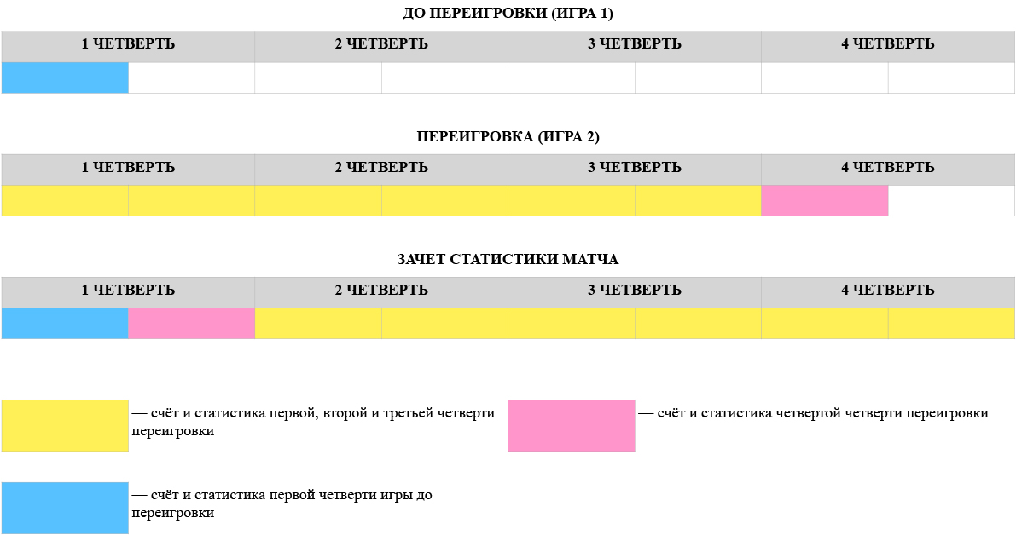
Рисунок 5. Дисконнект в первой четверти.
- дисконнект игроков произошел во второй четверти — переигрывается две четверти и оставшееся недоигранное время второй четверти до переигровки, при этом для каждой команды Pro-Am счет, набранный
в первой четверти первой игры, идет в зачет первой четверти матча. Счет, набранный во второй четверти первой игры, суммируется со счетом третьей четверти второй игры и идет в зачет второй четверти матча. Счет первой четверти второй игры идет в зачет третьей четверти матча. Счет второй четверти второй игры идет в зачет четвертой четверти матча (Рисунок 6);
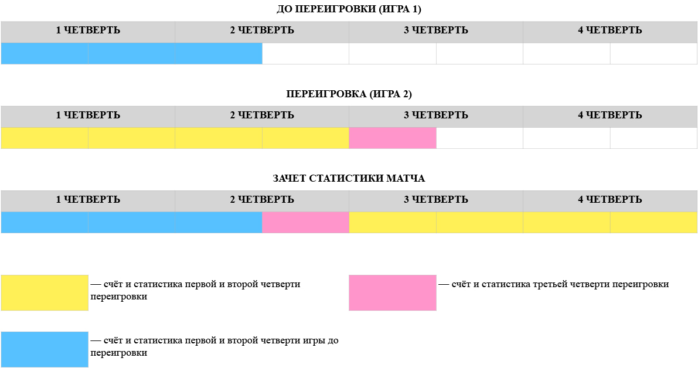
Рисунок 6. Дисконнект во второй четверти.
- дисконнект игроков произошел в третьей четверти — переигрывается одна четверть и оставшееся недоигранное время третьей четверти до переигровки, при этом для каждой команды Pro-Am счет, набранный в

первой и второй четверти первой игры, идет в зачет первой и второй четверти матча, а счет, набранный в третьей четверти первой игры, суммируется со счетом второй четверти второй игры и идет в зачет третьей четверти матча. Счет, набранный в первой четверти второй игры, идет в зачет четвертой четверти матча (Рисунок 7);
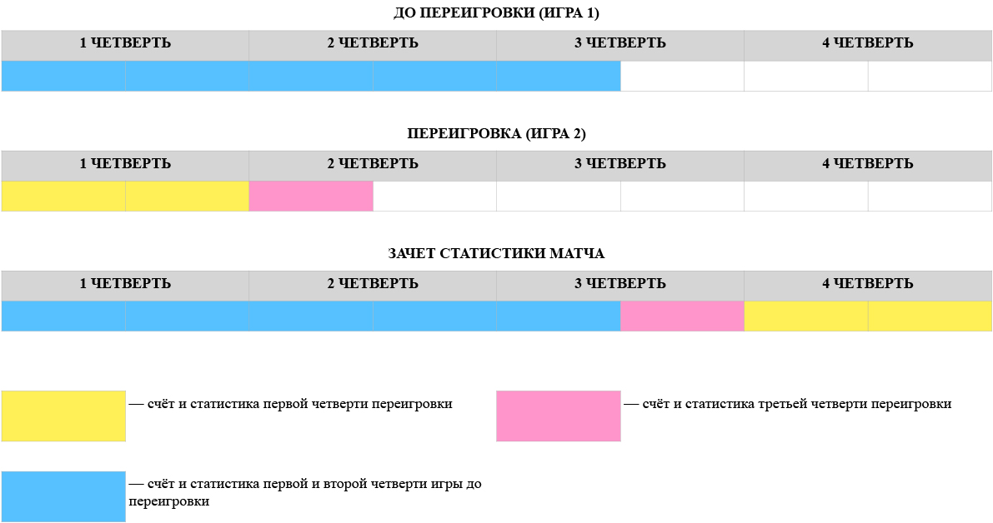
Рисунок 7. Дисконнект в третьей четверти.
- дисконнект игроков произошел в четвертой четверти, такой случай будет рассмотрен судьей индивидуально, и четвертая четверть может быть переиграна как полностью, так и частично, при этом счет набранный в первой, второй и третьей четверти первой игры, идет
в зачет первой, второй и третьей четверти матча. Счет, набранный
в четвертой четверти матча, суммируется со счетом первой четверти переигровки, если четверть переигрывается частично (доигрывается оставшееся недоигранное время матча) (Рисунок 8). Счет четвертой четверти матча может не учитываться в общий зачет матча, если четвертая четверть переигрывается полностью.
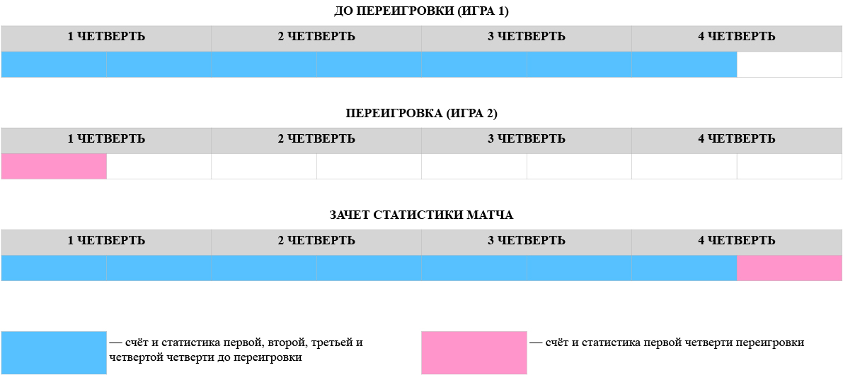
Рисунок 8. Дисконнект в четвертой четверти.

- Действия в случае дисконнекта или вынужденной остановки игры
в формате 3х3

25.1. В случае дисконнекта одного игрока одной из команд команда,
у которой произошел дисконнект одного игрока, может продолжить игру
с одним ботом на свое усмотрение.

25.2. Если команда, у которой произошел дисконнект одного игрока, не желает продолжать игру с ботом, то действует правило ст. 28 настоящей главы.

25.3. В случае если дисконнект произошел у двух и более игроков одной команды, то правило ст. 28 настоящей главы действует в принудительном порядке.

25.4. При дисконнекте все статистические показатели обеих команд сохраняются.

25.5. В случае если команде требуется переигровка согласно правилам
в ст. 25.1 и ст. 25.3 настоящей главы, все оставшиеся на Арене
персонажи этой команды обязаны незамедлительно прекратить играть, игроки – остановить своих персонажей и сообщить о готовности переигровки техническому судье соревнования.
- Действия в случае дисконнекта или вынужденной остановки игры
в формате 1х1

26.1. В случае дисконнекта любого участника правило ст. 29 настоящей главы действует в принудительном порядке.

26.2. Правило дисконнектов:
- дисконнект игрока произошел в первой четверти — переигрывается три четверти и оставшееся недоигранное время первой четверти до переигровки, при этом для каждого игрока счет, набранный в первой четверти первой игры, суммируется со счетом последней четверти второй игры и идет в зачет первой четверти матча. Счет первой четверти второй игры идет в зачет второй четверти матча. Счет
второй четверти второй игры идет в зачет третьей четверти матча. Счет третьей четверти первой игры идет в зачет четвертой четверти матча (Рисунок 9);

Рисунок 9. Дисконнект в первой четверти.
- дисконнект игрока произошел во второй четверти — переигрывается две четверти и оставшееся недоигранное время второй четверти до переигровки, при этом для каждого игрока счет, набранный в первой четверти первой игры, идет в зачет первой четверти матча. Счет, набранный во второй четверти первой игры, суммируется со счетом третьей четверти второй игры и идет в зачет второй четверти матча. Счет первой четверти второй игры идет в зачет третьей четверти матча. Счет второй четверти второй игры идет в зачет четвертой четверти матча (Рисунок 10);
Рисунок 10. Дисконнект во второй четверти.
- дисконнект игрока произошел в третьей четверти — переигрывается одна четверть и оставшееся недоигранное время третьей четверти до переигровки, при этом для каждого игрока счет, набранный в первой и

второй четверти первой игры, идет в зачет первой и второй четверти матча, а счет, набранный в третьей четверти первой игры, суммируется со счетом второй четверти второй игры и идет в зачет третьей четверти матча. Счет, набранный в первой четверти второй игры, идет в зачет четвертой четверти матча (Рисунок 11);
Рисунок 11. Дисконнект в третьей четверти.
- дисконнект игрока произошел в четвертой четверти, такой случай будет рассмотрен судьей индивидуально, и четвертая четверть может быть переиграна как полностью, так и частично, при этом счет набранный в первой, второй и третьей четверти первой игры, идет
в зачет первой, второй и третьей четверти матча. Счет, набранный
в четвертой четверти матча, суммируется со счетом первой четверти переигровки, если четверть переигрывается частично (доигрывается оставшееся недоигранное время матча) (Рисунок 12). Счет четвертой четверти матча может не учитываться в общий зачет матча, если четвертая четверть переигрывается полностью;

Рисунок 12. Дисконнект в четвертой четверти.
- Переигровка в режиме 5х5

27.1. Победитель матча выявляется путем суммы очков каждой команды до переигровки с очками по ее окончании.

27.2. Если сумма набранных очков каждой команды до переигровки и после переигровки равна, то назначается дополнительный матч (овертайм),
который играется три минуты, для выявления победителя.

27.3. Если победитель не выявлен, то назначаются дополнительные три минуты повторно, и так, пока не определится победитель матча.

27.4. Все статистические данные для каждого игрока при переигровке сохраняются и складываются со статистическими данными после переигровки.

27.5. Мяч, забитый в момент дисконнекта игрока, при переигровке засчитывается только по решению главного судьи при рассмотрении видеоповтора момента.

27.6. Команды должны оставаться в тех же составах и с теми же персонажами, которые были до переигровки, за исключением особых случаев (массовое или локальное отключение электроэнергии, интернета и т.д.). Главный судья соревнования оставляет за собой право решать, может ли быть произведена замена игрока или персонажа при переигровке.

27.7. При переигровке индивидуальные фолы каждого игрока суммируются
с фолами этого матча до переигровки, и при достижении в сумме шестого фола игрок обязан выйти из матча досрочно, а вместо него персонажем будет управлять бот.

27.8. В случае если игрок получил шесть фолов или вылет за оценку и его команде понадобилась переигровка согласно ст. 24.1 и ст. 24.3 настоящей главы, он обязан зайти на Арену вместе с командой, дать возможность запустить матч и после свистка виртуального судьи, сигнализирующего
о начале матча, покинуть Арену досрочно.

27.9. Если два и более игроков одной команды при переигровке получили
по шесть фолов, включая фолы в этом матче до переигровки, то такой команде присуждается техническое поражение со счетом 0 – 20,
при этом индивидуальная статистика игроков этой команды обнуляется.

27.10. Если дисконнект двух и более игроков произошел у одной и той же команды при переигровке, то команда может получить техническое поражение со счетом 20 – 0 без сохранения статистики.

27.11. Если один или несколько игроков команды отказываются от переигровки, то их команде присуждается поражение со счетом 0 – 20.

27.12. Каждой команде необходимо сделать несколько скриншотов финальной статистики матча, скриншот статистики в момент остановки матча и скриншот статистики по окончании переигровки, а также скриншот статистики каждого дополнительно назначенного времени.

27.13. Направить скриншоты необходимо техническому судье соревнования посредством электронной почты либо мессенджера используемой платформы соревнования.
- Переигровка в режиме 3х3

28.1. Победитель матча выявляется путем суммы очков каждой команды до переигровки с очками по ее окончании.

28.2. Команда считается победителем в матче, когда сумма (матч до переигровки и переигровка) ее очков достигает 21 с разницей +2 и более от суммы (матч до переигровки и переигровка) очков оппонента.

28.3. Если разница очков между командами +1, то матч играется до тех пор, пока одна из команд не наберет в сумме (матч до переигровки и переигровка) 25 очков.

28.4. Все статистические данные для каждого игрока при переигровке сохраняются и складываются со статистическими данными после переигровки.

28.5. Мяч, забитый в момент дисконнекта игрока, при переигровке засчитывается только по решению главного судьи при рассмотрении видеоповтора момента.

28.6. Команды должны оставаться в тех же составах и с теми же персонажами, которые были до переигровки, за исключением особых случаев (массовое или локальное отключение электроэнергии, интернета и т.д.).

Главный судья соревнования оставляет за собой право решать, может ли быть произведена замена игрока или персонажа при переигровке.

28.7. При переигровке индивидуальные фолы каждого игрока суммируются
с фолами этого матча до переигровки, и при достижении в сумме пятого фола игрок обязан выйти из матча досрочно, а вместо него персонажем будет управлять бот.

28.8. В случае если игрок получил пять фолов или вылет за оценку и его команде понадобилась переигровка согласно ст. 25.1 и ст. 25.3 настоящей главы, он обязан зайти на Арену вместе с командой, дать возможность запустить матч и после свистка виртуального судьи, сигнализирующего о начале матча, покинуть Арену досрочно.

28.9. Если два и более игроков одной команды при переигровке получили
по пять фолов, включая фолы в этом матче до переигровки, то такой команде присуждается техническое поражение со счетом 0 – 7, при этом индивидуальная статистика игроков этой команды обнуляется.

28.10. Если дисконнект двух и более игроков произошел у одной и той же команды при переигровке, то команда может получить техническое поражение со счетом 0 – 7 без сохранения статистики.

28.11. Если один или несколько игроков команды отказываются от переигровки, то их команде присуждается поражение со счетом 0 – 7.

28.12. Каждой команде необходимо сделать несколько скриншотов финальной статистики матча, скриншот статистики в момент остановки матча и скриншот статистики по окончании переигровки.

28.13. Направить скриншоты необходимо техническому судье соревнования посредством электронной почты либо мессенджера используемой платформы соревнования.
- Переигровка в режиме 1х1

29.1. Победитель матча выявляется путем суммы очков каждого игрока до переигровки с очками по ее окончании.

29.2. Если сумма набранных очков каждого игрока до переигровки и после переигровки равна, то назначается дополнительный матч (овертайм),
который играется три минуты, для выявления победителя.

29.3. Если победитель не выявлен, то назначаются дополнительные три минуты повторно, и так, пока не определится победитель встречи.

29.4. Все статистические данные для каждого игрока при переигровке сохраняются и складываются со статистическими данными после переигровки.

29.5. Мяч, забитый в момент дисконнекта игрока, при переигровке засчитывается только по решению главного судьи при рассмотрении видеоповтора момента.

29.6. При переигровке индивидуальные фолы каждого бота суммируются
с фолами этого матча до переигровки, и при достижении в сумме шестого фола игрок обязан отправить бота на скамейку запасных и выпустить вместо него бота с замены.

29.7. Если дисконнект одного и того же игрока произошел при переигровке,
то игрок может получить техническое поражение со счетом 0 – 20,
без сохранения статистики.

29.8. Если один или оба игрока команды отказываются от переигровки, то им присуждается поражение со счетом 0 – 20.

29.9. Каждому игроку необходимо сделать несколько скриншотов финальной статистики матча, скриншот статистики в момент остановки матча и скриншот статистики по окончании переигровки, а также скриншот статистики каждого дополнительно назначенного времени.

29.10. Направить скриншоты необходимо техническому судье соревнования посредством электронной почты либо мессенджера используемой платформы соревнования.
- Перечень разрешенных и (или) запрещенных действий спортсменов во время участия в соревнованиях

30.1. Запрещаются установка и использование аппаратного и программного обеспечения или модификация аппаратного и программного обеспечения, использующегося на соревнованиях, с целью изменять вид и настройки программного обеспечения спортивной дисциплины или изменять характеристики объекта управления, если это приводит к созданию неравных условий для участников соревнований при проведении соревнований, а именно:
- изменяет тенденции и характеристики персонажа;
- изменяет баджи персонажа;
- увеличивает или ослабляет эффект применения бустов или других предметов;
- позволяет автоматически осуществлять идеальные броски, перехваты, подборы, блоки и другие компоненты спортивной дисциплины, нарушающие баланс игры;
- использует ошибки видеоигры и ее программного кода для обеспечения преимущества, а также позволяет какие-либо другие действия, недоступные в стандартном интерфейсе видеоигры.

30.2. Запрещается аппаратное или программное переназначение кнопок и других элементов устройств ввода, если оно производится вне стандартных интерфейсов видеоигры.

30.3. За незначительные нарушения, не влияющие на ход матча, не отражающиеся на организации соревнований, к участнику соревнований, тренеру команды, руководителю команды спортивные санкции не применяются, однако такое лицо может быть призвано к порядку уполномоченным судьей соревнования с указанием на возможность применения спортивных санкций в случае повторного совершения нарушений.

30.4. За нарушения, влияющие или способные повлиять на ход соревнований, приведшие к переигровке, порче оборудования, отрицательно сказывающиеся на общественном восприятии соревнований, организаторов, команд, но допущенные ненамеренно, а также за намеренные незначительные нарушения, а также при повторном совершении нарушения, за которое лицо было призвано к порядку уполномоченным судьей соревнования с указанием на возможность применения спортивных санкций, к участнику соревнований, тренеру команды, руководителю команды применяется предупреждение.

30.5. За нарушения, повлиявшие на ход матча, игроку или команде соревнований засчитывается поражение в матче.

30.6. За систематические намеренные нарушения, влияющие или способные повлиять на ход отдельных матчей и соревнований в целом, а также
при намеренном нарушении, совершенном после применения второго предупреждения, команда или игрок получает дисквалификацию.

30.7. За намеренную нечестную игру игрок или команда может быть дисквалифицирована в соответствии с нормами, предусмотренными Положением (Регламентом) о соревновании, нормативными документами Федерации.
К нечестной игре относится использование дополнительного
аппаратного и программного обеспечения, не предусмотренного Правилами, Положением (Регламентом), заведомый проигрыш в матче
и т.п.

30.8. Следующие действия участников соревнований влекут за собой применение дисциплинарных взысканий (спортивных санкций):
- пререкания с судьями и соперниками как в устной форме, так и посредством внутриигровых и других программных инструментов текстового общения – предупреждение;
- преднамеренное затягивание начала матча – предупреждение;
- попытка оказать любым способом влияние на принятие судьей решения по спорным игровым ситуациям – предупреждение;
- на офлайн-соревнованиях и ЕСнУП повреждение или нанесение ударов по оборудованию и мебели, а также по любому спортивному или личному имуществу – от предупреждения до дисквалификации
с соревнований в зависимости от характера нанесенных повреждений;
- резкое отсоединение кабелей оборудования: неумышленное – предупреждение, умышленное – предупреждение либо дисквалификация с соревнований в зависимости от последствий;
- преднамеренный дисконнект, прекращение видеоигры, выключение игровой платформы во время игры – присуждение поражения
в текущем матче, предупреждение либо дисквалификация с соревнований;
- вскрытие корпуса игрового оборудования или умышленное отсоединение кабелей оборудования, его отключение на офлайн-соревнованиях и ЕСнУП – предупреждение, или присуждение поражения в текущем матче, или дисквалификация с соревнований;
- установка аппаратного или программного обеспечения без разрешения судьи – предупреждение, поражение в матче либо дисквалификация с соревнований в зависимости от последствий;
- установка и/или использование запрещенного аппаратного и программного обеспечения или запрещенных макросов, недопустимое перепрограммирование устройств ввода – присуждение поражения
в текущем матче с возможной последующей дисквалификацией
в соответствии с нормами, предусмотренными Положением (Регламентом) о соревновании, нормативными документами аккредитованной Федерации;
- неуважительные действия по отношению к зрителям, другим участникам соревнований, судьям или официальным лицам, нецензурная лексика как устно, так и посредством внутриигровых и других программных инструментов текстового общения, в том числе на любых языках – предупреждение, повторное – дисквалификация
с соревнования;
- намеренные помехи проведению других матчей – предупреждение;
- указание неверных регистрационных данных – предупреждение и последующее обязательное исправление данных, в случае невозможности исправить или при наступлении необратимых последствий – дисквалификация;
- передача своего аккаунта лицам, не состоящим в заявке команды, постоянная или временная – дисквалификация с соревнований (если обнаружено на соревнованиях) как участника соревнований, передавшего свой аккаунт, так и того, кто играл за него, с возможной последующей дисквалификацией в соответствии с нормами, предусмотренными Положением (Регламентом) о соревновании, нормативными документами Федерации;
- трансляция в информационно-телекоммуникационную сеть «Интернет» без ведома организаторов, в случае если в соответствии с утвержденным Положением (Регламентом) о соревновании такая трансляция должна производиться только с согласия организатора –
от предупреждения до возможной последующей дисквалификации
в соответствии с нормами, предусмотренными Положением (Регламентом) о соревновании, нормативными документами Федерации, в зависимости от последствий, вызванных такой трансляцией;
- сговор с обозревателем, приводящий к нечестной игре, либо
принятие подсказок от обозревателя без уведомления судьи матча
о его некорректном поведении – предупреждение с возможной последующей дисквалификацией в соответствии с Положением (Регламентом) о соревновании, нормативными документами Федерации, в зависимости от последствий;
- некорректные по отношению к оппоненту действия участников соревнований, влияющие на результат игры – дисквалификация команды;
- необоснованные остановки игры, остановки игры сверх установленного Положением (Регламентом) количества – предупреждение;
- опоздание к началу матча по расписанию: до 5 минут – предупреждение, от 5 до 10 минут – предупреждение, свыше
10 минут – присуждение поражения в матче. Организатор соревнований вправе ужесточать временные рамки;
- отказ изменить игровой псевдоним или внутриигровое название команды на использующееся на соревнованиях в турнирной таблице – на усмотрение главного судьи предупреждение спортсмена, в случае невозможности изменения участник соревнований может быть не допущен к соревнованию;
- отказ или невозможность по требованию судьи на онлайн-соревнованиях задействовать дополнительное устройство ввода, контролирующее достоверность участника соревнований, предоставление документов, удостоверяющего личность – присуждение поражения команде в предстоящем матче;
- отказ или невозможность предъявить по требованию судьи документы, удостоверяющие личность, или действующую справку
от врача, разрешающую участие в соревнованиях – недопуск к соревнованиям;
- форма одежды, вызывающая или оскорбительная для окружающих, либо противоречащая Положению (Регламенту) о соревновании,
в том числе в части размещения рекламы – недопуск к соревнованиям, а в случае, если изменена или обнаружена уже в ходе соревнований – предупреждение и обязательное устранение нарушения; в случае неустранения – дисквалификация;
- необоснованное затягивание начала матча, отсутствие готовности
по прошествии установленного времени до начала матча (в случае игнорирования предупреждения) – присуждение поражения в текущем матче;
- совершение запрещенных приемов и действий внутри видеоигры, использование запрещенных персонажей и предметов – предупреждение (если таковое выяснилось постфактум по результатам просмотра записи – от отмены результатов матча до присуждения поражения нарушающей стороне);
- в иных случаях, предусмотренных настоящей главой, Положениями (Регламентами) о соревнованиях, а также по усмотрению уполномоченного судьи соответствующего соревнования, когда такая спортивная санкция является соразмерной с учетом тяжести совершенного нарушения и соответствующей принципу честной игры;
- в случаях, предусмотренных Положением (Регламентом) о соревновании для игр, в которых не допускается получение участником соревнований сведений о действиях оппонента вне интерфейса клиента видеоигры, если команда не вела или не сохранила запись игры (не предоставила таковую по запросу судьи),
то к нему применяется спортивная санкция в виде предупреждения либо присуждения поражения в данном матче, если это привело к невозможности определить, использовал ли участник соревнований,
не записавший игру или видео игрового процесса, запрещенное программное обеспечение, а подозрение в этом было объявлено оппонирующей стороной.
- Процедуры замены игроков в команде

31.1. Замены разрешены, если иное не предусмотрено Положением (Регламентом) о соревновании.

31.2. Состав команды на матч должен быть согласован с техническим судьей
до начала матча.
- Способы фиксации результатов соревнований и (или) нарушения правил

32.1. Результаты матчей фиксируются в матчевых протоколах или в системе турнирной платформы.

32.2. Судьи контролируют правильность отражения результатов матчей в итоговых протоколах.

32.3. Контроль за соблюдением правил осуществляется судейской коллегией,
в том числе: непосредственным наблюдением, постфактум по просмотру записей (или видеозаписей) матчевых игр, скриншотами и с помощью специализированных программ, предустановленных на игровых устройствах участников, а также на компьютерах судейской коллегии.
- Правила поведения участников соревнований

33.1. Участники соревнований обязаны придерживаться общепринятых норм поведения, проявлять уважительное отношение к официальным лицам, судьям, зрителям, представителям прессы, а также к другим участникам соревнований.

33.2. Участники соревнований обязаны воздерживаться от грубых и оскорбительных высказываний, жестов и действий.

33.3. Участники соревнований обязаны соблюдать принципы спортивного поведения и принцип честной спортивной борьбы.

33.4. Участники соревнований обязаны знать и соблюдать настоящую главу, Положения (Регламенты) о соответствующих соревнованиях, а также нормативные документы Федерации.
- Виды спортивных санкций, применяющихся за нарушение Правил

34.1. За нарушение Правил к участникам соревнований в порядке и на условиях, предусмотренных настоящей главой, Положениями (Регламентами) о таких соревнованиях, уполномоченными судьями соответствующего соревнования могут применяться следующие санкции:
- предупреждение;
- дисквалификация;
- техническое поражение в матче.

34.2. Предупреждение является спортивной санкцией, которая применяется
за совершение впервые незначительного нарушения и выражается
в письменном напоминании о сути обязательного для соблюдения правила, сопряженном с угрозой применения иной, более строгой спортивной санкции в случае совершения нарушения в будущем.
За совершение повторного нарушения может быть применено второе предупреждение, влекущее за собой дисквалификацию.

34.3. Дисквалификация является спортивной санкцией, которая выражается
в требовании покинуть место проведения офлайн-соревнования и/или территорию, на которой находятся официальные лица, а также
в исключении из состава участников. Для онлайн-соревнований дисквалификация выражается в исключении из состава участников.
В случае дисквалификации команды с соревнований, проводимых по системе на выбывание (или на соответствующем этапе), команде засчитывается техническое поражение по всем возможным предстоящим матчам с нулевым счетом. Занятое место не сохраняется. При необходимости для окончательного распределения мест после дисквалификации такой команды с соревнований назначаются дополнительные матчи. В случае дисквалификации команды с соревнований, проводимых по круговой системе (или на соответствующем этапе, в том числе групповом), если команда участвовала в более чем половине матчей соревнования (этапа),
по оставшимся матчам ей присваивается техническое поражение, если же сыграла не более половины, результаты сыгранных ей матчей соревнования (этапа) аннулируются. Если команда дисквалифицирована
в период с момента окончания этапа круговой системы и начала
первого раунда этапа матчей на вылет, ее место в сетке плей-офф занимает следующая по рейтингу команда этапа круговой системы.

Дисквалификация применяется в случае применения второго предупреждения, а также в случаях:
- предоставления лицом недостоверной информации о себе (фамилия, имя, отчество, возраст, иные данные);
- указания никнейма и/или наименования команды, защищенного правами третьих лиц (при отсутствии у пользователя письменного разрешения от правообладателя на такое использование), сходного или идентичного никнейму других участников соревнований и/или наименованию другой команды, сходного или идентичного никнейму официальных лиц спортивных соревнований, имеющего нецензурное, непристойное, экстремистское, эротическое или оскорбительное значение;
- несоблюдения требования о конфиденциальности при общении с официальными лицами;
- несоблюдения принципов спортивного поведения и честной игры;
- использования любого аппаратного и/или программного обеспечения, влияющего на внутриигровую механику дисциплин соревнований,
в том числе предназначенного для изменения внутриигровых параметров в целях предоставления преимущества себе и/или создания препятствий для нормального хода игры своему оппоненту;
- отказа зарегистрироваться на официальной турнирной платформе соревнования;
- использования запрещенной/несогласованной игровой и/или голосовой платформы;
- неявки на два и более матча подряд;
- фиксации того факта, что участник соревнований когда-либо получал блокировку, был уличен в мошенничестве, в том числе использовал запрещенное программное обеспечение (если такой участник был допущен для участия в соревнованиях);
- отказа от продолжения участия в соревнованиях без уважительных причин;
- невозможности продолжить участие в соревновании по состоянию здоровья (после объявления перерыва для оказания участнику медицинской помощи). В случае если участник в составе команды, может быть произведена замена участника, если такой порядок предусмотрен Регламентом соответствующего соревнования;
- в иных случаях, прямо предусмотренных настоящей главой, Положениями (Регламентами) о соревнованиях, а также по усмотрению главного судьи соответствующего соревнования, когда такая спортивная санкция является соразмерной с учетом тяжести совершенного нарушения и соответствующей принципу честной игры.

34.4. Техническое поражение в матче является спортивной санкцией, которая выражается в присуждении команде/игроку – нарушителю поражения
в матче, а ее/его оппоненту – победы в матче. В случае если матч,
в рамках которого должно быть применено техническое поражение,
был сыгран, его результаты подлежат аннулированию. Команда/игрок, которой/-ому было присуждено поражение в матче, считается проигравшей/-им матч, а ее/его соперник считается победившим в матче, за исключением случая присуждения поражения в матче обоим/-еим игрокам/командам. В случае применения спортивной санкции в виде технического поражения в матче все ранее примененные спортивные санкции в рамках данного матча сохраняются. Техническое поражение
в матче применяется в случаях:
- грубого нарушения обязанности придерживаться общепринятых норм поведения, проявления неуважительного отношения к официальным лицам соревнований, зрителям, представителям прессы, а также к другим участникам соревнований;
- задержки начала матча или опоздания к началу матча;
- неявки команды на матч;
- начала матча в неполном составе команды;
- отказа в предоставлении допуска в игровую «комнату» судей;
- неумышленного нарушения хода соревновательного процесса (выбор неверной игровой арены, персонажа и т.п.);
- установки игровых настроек, не соответствующих требованиям Правил соревнования (Положения (Регламента), в том случае, когда игровую «комнату» создает команда;
- невозможности продолжить участие в игре по состоянию здоровья (после объявления перерыва для оказания участнику медицинской помощи продолжительностью до 15 (пятнадцати) минут). В случае если участник в составе команды, может быть произведена замена участника, если такой порядок предусмотрен Положением (Регламентом) о соответствующем соревновании;
- в иных случаях, прямо предусмотренных настоящей главой, Положениями (Регламентами) о соревнованиях, а также по усмотрению уполномоченного судьи соответствующего соревнования, когда такая спортивная санкция является соразмерной с учетом тяжести совершенного нарушения и соответствующей принципу честной игры;
- поломки спортивного оборудования и/или инвентаря, предоставленного команде на время проведения соревнований;
- умышленного совершения систематических нарушений, влияющих или способных повлиять на ход отдельных матчей и соревнований
в целом.
- Требования к обеспечению безопасности при проведении соревнований
Обеспечение безопасности при проведении соревнований по интерактивному баскетболу проводится в соответствии с действующим законодательством Российской Федерации.
- Требования к спортивной экипировке и размещению на ней рекламы

36.1. Форма всех участников соревнований должна быть пригодной для выступления в данной дисциплине и не содержать никаких обозначений, текста или сочетаний символов, которые могли бы содержать изображения/надписи нецензурного, экстремистского, эротического характера, оскорблять чувства других участников, а также нарушать права третьих лиц на средства индивидуализации.

36.2. На экипировке не должно быть любого вида религиозных, политических надписей или изображений.

36.3. Форма одежды участника соревнований и требования к размещению рекламы определяется Положением (Регламентом) о соревновании. Участники соревнований, чья форма одежды не соответствует требованиям, установленным Положением (Регламентом) о соревновании, к соревнованиям не допускаются.
- Требования к медико-санитарному обеспечению

37.1. Главной задачей организатора соревнований является обеспечение безопасности и здоровья всех участников соревнований, официальных лиц.

37.2. Организатор соревнований должен обеспечить оказание медицинской помощи в соответствии с частью 4 статьи 39 Федерального закона
от 04.12.2007 № 329-ФЗ «О физической культуре и спорте в Российской Федерации».

37.3. Оказание скорой медицинской помощи осуществляется в соответствии с приказом Министерства здравоохранения Российской Федерации
от 23.10.2020 № 1144н «Об утверждении порядка организации оказания медицинской помощи лицам, занимающимся физической культурой и спортом (в том числе при подготовке и проведении физкультурных мероприятий и спортивных мероприятий), включая порядок медицинского осмотра лиц, желающих пройти спортивную подготовку, заниматься физической культурой и спортом в организациях и (или) выполнить нормативы испытаний (тестов) Всероссийского физкультурно-спортивного комплекса «Готов к труду и обороне» (ГТО)» и форм медицинских заключений о допуске к участию физкультурных и спортивных мероприятиях». Основными задачами медицинского обслуживания являются:
- оказание первой помощи участникам соревнований непосредственно на месте офлайн-соревнований;
- наблюдение за выполнением санитарно-гигиенических требований при проведении офлайн-соревнований;
- контроль за состоянием здоровья участников офлайн-соревнований
и проверка правильности оформления допуска участников к соревнованиям (по состоянию здоровья).
- Проведение соревнований при изменении климатических и иных факторов
Вследствие наступления обстоятельств, возникших в результате событий чрезвычайного характера (неблагоприятные погодные условия, отключение электроэнергии, война, эпидемия, террористические акты и пр.), судейская коллегия вправе отменить соревнование, или перенести время и дату проведения соревнований, или принять решение о проведении финального этапа соревнований в формате онлайн.

- Сроки рассмотрения и принятия решений по поступившим в ходе соревнований возражениям, протестам, апелляциям
- Если во время официальных соревнований команда полагает, что ее
права были ущемлены решением судьи или каким-либо событием, произошедшим в течение игры, она должна действовать следующим образом.
- Немедленно по окончании игры представитель этой команды должен проинформировать главного судью о том, что его команда подает протест на результат игры, и подписать протокол в графе «Подпись капитана»
в случае протеста.
- В течение 15 минут команда должна представить письменное объяснение ситуации, а также гарантийную сумму, установленную организатором соревнования, спортивному директору турнира. Если протест будет удовлетворен, гарантийная сумма будет возвращена команде.
- Видеозаписи, пленки, изображения или любое оборудование (визуальное, электронное, цифровое или иное) могут быть использованы для определения ответственности в случае наложения дисциплинарных санкций или в образовательных (тренировочных) целях только после окончания игры.
- Орган, к компетенции которого отнесены полномочия по рассмотрению возражений, протестов, апелляций
Надлежащим образом составленные и поданные протесты рассматривает и выносит по результатам рассмотрения окончательные решения Директорат Федерации.».

АЛФАВИТНЫЙ УКАЗАТЕЛЬ

24 секунды 35
3 секунды 34
4 фола команды 53
5 секунд
вбрасывание 26
плотноопекаемый игрок 35
5 фолов 13, 53
8 секунд 35
Баскетбольное оборудование 12
Блокировка 43
Боковые линии 6
Бросок с игры
определение 38
Бросок сверху 23
В ауте
игрок 32
мяч 32
Вбрасывание
5 секунд 26
определение 24
Ведение мяча
определение 32
Вертикальность
определение 40
правильное положение при опеке 41
Возможность для замены 28
Врач 13
Дисквалификация на оставшуюся часть игры 48, 50, 79
Дисквалифицирующий фол 50
Добивание 23
Дополнительный период
окончание 18
определение 18
перерывы 18
Допущен к игре 13
Драка 51
Другая экипировка 14
Живой мяч 19
Заброшенный мяч
в собственную корзину, случайно 24
в собственную корзину, умышленно 24
входит в корзину снизу 24
когда заброшен 24
цена 24
Задержка 45
Запасной
становится игроком 13, 28
Заслон 43
Зона 3-хочковых бросков с игры 6
Зоны скамейки команды
определение 9
Игра
игровое время 18
начало 18
окончание 18
победитель 5
проигранная из-занехваткиигроков 30
проигранная лишениемправа 30
Игра центровых 45
Играющий тренер 16
Игровая площадка
линии 6
размеры 5
Игровое время 18
Игровой мяч 59
Игровые часы
управление 63
Игрок
5 фолов 13, 53
в процессе броска 23
дисквалификация 48
замена 28
имеет право играть 13
количество 13
контроль мяча 23
местонахождение 20
на полу 34
находящийся в воздухе 42
номера на майках 14
носящий предметы 14, 59
плотноопекаемый 35
становится запасным 13, 28
стартовая пятерка 16
технический фол 48
травма 15
Игрок с мячом
столкновение 41
Игрок, выполняющий штрафной(-ые) бросок(-ки)
обязанности 55
определение 17
Игрок, выполняющий штрафные броски
обозначение 55
Имеет право играть 13
Использование видеозаписи 84
Исправляемые ошибки 56
Капа для челюсти 14
Капитан
исполняющий обязанности тренера 16
обязанности и права 16
протест 16
тренер 16
Классификация команд 85
Команда гостей 14
Команда-хозяин 14
Командные фолы 53
Командный контроль
определение 23
Команды 13
Комиссар
определение 59
Компрессионные рукава 14
Компрессионные чулки 14
Контакт 40
Контроль мяча 23
Контроль мяча игроком
определение 23
Корзина
мяч внутри 24
мяч входит в собственную 24
мяч входит снизу 24
смена перед второй половиной 19
собственная 5
соперников 5
Корзина соперников 5
Линии штрафного броска 6
Линия для вбрасывания
определение 9
Лица на скамейке команды
определение 9
Лицевые линии 6
Майки
номера 14
цвет 13
Массажист 13
Медиа-тайм-аут 91
Менеджер 13
Мертвый мяч 19
Места для борьбы за подбор 55
Места для борьбы за подбор при штрафном броске 6, 55
Местонахождение игрока 20
Местонахождение судьи 20
Мяч
внутри корзины 24
возвращенный в тыловую зону 37
входит в корзину снизу 24
входит в собственную корзину 24
живой 19
контроль 23
мертвый 19
передвижение с 34
помеха мячу 38
помеха попаданию 38
статус 19
удар кулаком 22
удар ногой 22
Мяч застревает между кольцом и щитом 21
Наказание за
дисквалифицирующий фол 50
драку 51
игру, проигранную из-занехваткиигроков 31
игру, проигранную лишениемправа 30
мяч, возвращенный в тыловую зону 38
нарушение при вбрасывании 26
нарушение при штрафном броске 56
нарушения 32
неспортивный фол 49
обоюдный фол 46
персональный фол 46
помеху мячу при броске 39
технический фол во время перерыва в игре 49
технический фол игрока 49
технический фол тренера 49
Нарушение
определение 32
особые ситуации 53
Насилие 47
Начало игры 18
Начало периода 18
Неправильная опека со спины 45
Непрерывное движение 23
Неспортивное поведение
рапорт комиссара 60
рапорт старшего судьи 60
Неспортивный фол 49
Ничейный счет 18
Ногти 14
Номера
на майках 14
Нормальное положение игрока 40
Носки 13
Оборудование 12
Обоюдный фол 46
Обтягивающие стрейч-комбинезоны 13
Ограниченная зона 6
Ограничивающая линия 6
Окончание игры
видеозапись 84
определение 18
права судей 59
Окончание периода 18
Опека
игрока, контролирующего мяч 41
игрока, не контролирующего мяч 42
Оператор времени для броска
обязанности 64
Опорная нога 33
Определение игры 5
Особые ситуации 53
Переводчик 13
Передвижение с мячом 34
Передовая зона
мяч переходит в 35
определение 5
Перерыв в игре
обязанности секундометриста 63
определение 18
Перерыв между половинами игры 18
Период
начало 18
окончание 18
определение 18
Персональный контакт 40
Персональный фол 45
Плотноопекаемый игрок 35
Площадка
линии 6
размеры 5
Победитель игры 5
Поворот 33
Подлежит наказанию 53
Подлежит наказанию за командные фолы 53
Полукруг, в котором не фиксируются фолы столкновения 44
определение 9
Полукруги 6
Помеха мячу 38
Помеха попаданию
определение 38
Помощник секретаря
обязанности 62
Помощник тренера
обязанности и права 16
протокол 16
разрешение стоять 16
Поочередное владение 20
Правила поведения
определение 47
Правильное положение при опеке 41
Предметы
носимые игроком 14, 59
Принцип ‘преимущество/нет преимущества’ 61
Принцип вертикальности 40
Принцип цилиндра
определение 40
Пробежка
определение 33
Протест
процедура 84
рапорт комиссара 61
рапорт старшего судьи 61
Протокол
образец 77
проверка 59
процедура 77
Процесс броска
определение 23
фол на игроке 46
Рапорт комиссара 60
Решения
время и место для принятия 61
Руки
использование 44
касание соперника 44
Секретарский стол 11
Секретарь
обязанности 61
Секундометрист
обязанности 63
Система немедленного видеоповтора 60
Ситуация спорного броска 21
Случайная потеря мяча 33
Собственная корзина 5
Сопровождающие лица 13
Спорный бросок 20
Спорный мяч 20
Стартовая пятерка игроков 16
Старший судья
определение 59
права 59
Статистик 13
Столкновение 43
Столкновение игрока с мячом 41
Стулья для замены 11
Судьи
время и место для принятия решений 61
определение 59
права 59
разногласие 60
форма 59
Судьи-секретари
определение 59
форма 59
Судья
жесты 66
жесты, связанные с игровыми часами 66
замена и тайм-аут 68
засчитывание очков 66
информативные 68
нарушения 69
номера игроков 70
особые фолы 75
проведение наказания за фол 75
проведение штрафных бросков 75
типы фолов 72
местонахождение 20
определение 59
Тайм-аут
возможность для предоставления 26
обязанности секретаря 62
обязанности секундометриста 63
определение 26, 27
Тейпы 15
Толчок 45
Травма
игрока 15
судьи 61
Тренер
дисквалификация 48, 50
обязанности и права 16
разрешение стоять 16
список команды 16
технический фол 48
член команды 13
Тыловая зона
мяч, возвращенный в 37
определение 5
Удаленный игрок
определение 13
Удар по мячу кулаком 22
Удар по мячу ногой 22
Устройство отсчета времени для броска
звучит ошибочно 37
показания сброшены ошибочно 36
Фол
5 игрока 13, 53
во время процесса поочередного владения 22
дисквалификация игрока 48
дисквалификация тренера 48, 50
дисквалифицирующий 50
драка 51
на игроке, находящемся в процессе броска 46
наказание 54
насилие 47
неспортивный 49
определение 40
особые ситуации 53
персональный 45
по окончании игрового времени 18
подлежит наказанию 53
после окончания игрового времени 18
технический игрока 48
технический тренера 48
Форма
игрока 13
судей, старшего судьи и судей 59
судей-секретарей 59
Цвет маек 13
Центральная линия 6
Центральный круг 6
Член команды
определение 13
Шорты 13
Штрафные броски 54

